ΑΠΟΣΠΑΣΜΑ
από τα επίσημα Πρακτικά της ΞΣΤ', 27 Ιανουαρίου 1997, Συνεδρίασης της Ολομέλειας της Βουλής, στην οποία ψηφίστηκε το παρακάτω σχέδιο νόμου:
Κύρωση Προξενικής Σύμβασης μεταξύ της Ελληνικής Δημοκρατίας και της Δημοκρατίας της Γεωργίας
Άρθρο πρώτο
Κυρώνεται και έχει την ισχύ, που ορίζει το άρθρο 28 παρ. 1 του Συντάγματος, η Προξενική Σύμβαση μεταξύ της Ελληνικής Δημοκρατίας και της Δημοκρατίας της Γεωργίας, που υπογράφηκε στην Τυφλίδα στις 6 Νοεμβρίου 1995, της οποίας το κείμενο σε πρωτότυπο στη γαλλική γλώσσα και σε μετάφραση στην ελληνική έχει ως εξής:

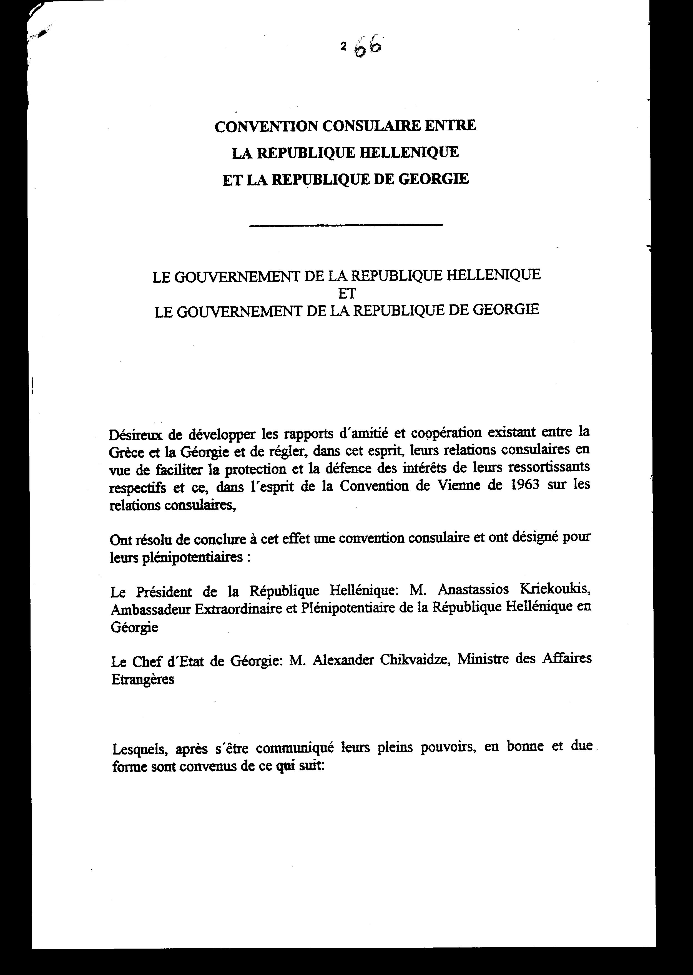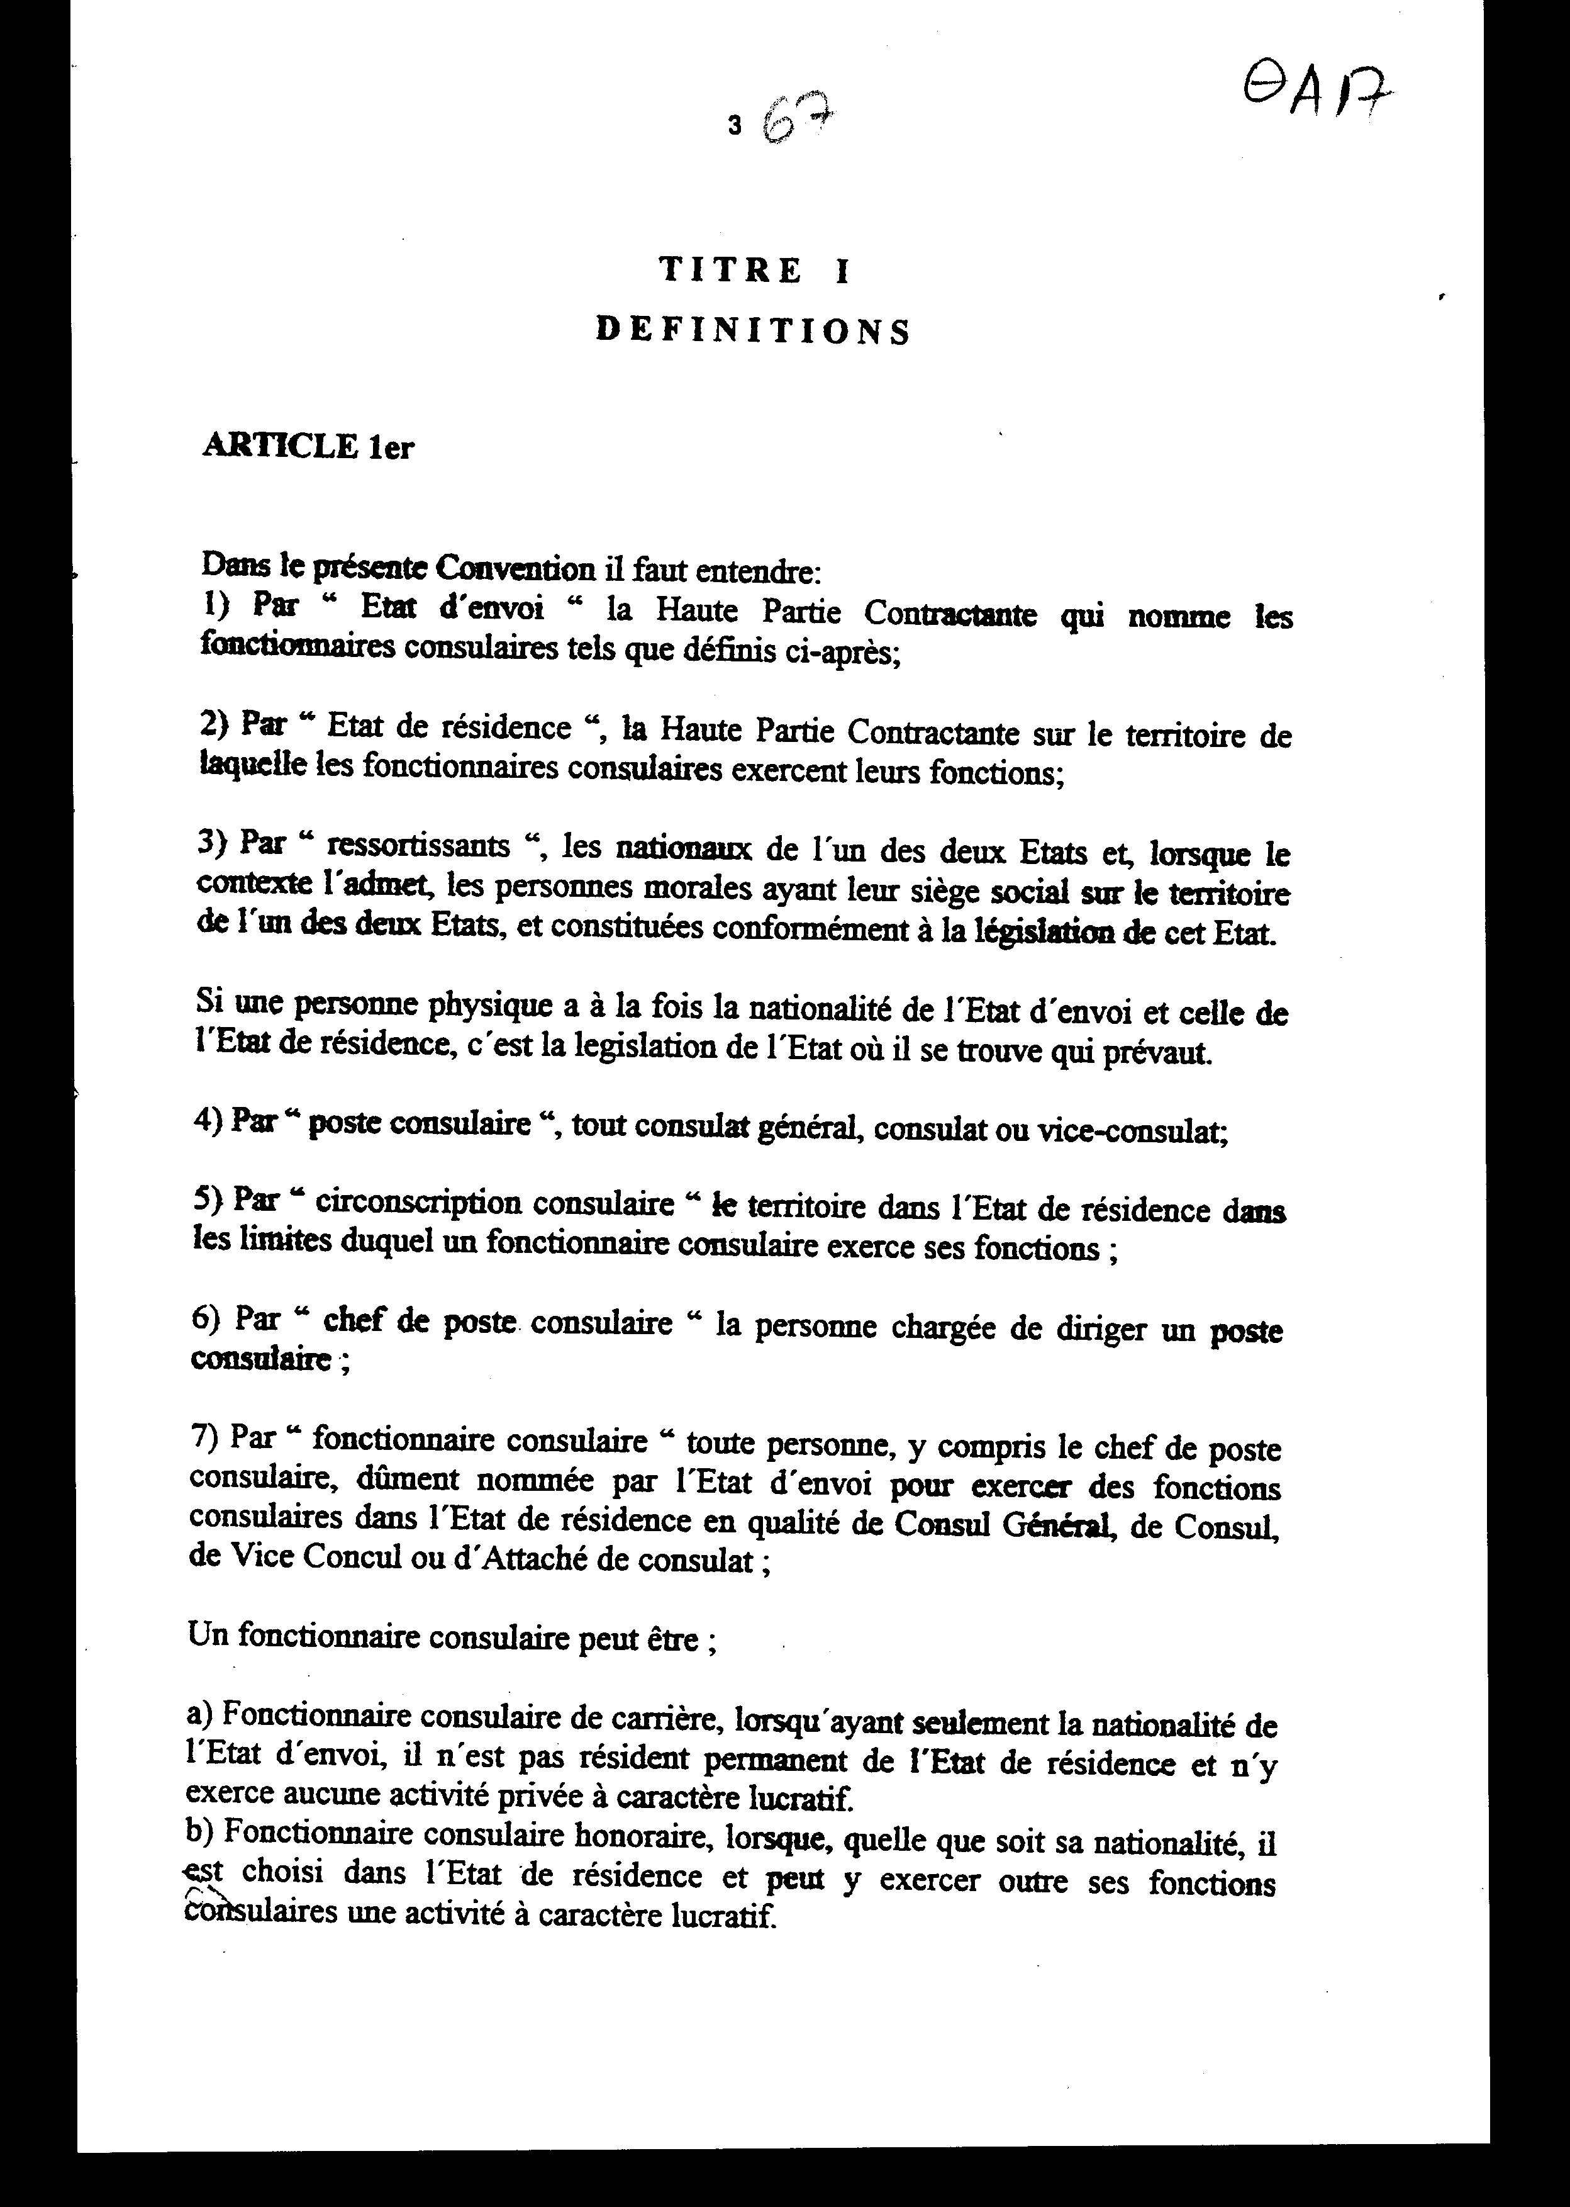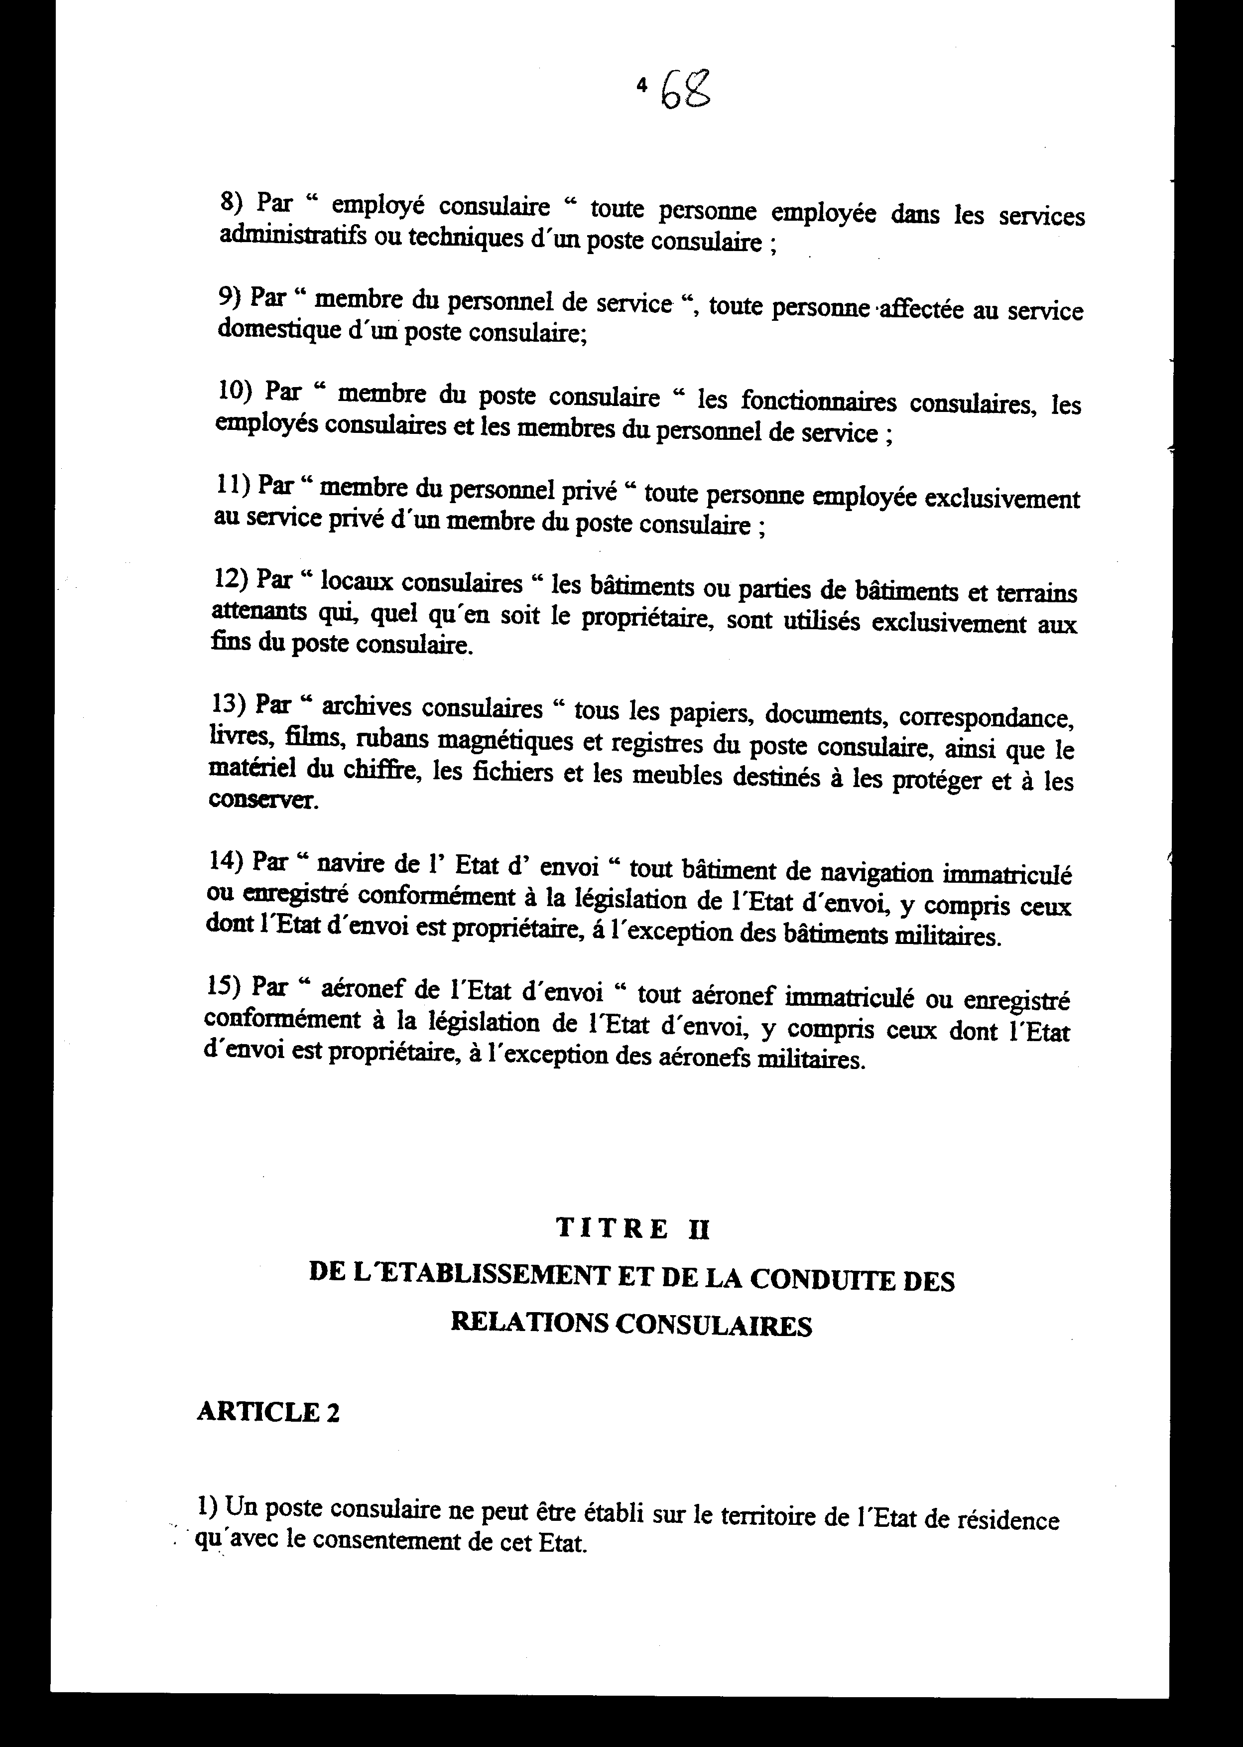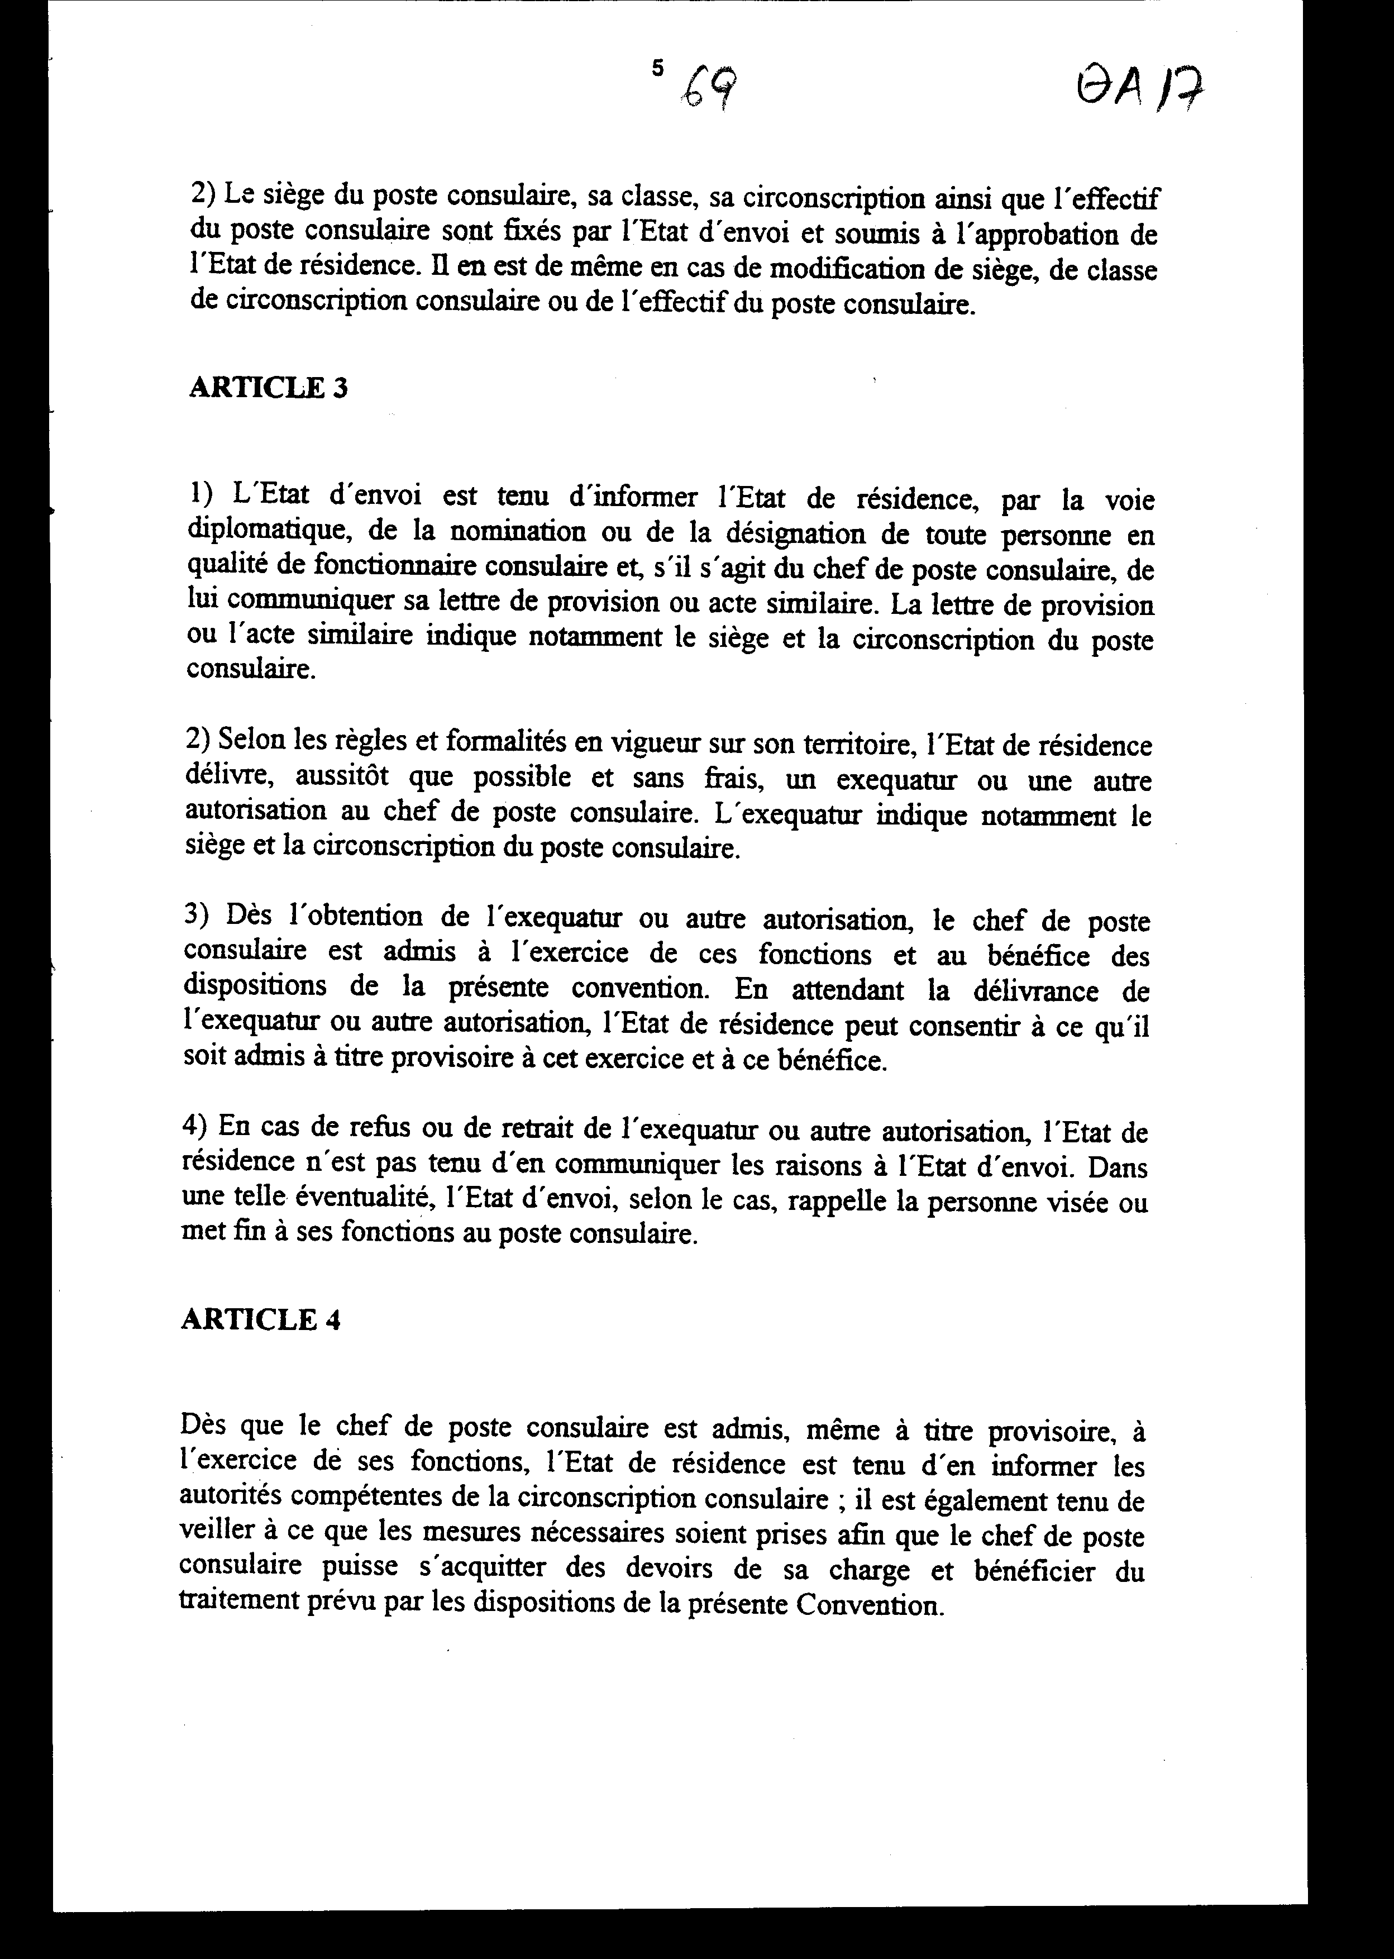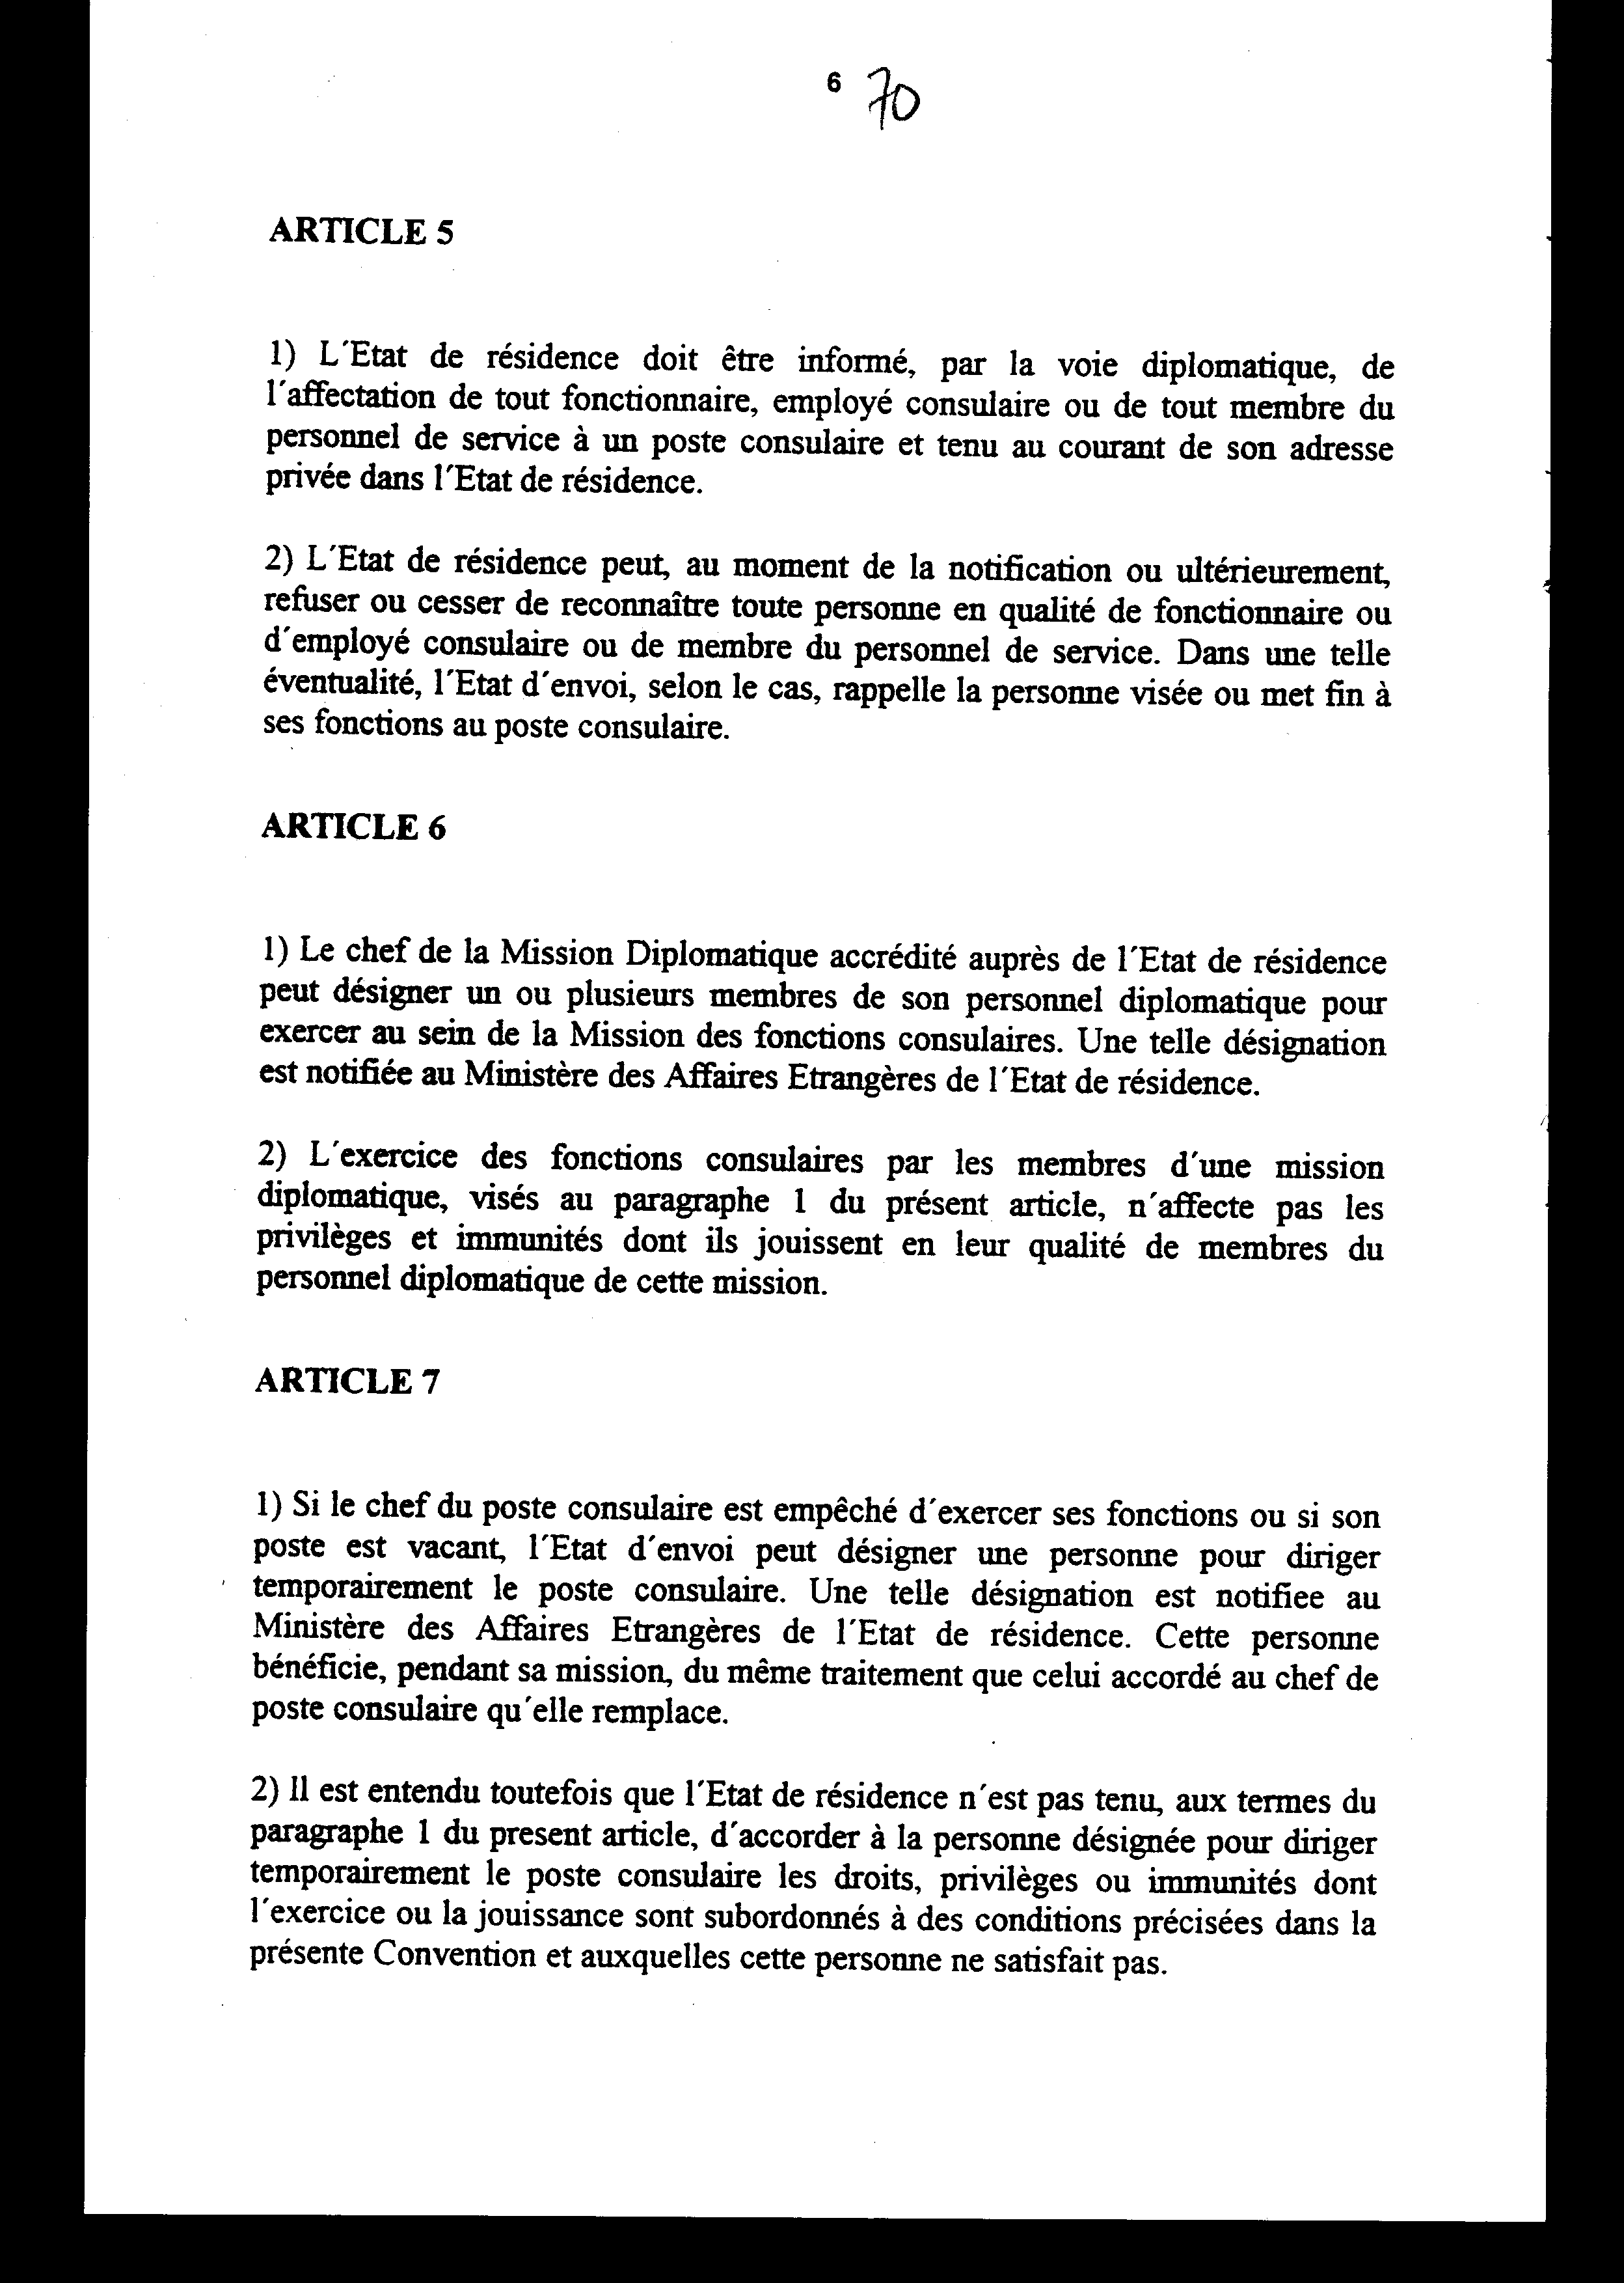

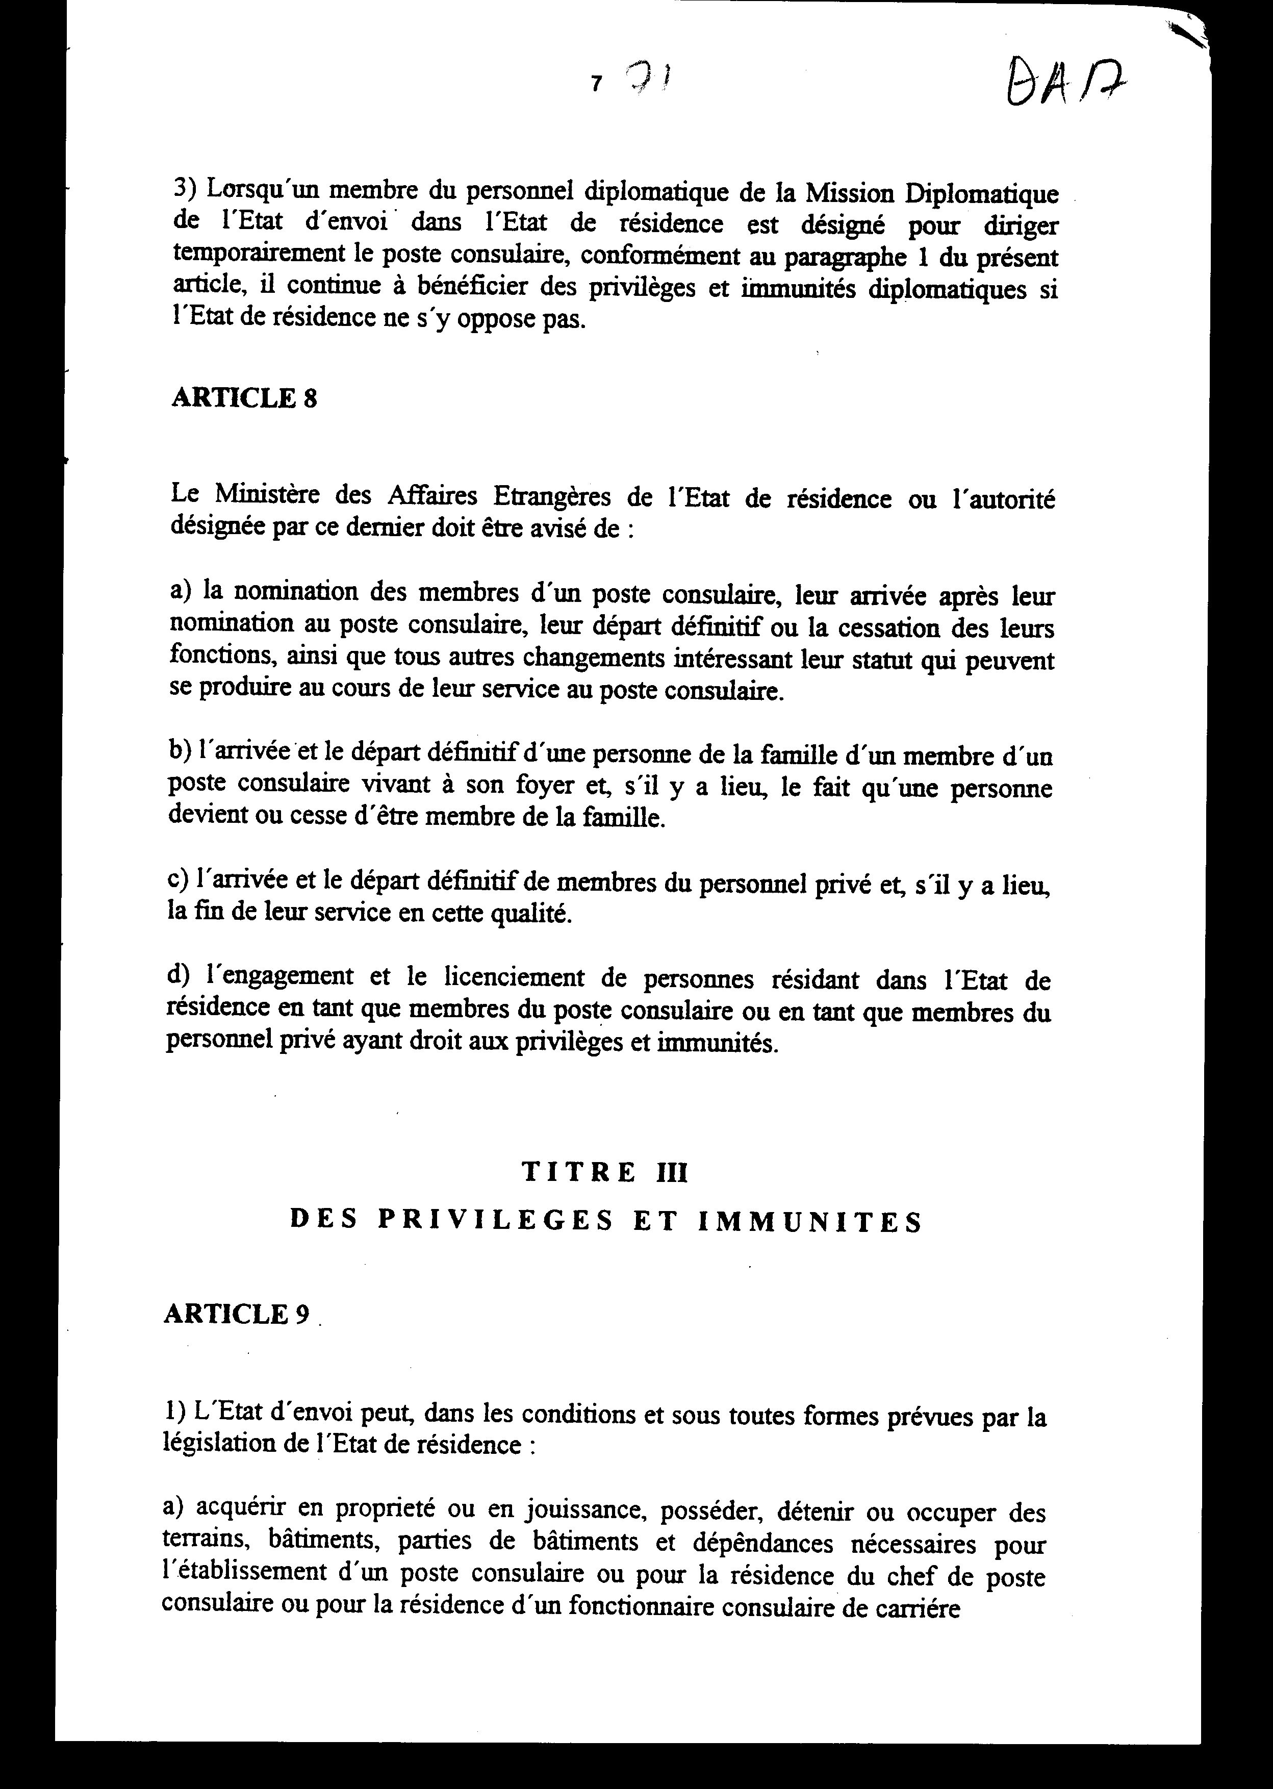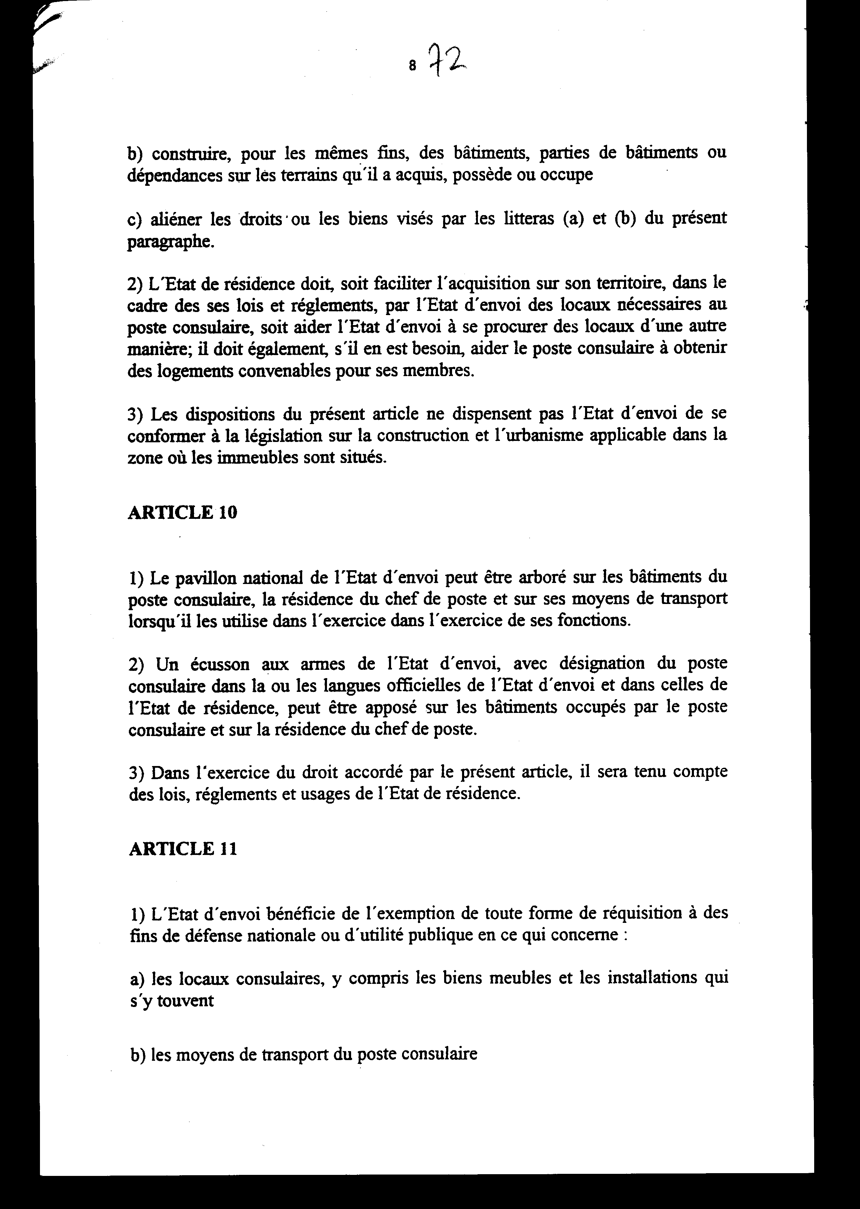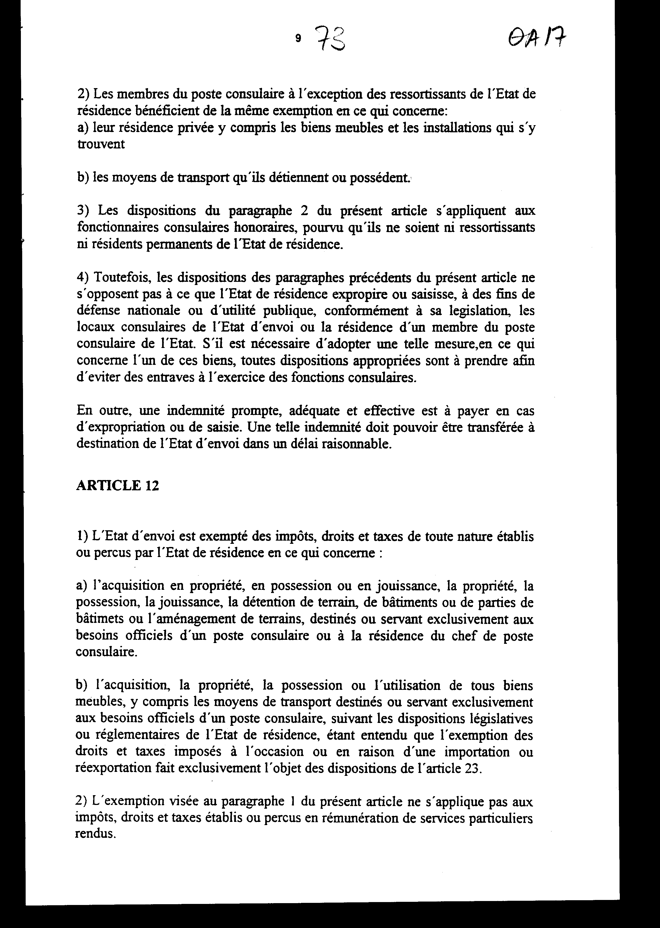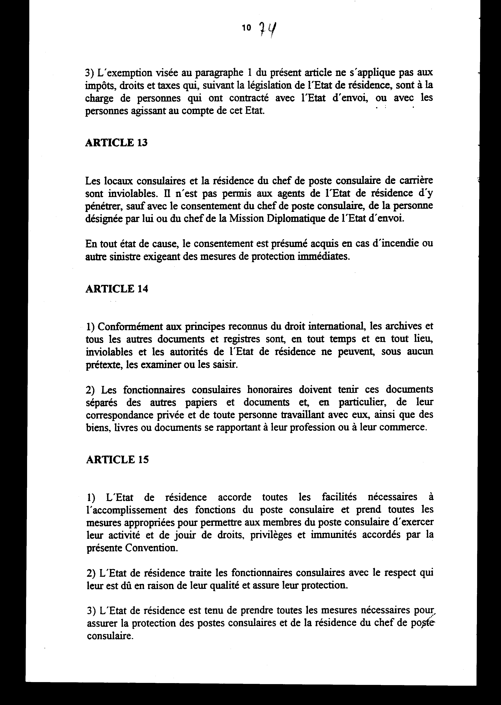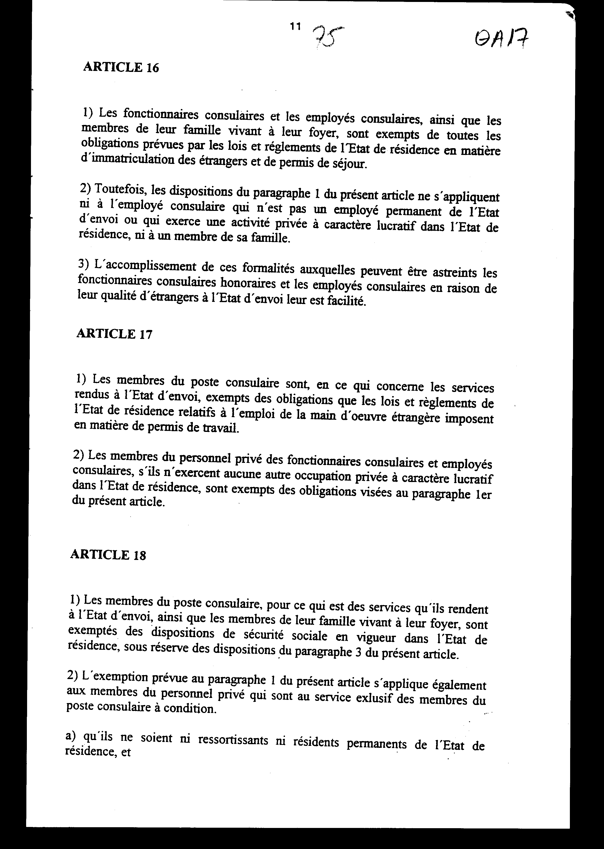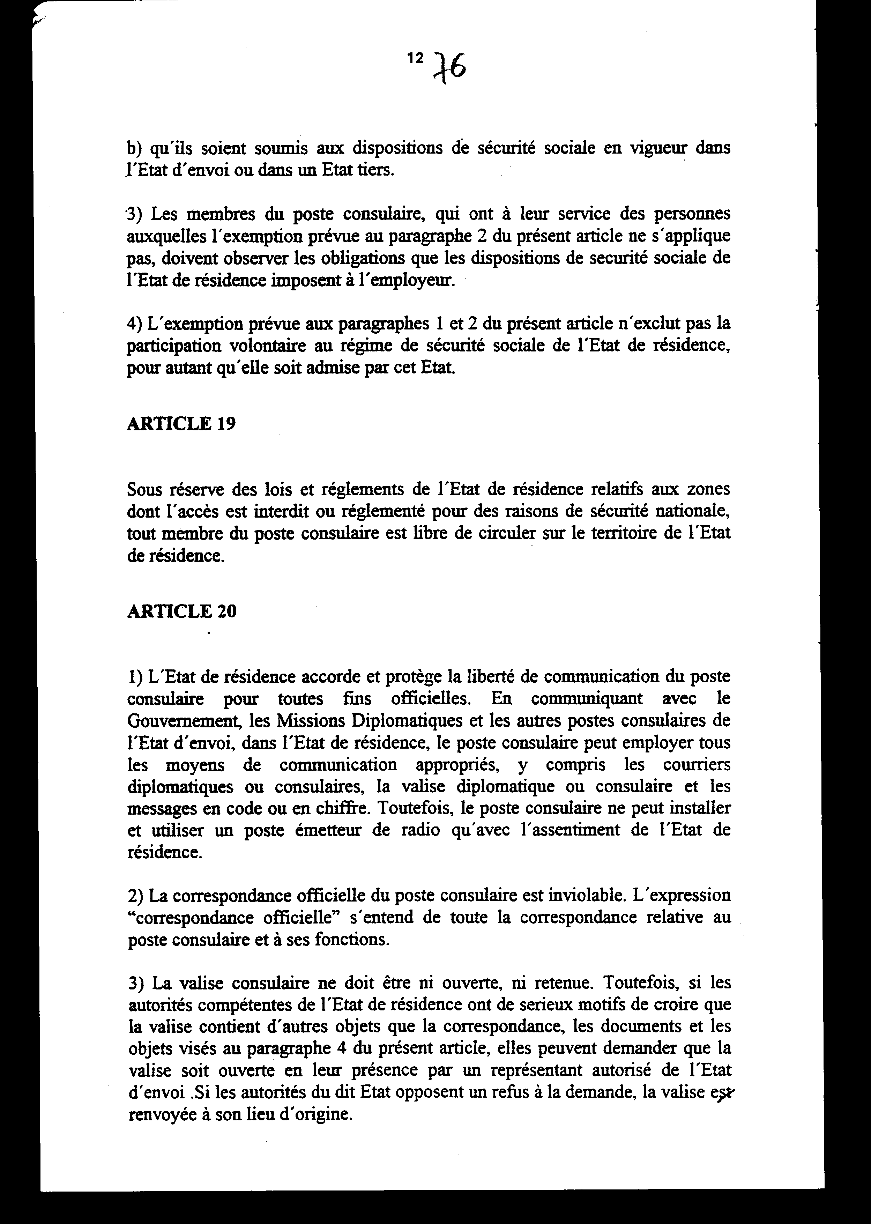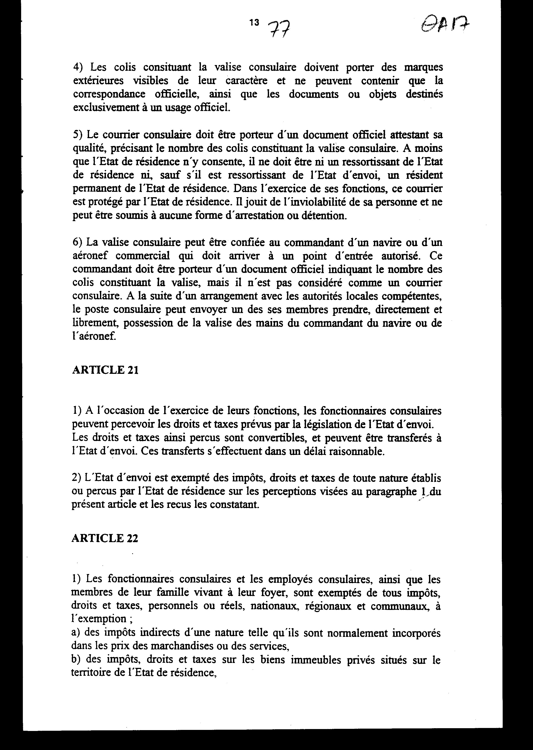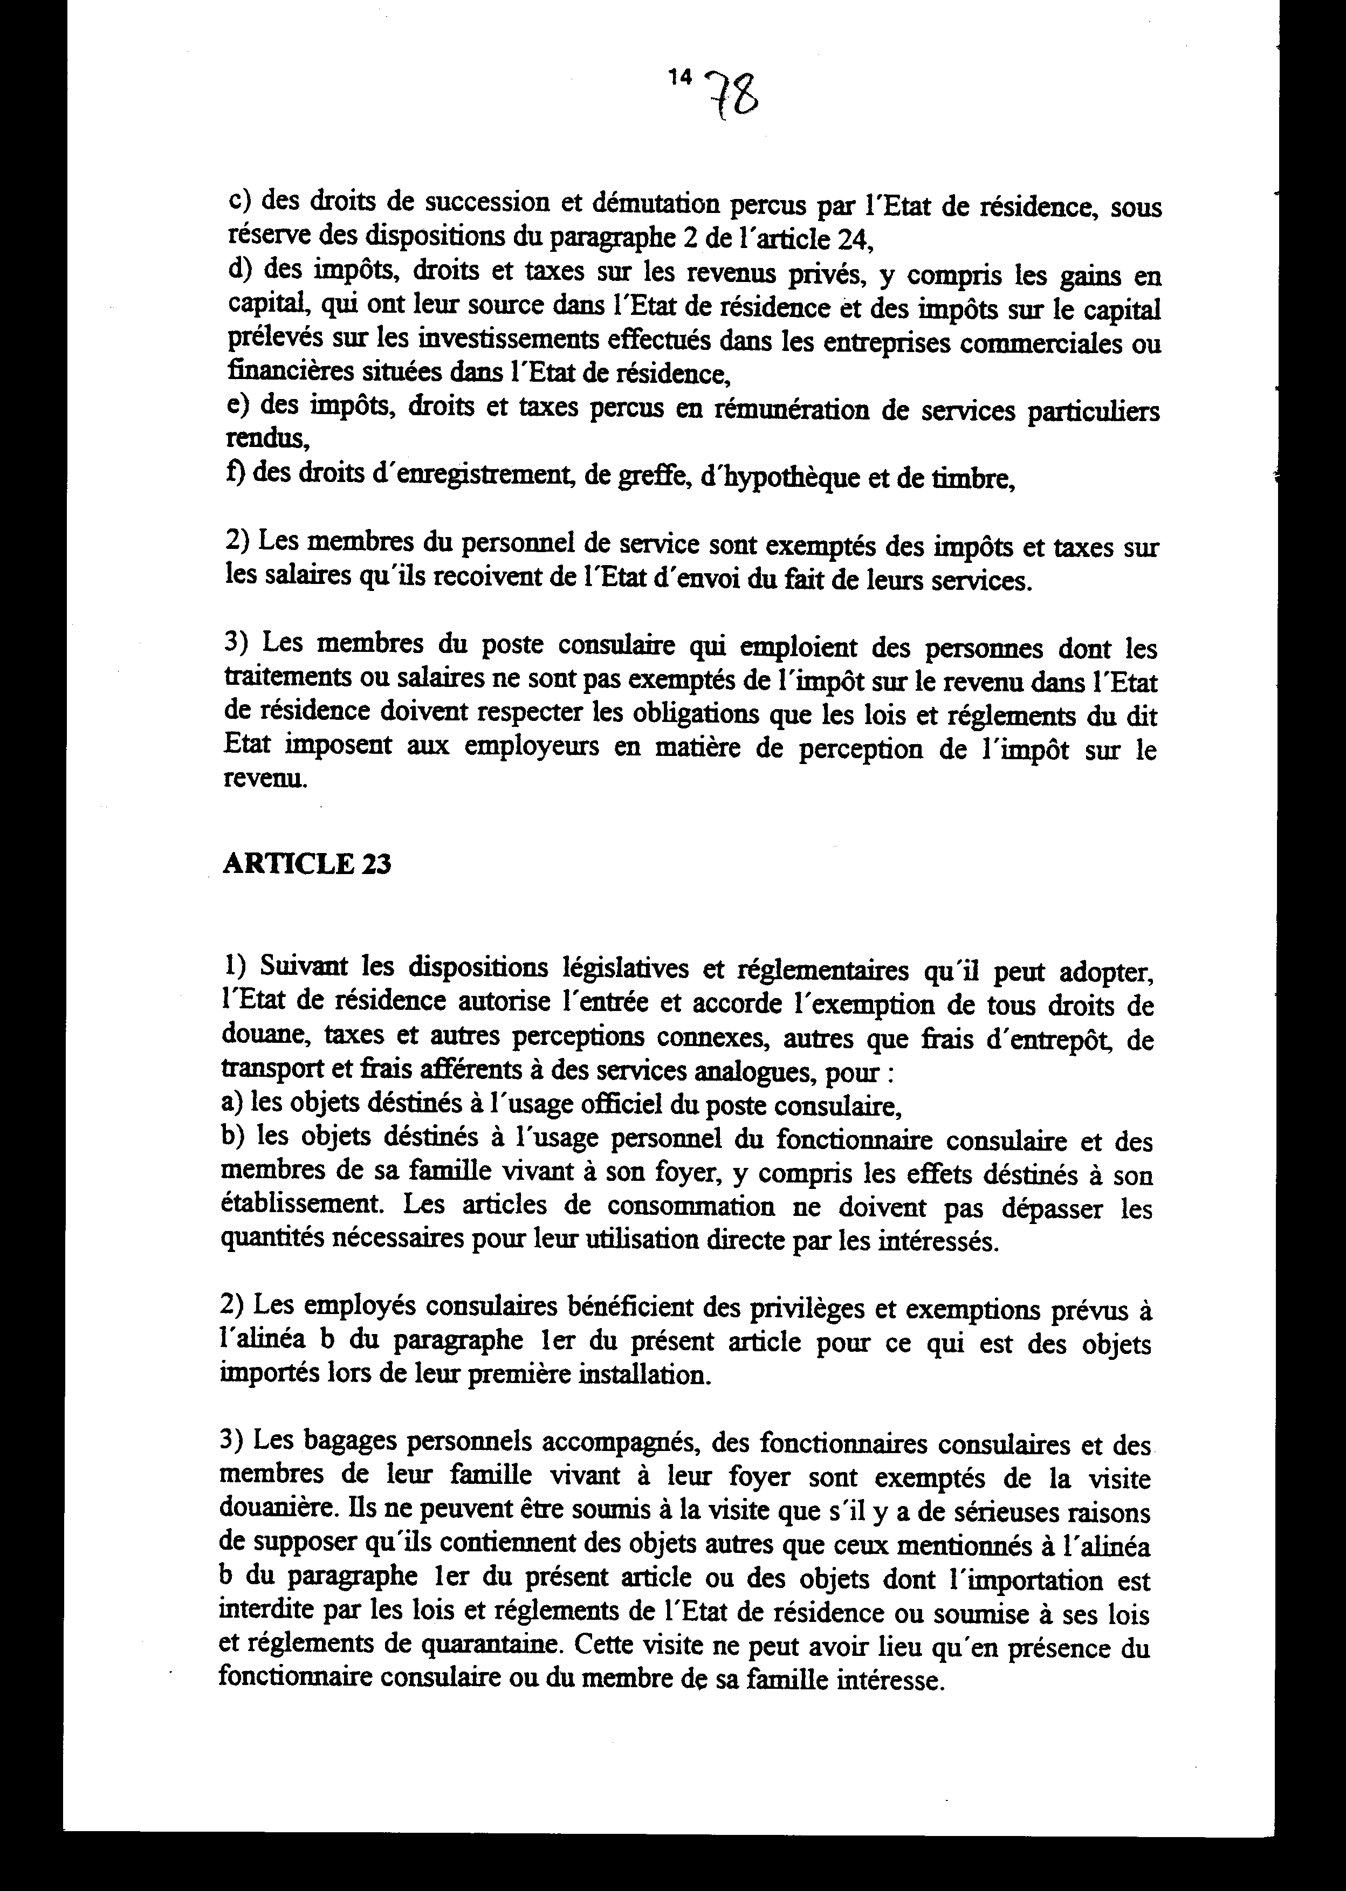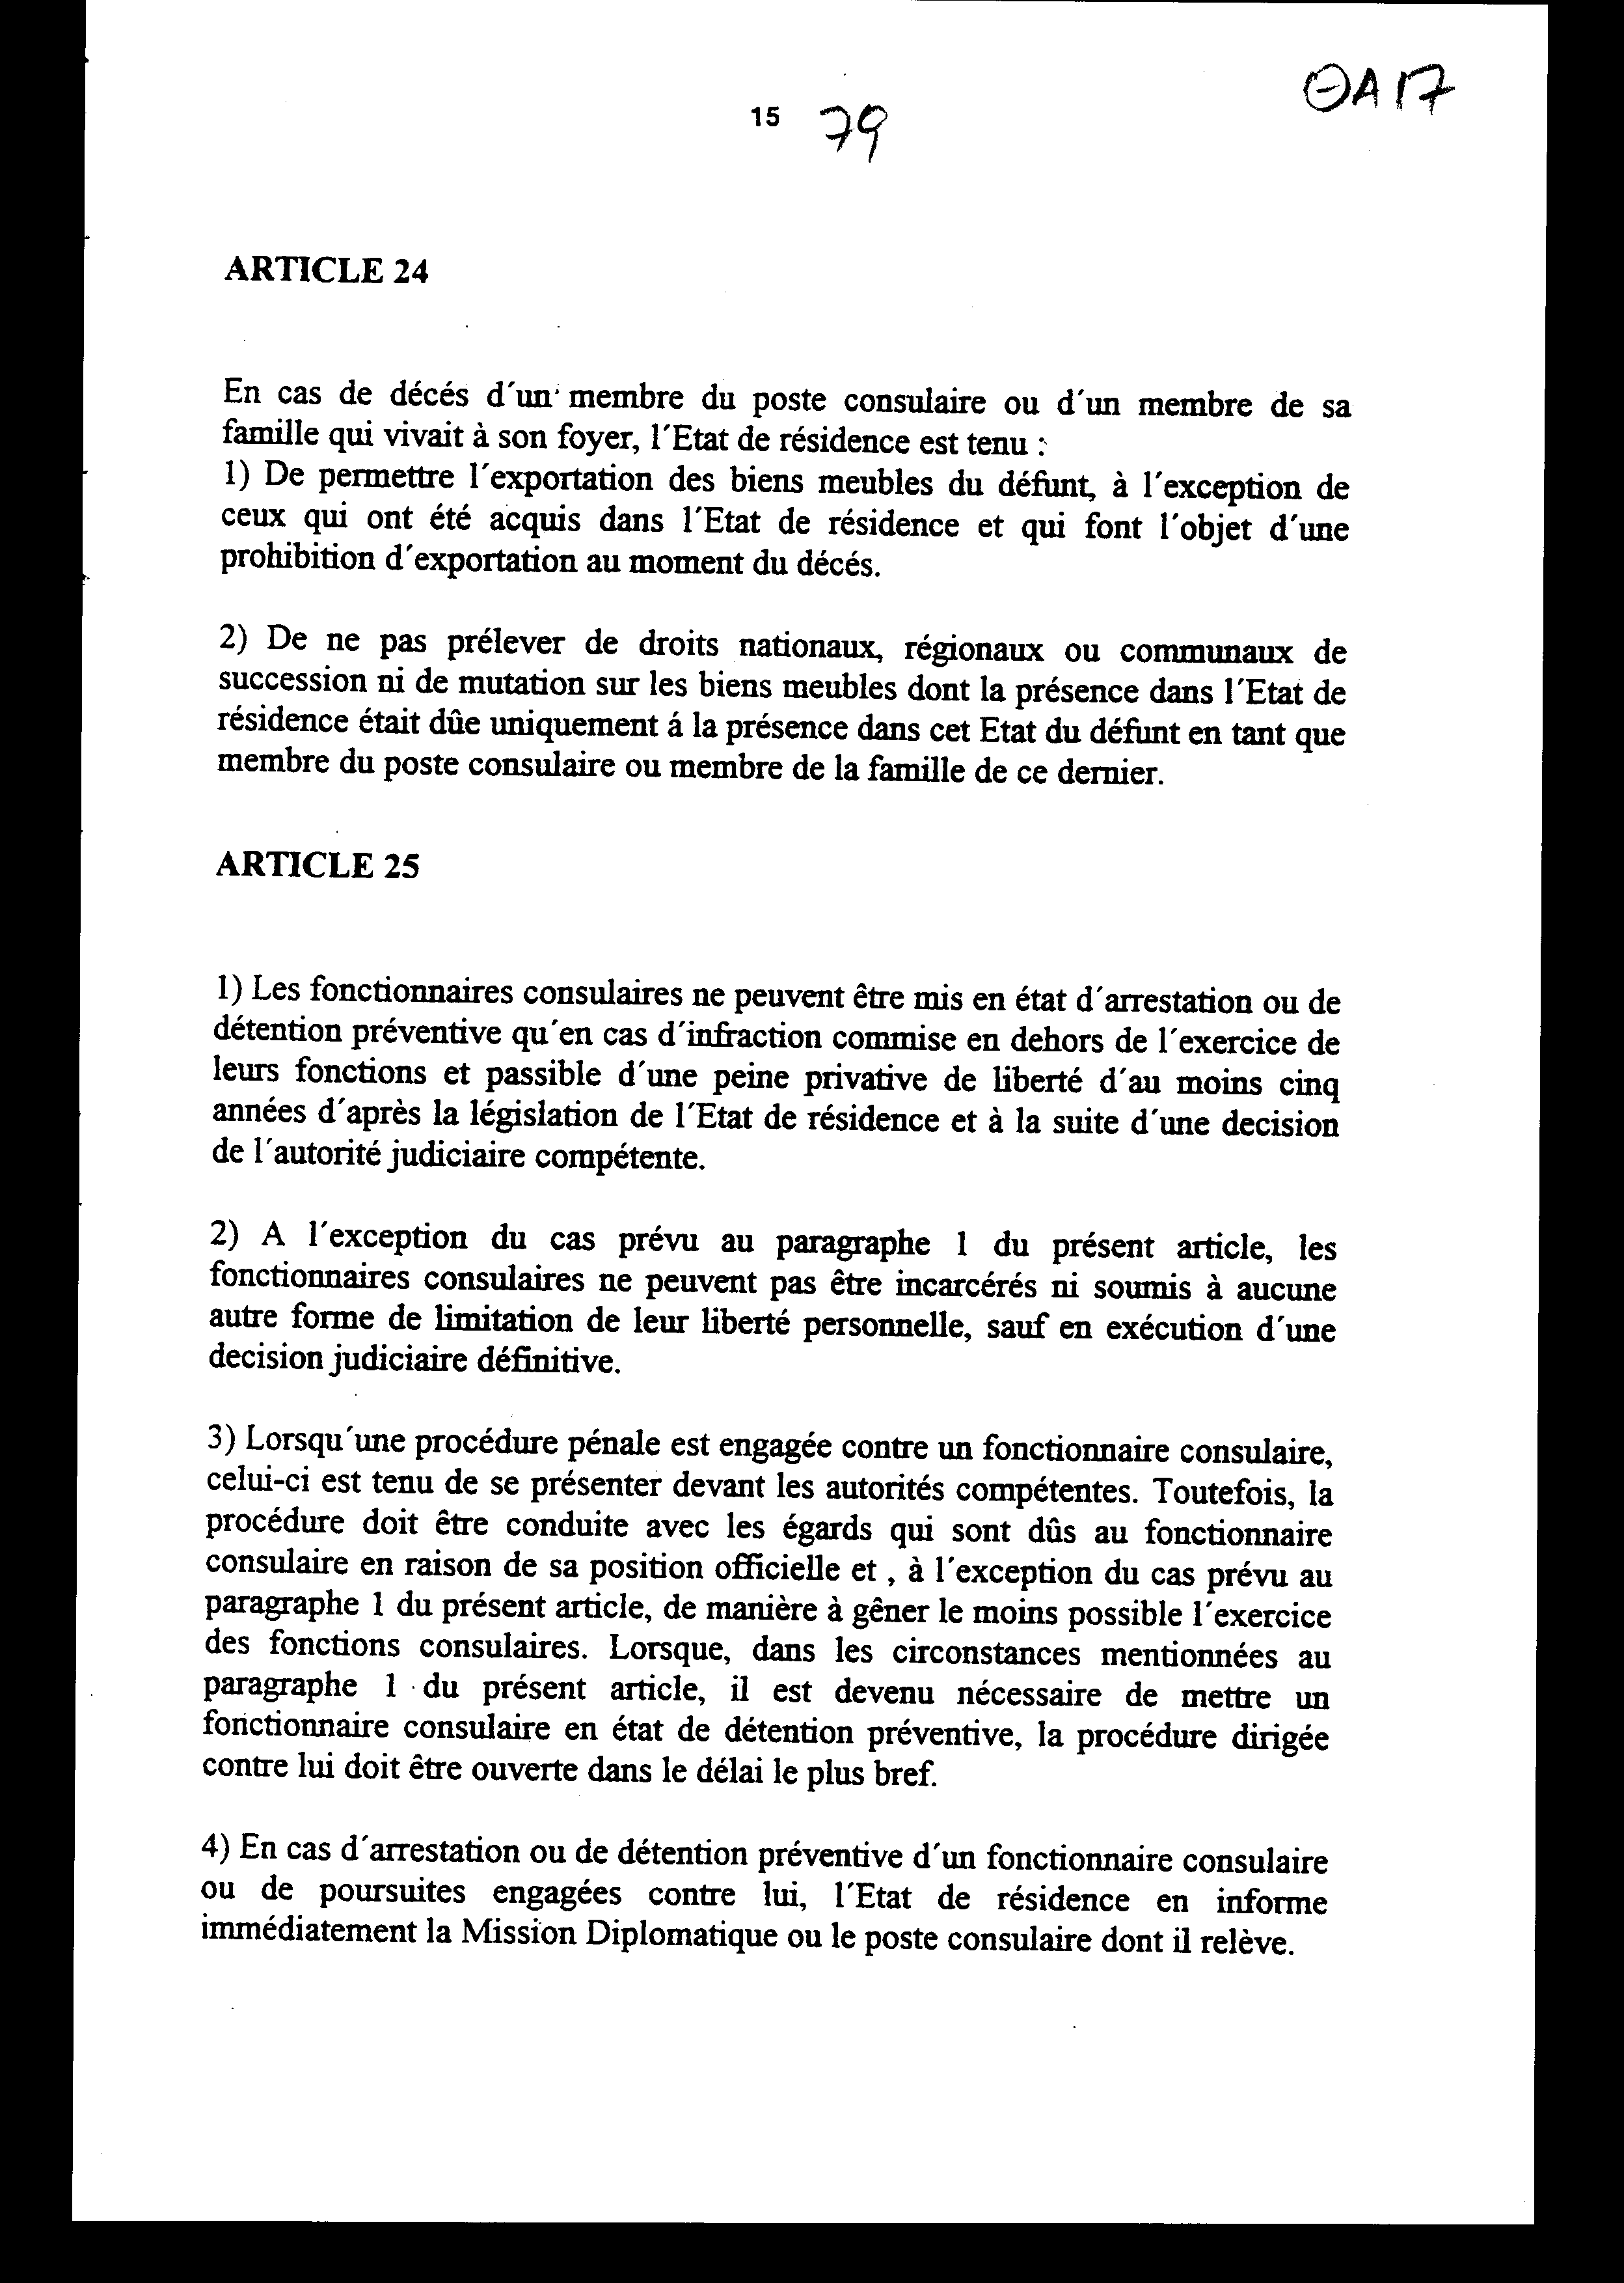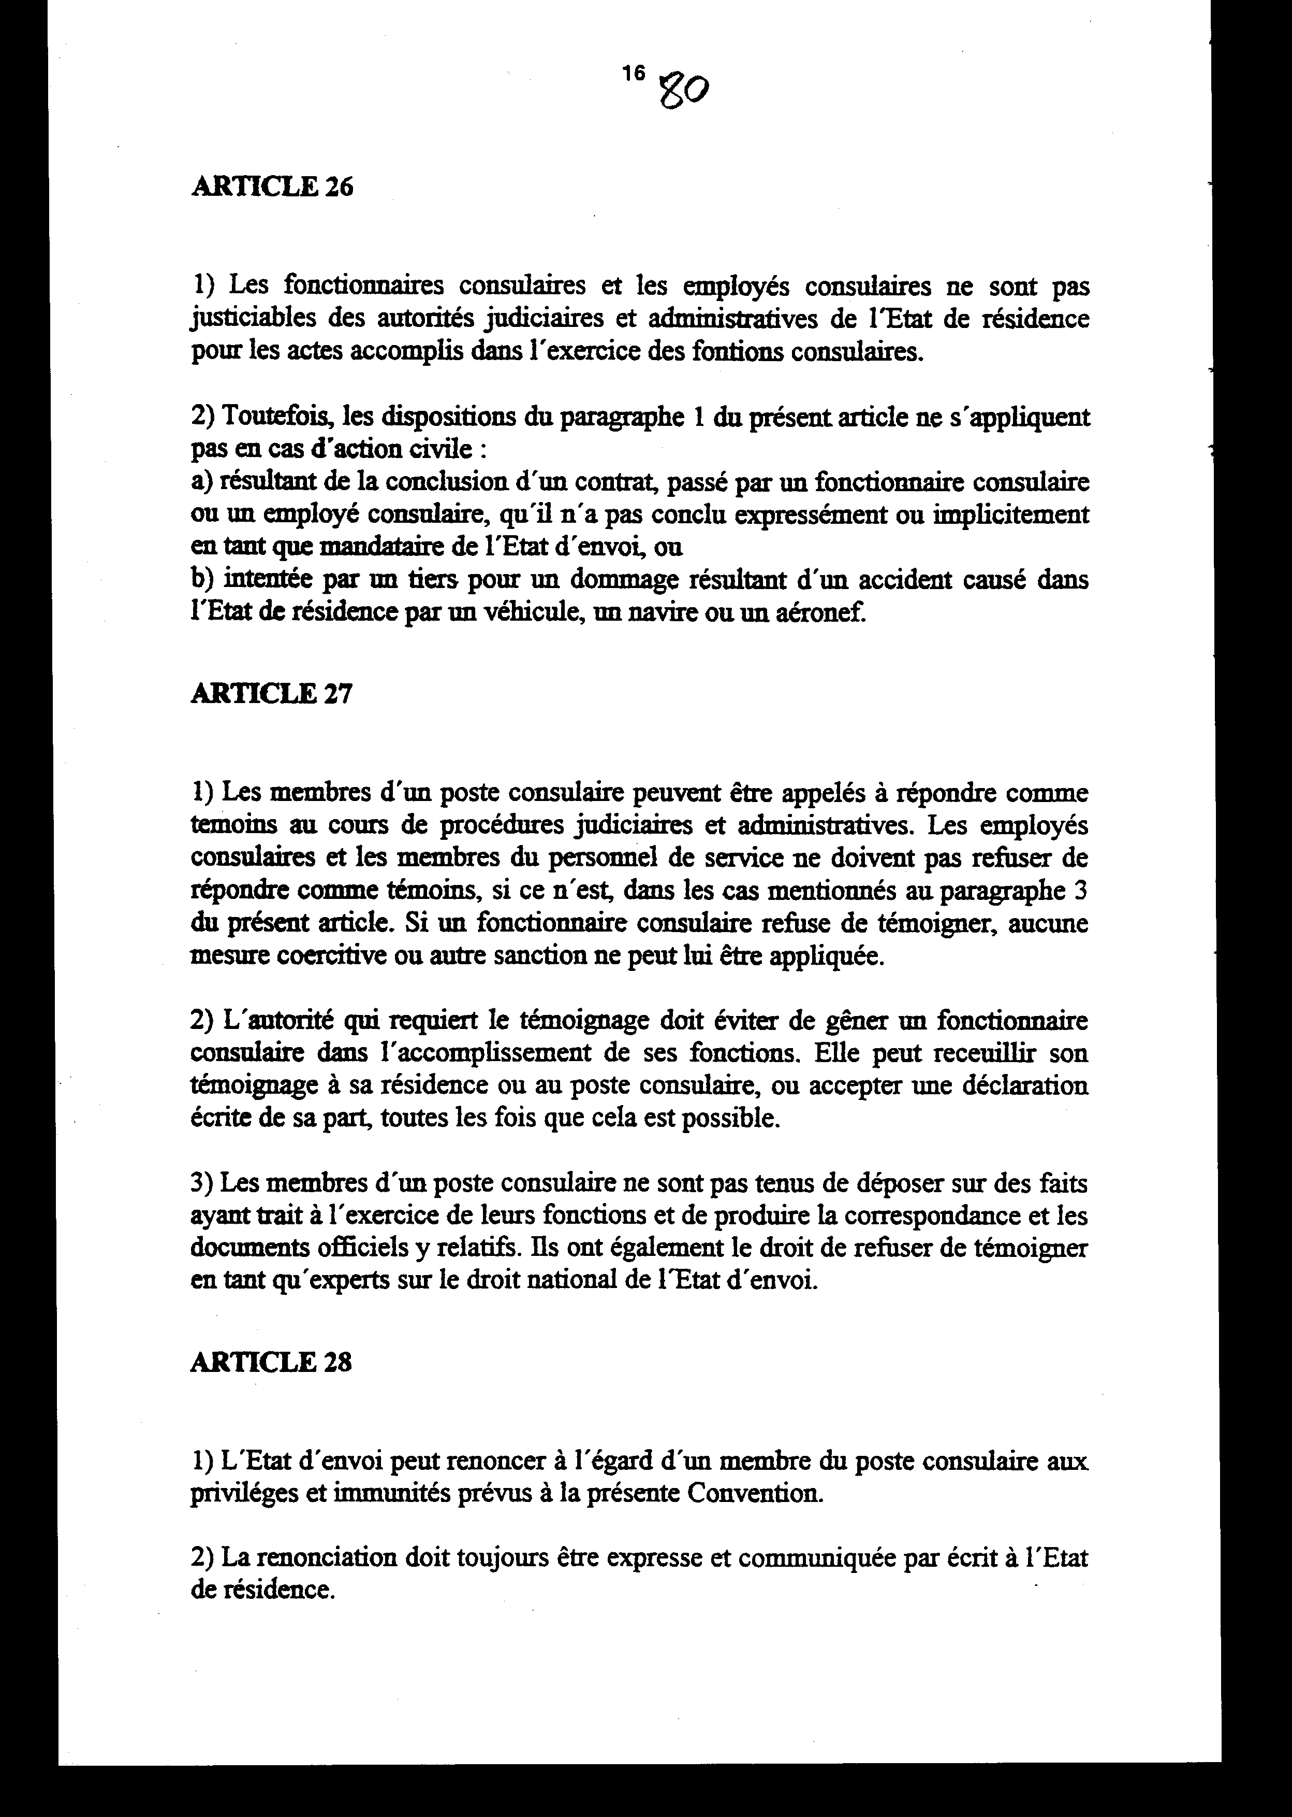

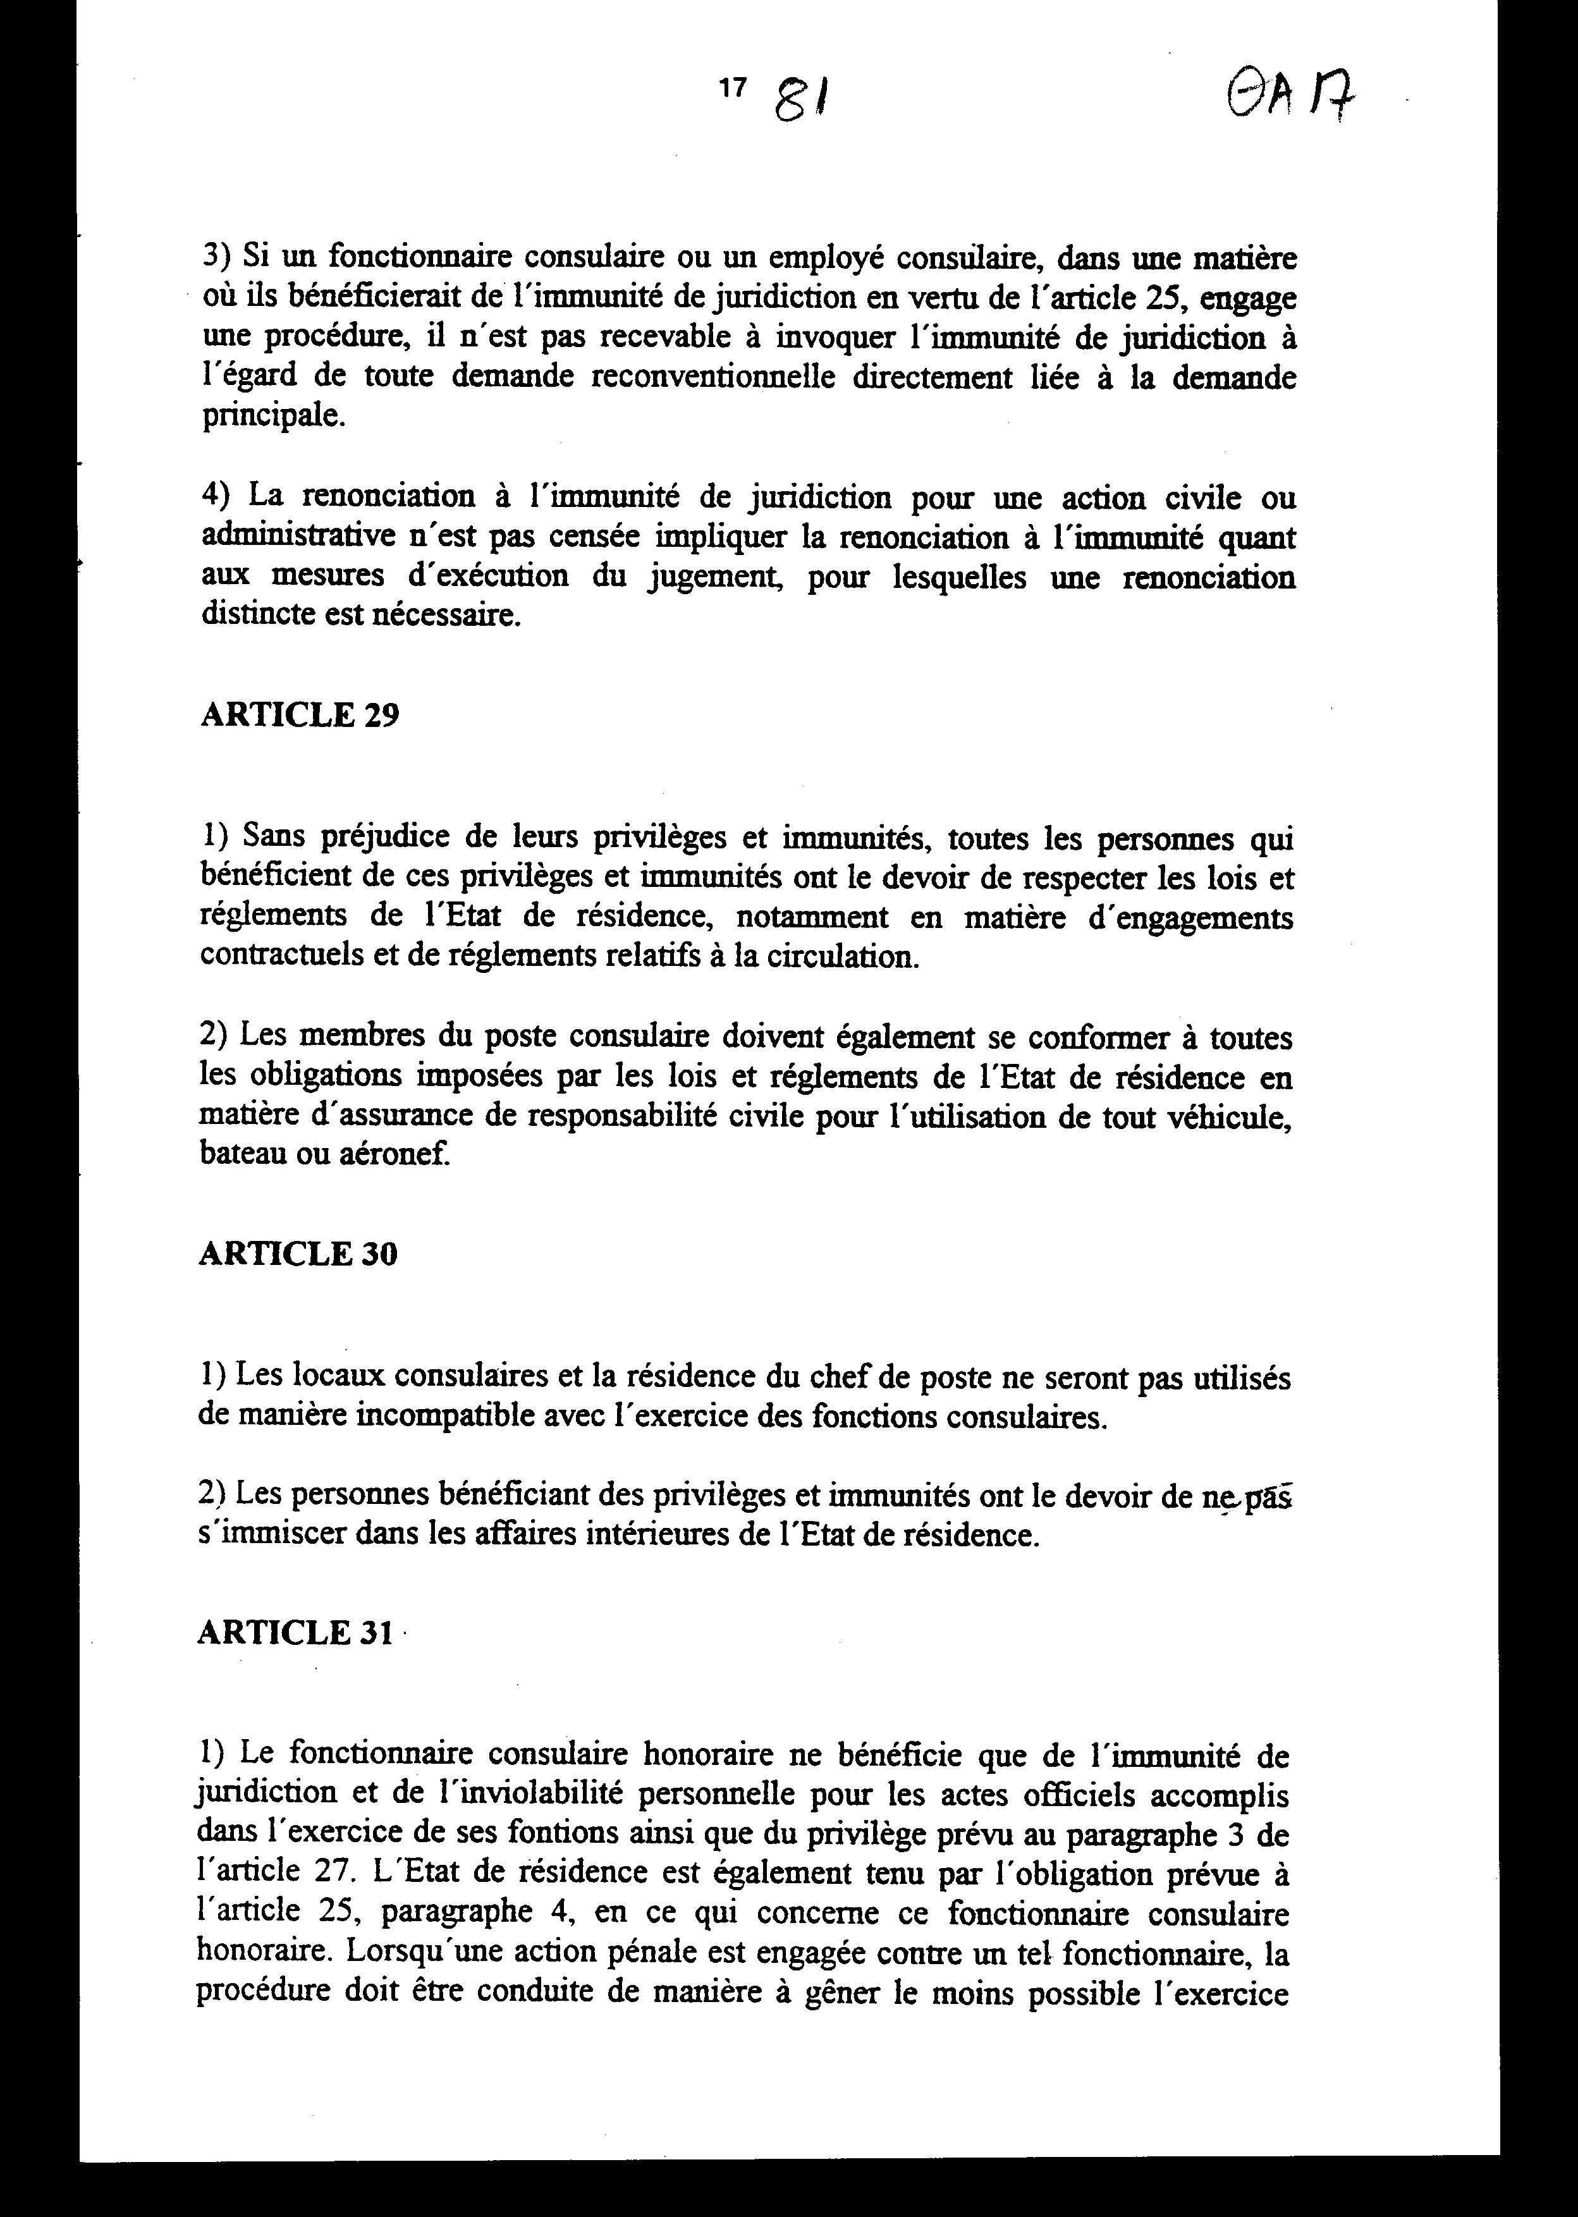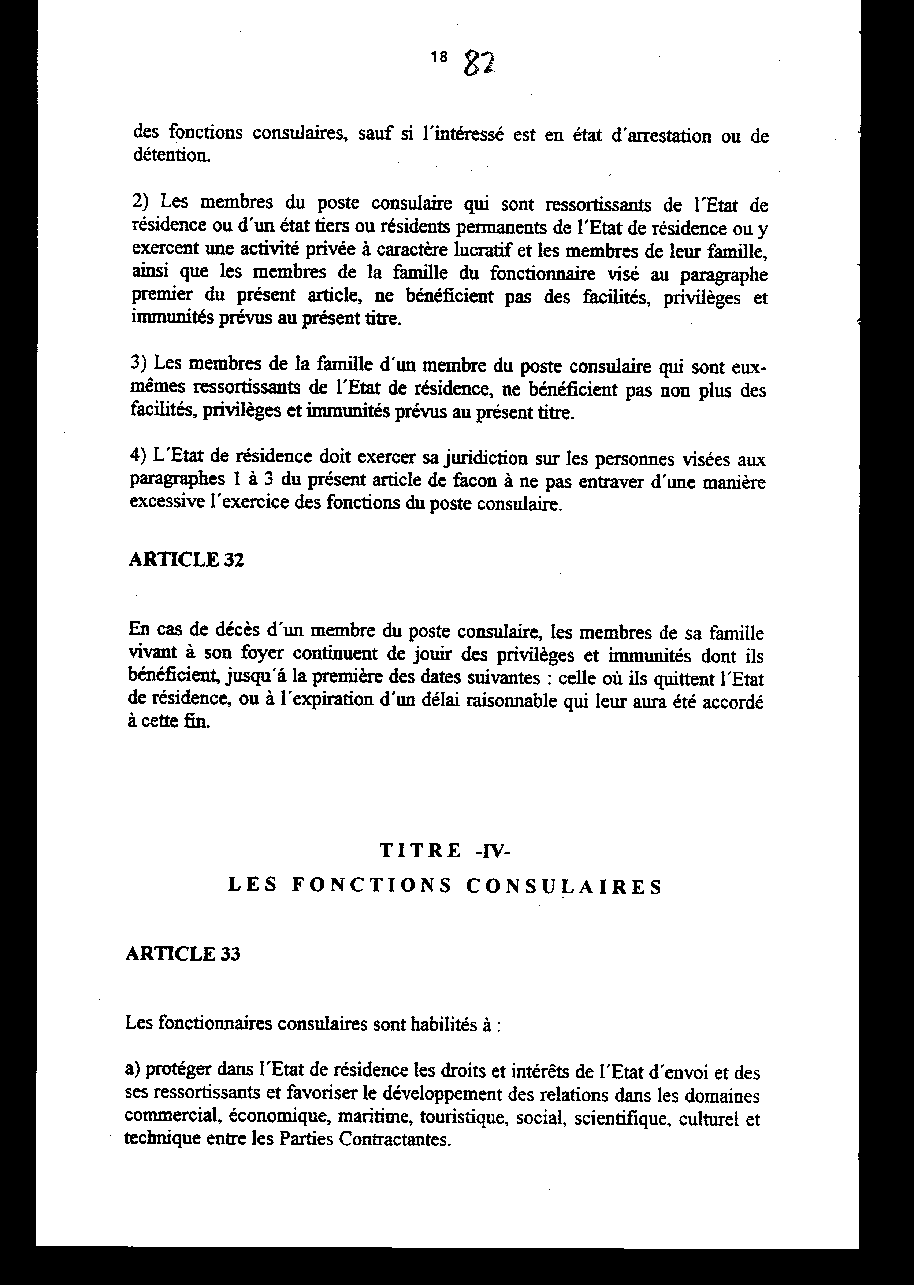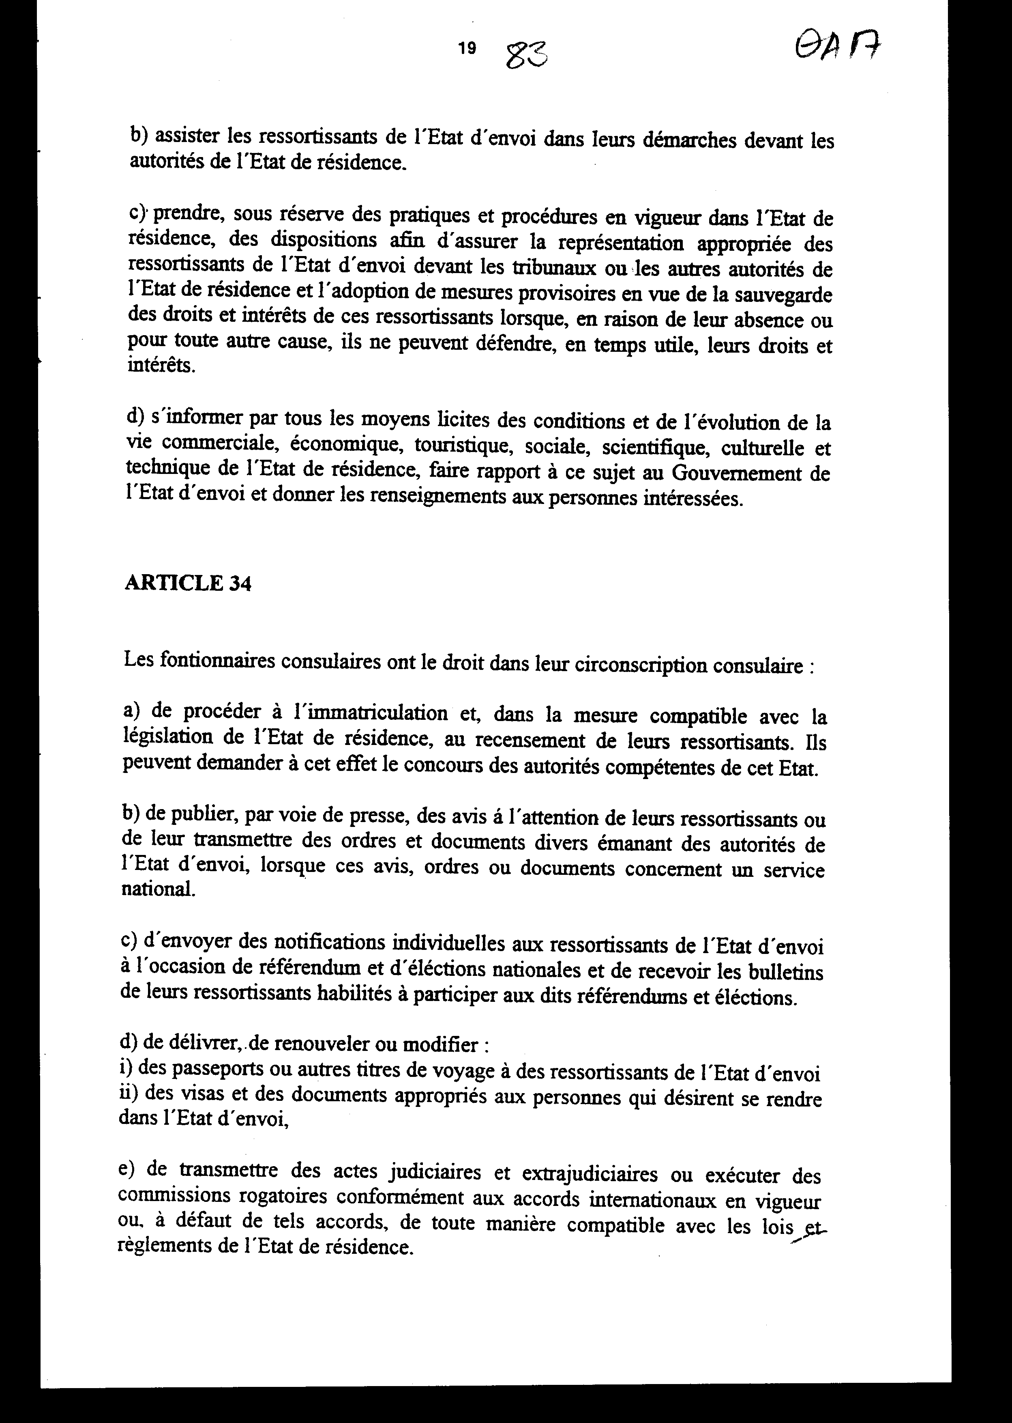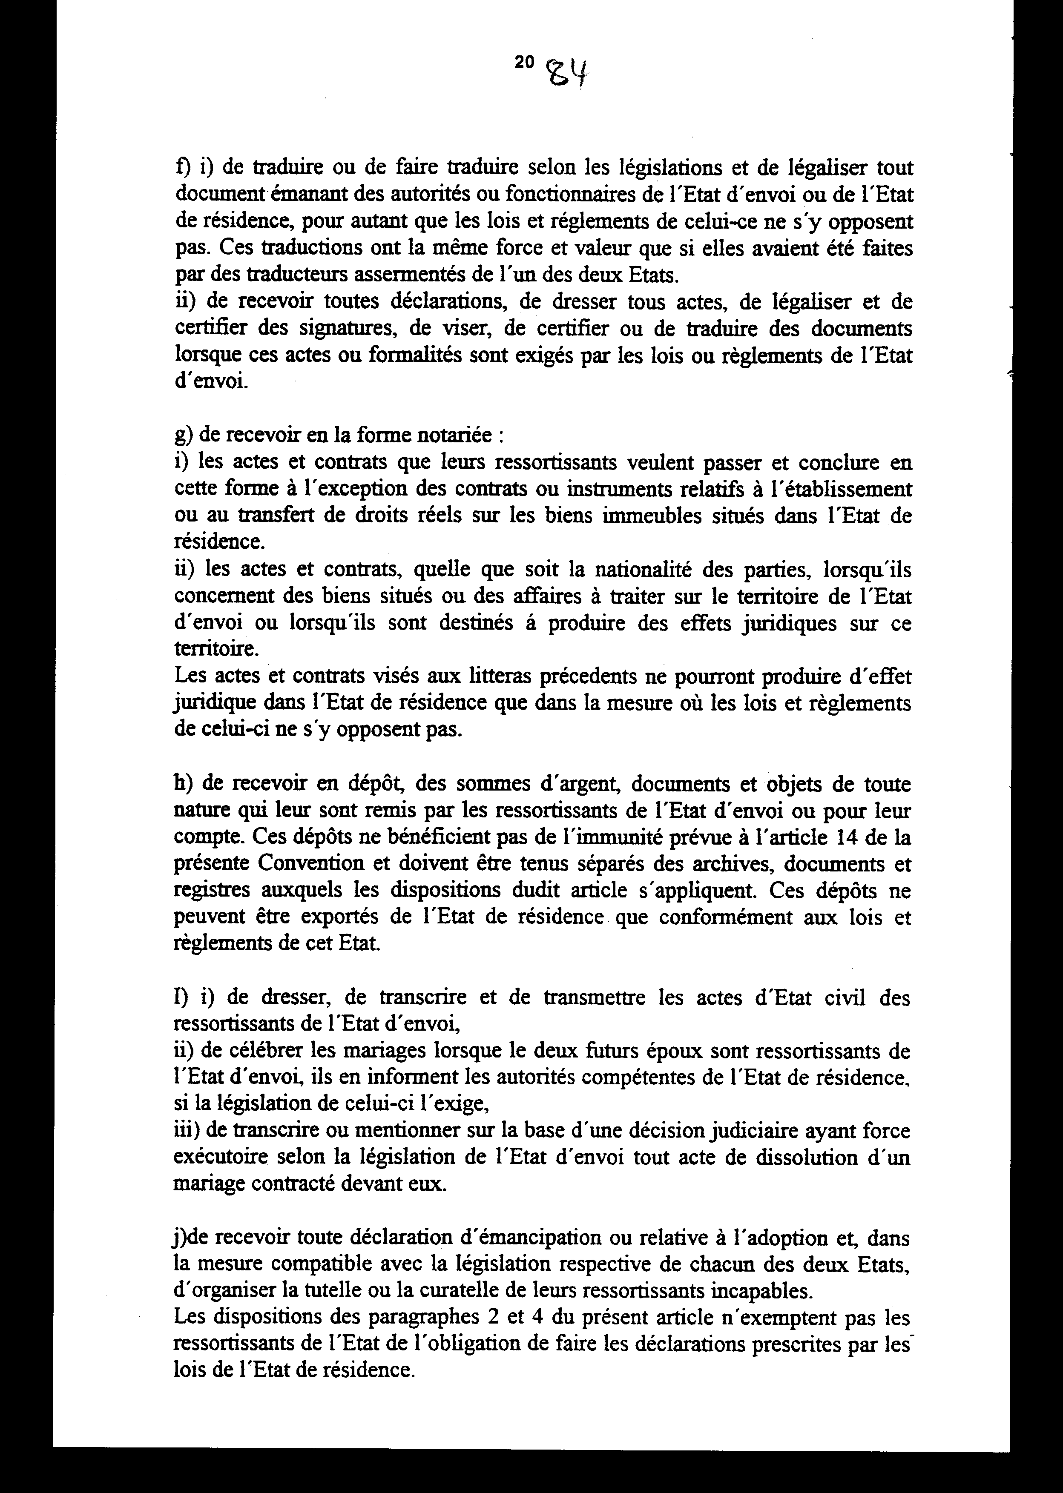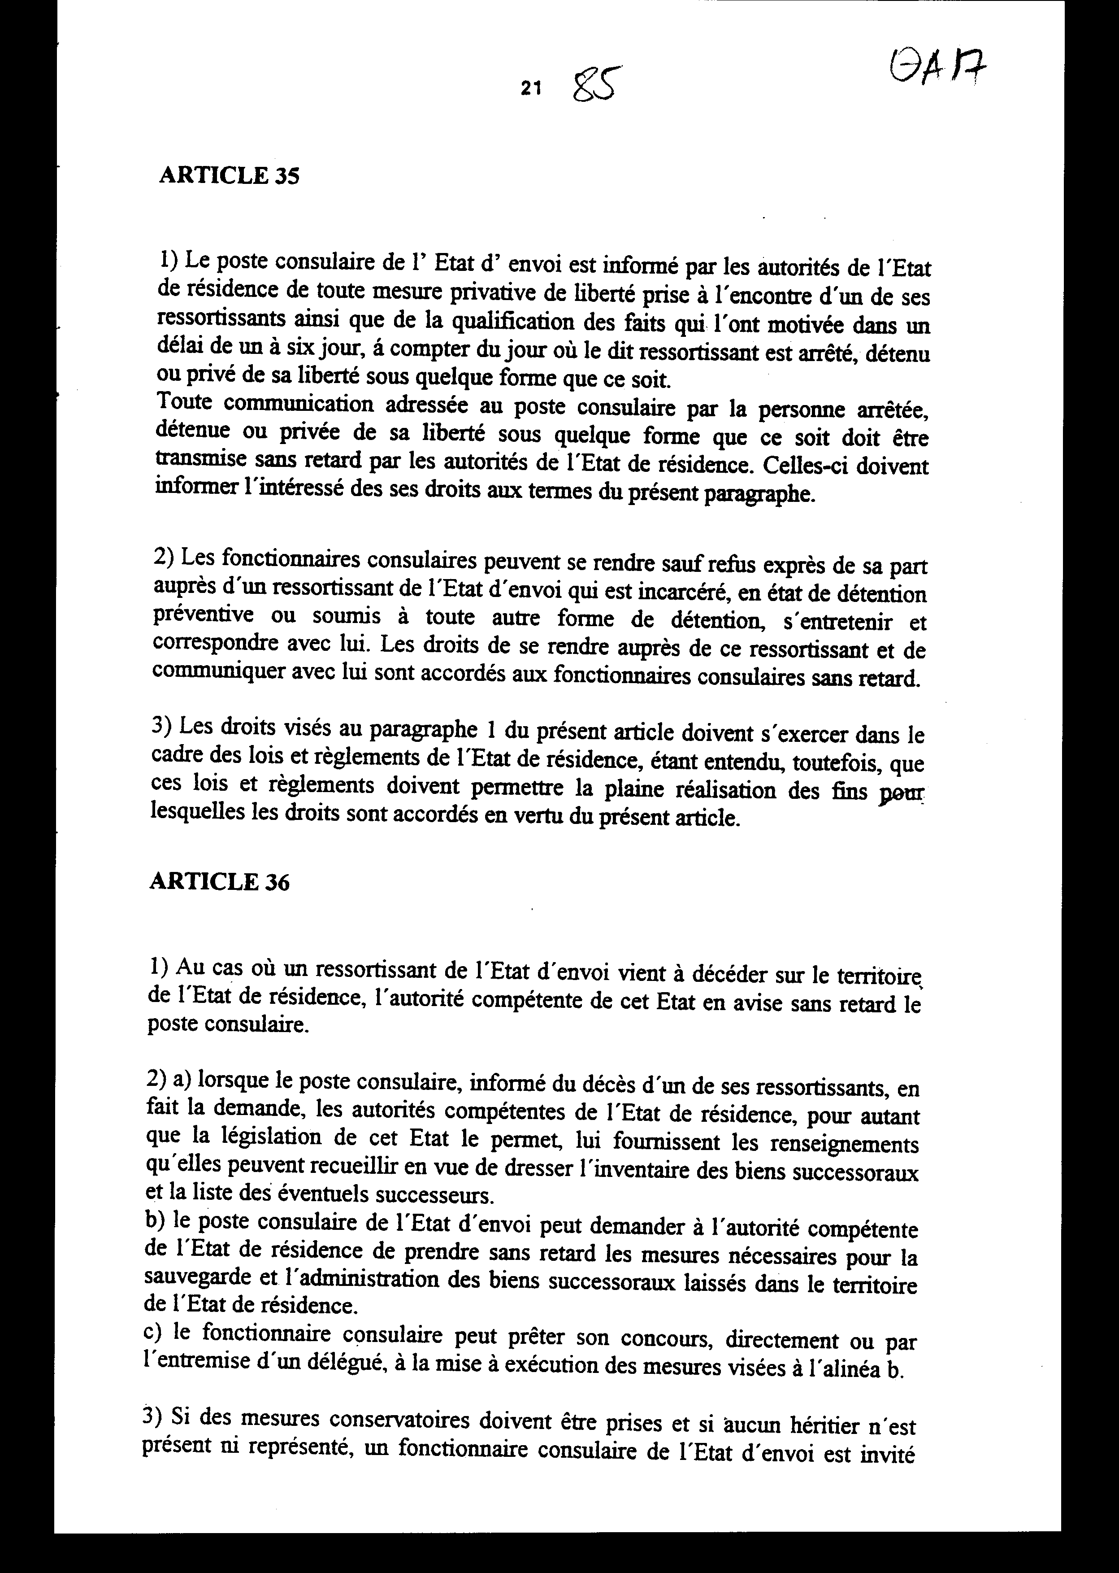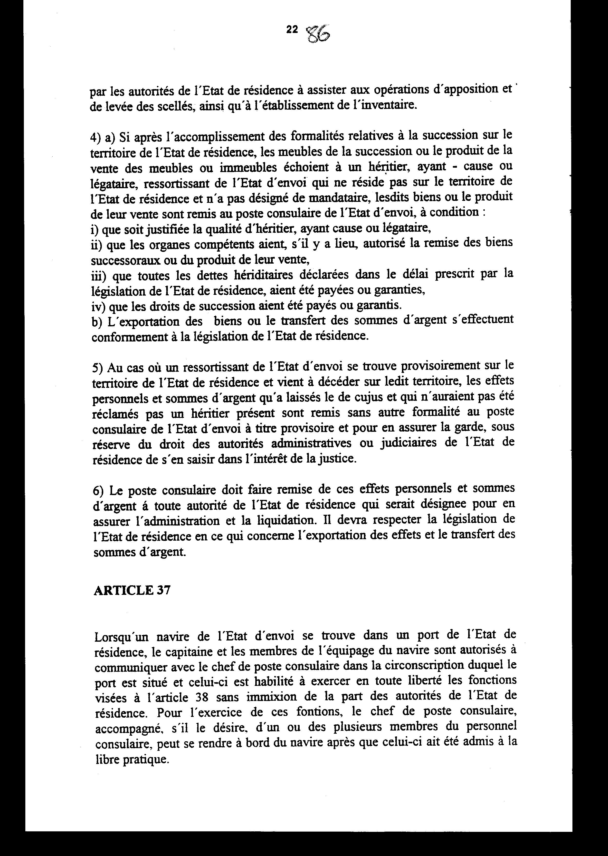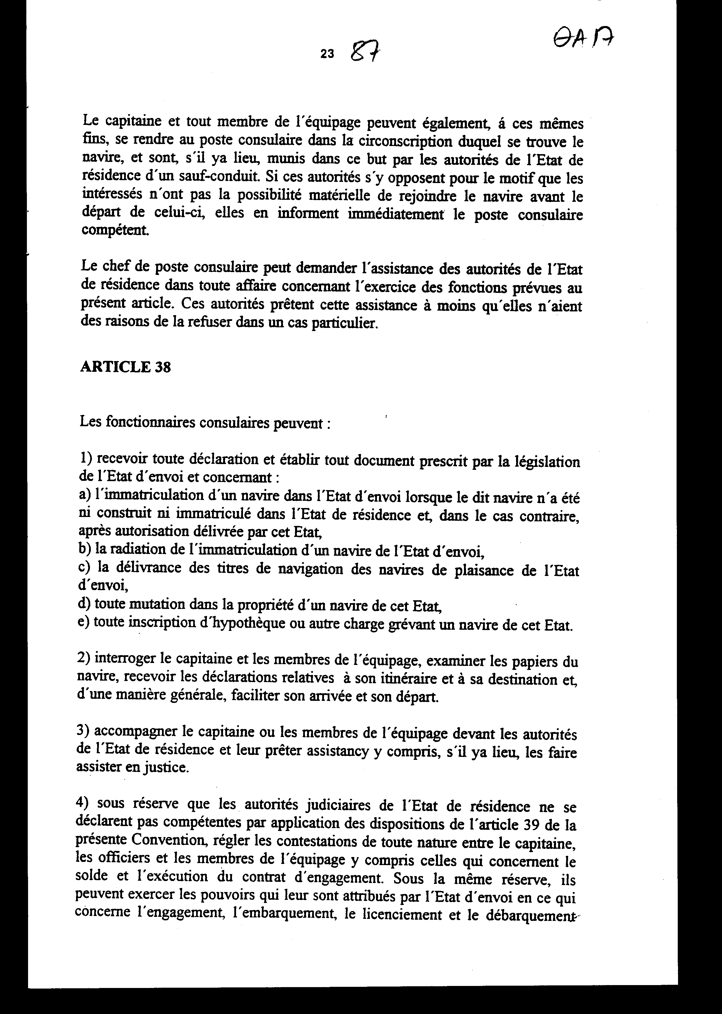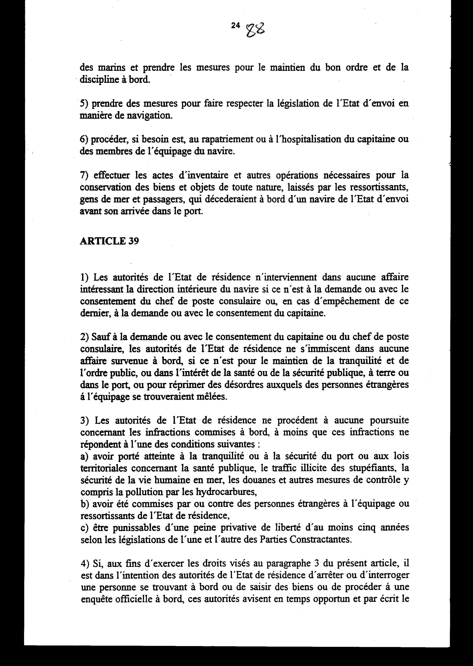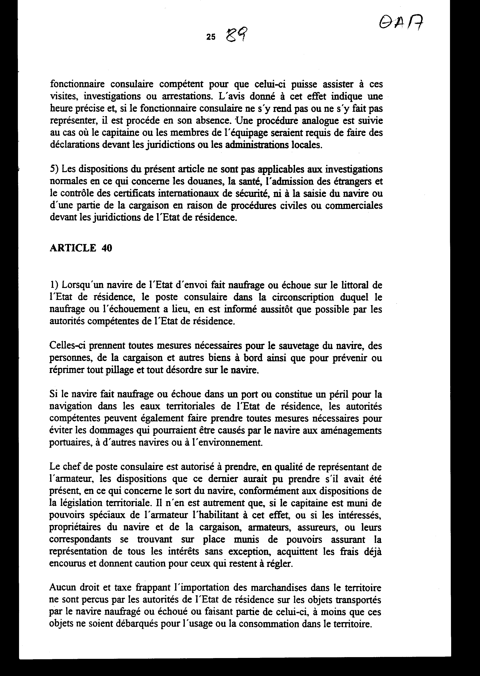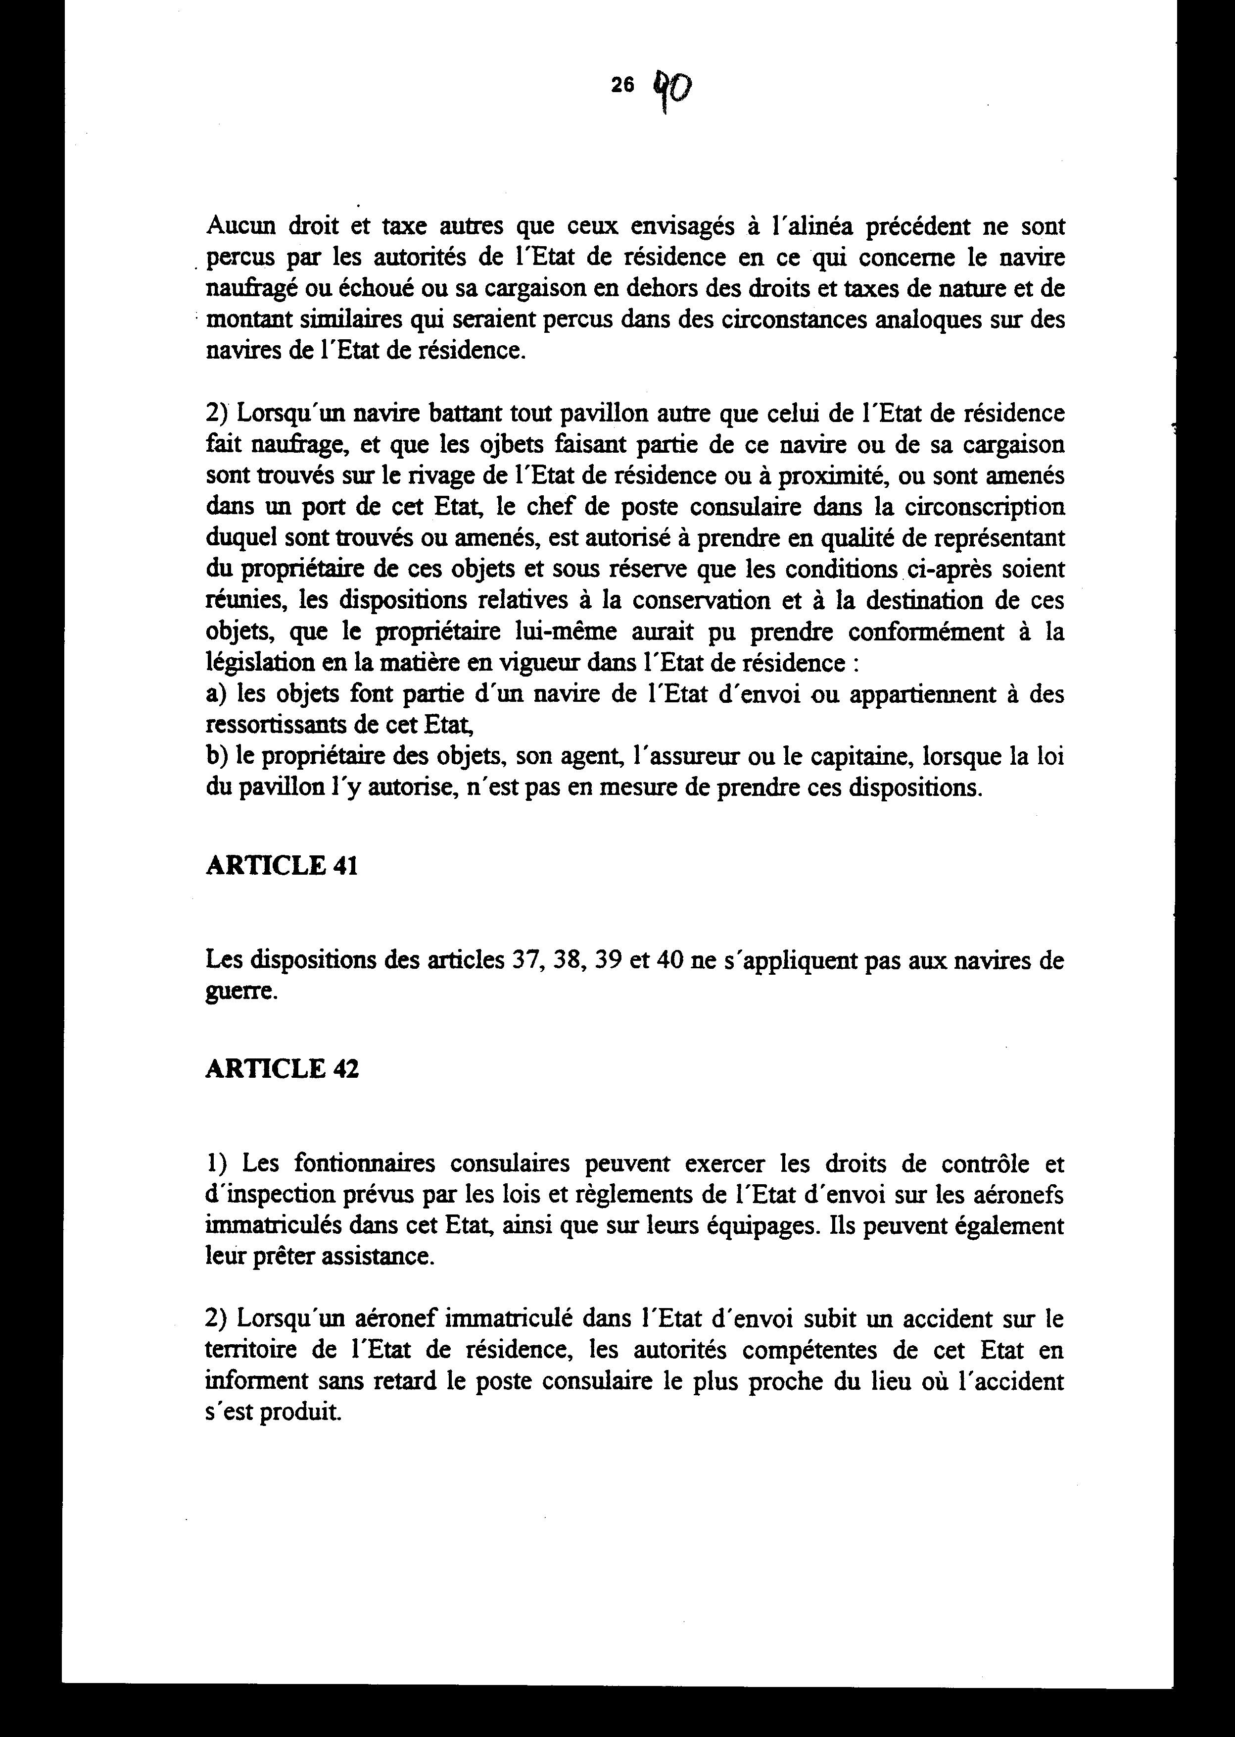

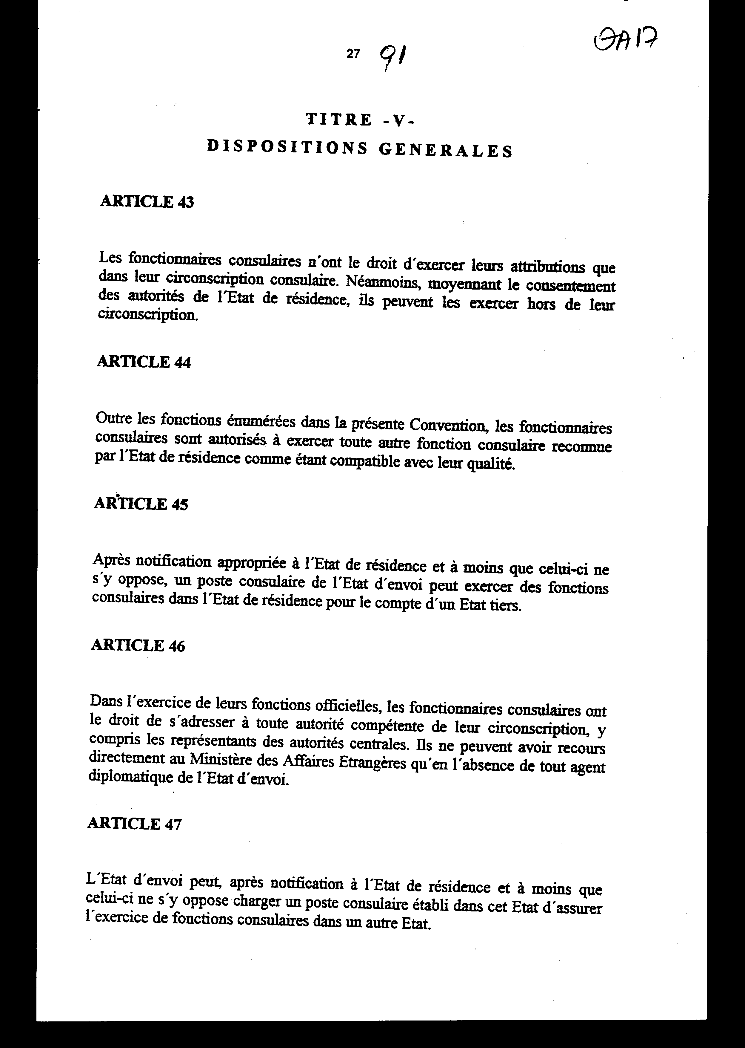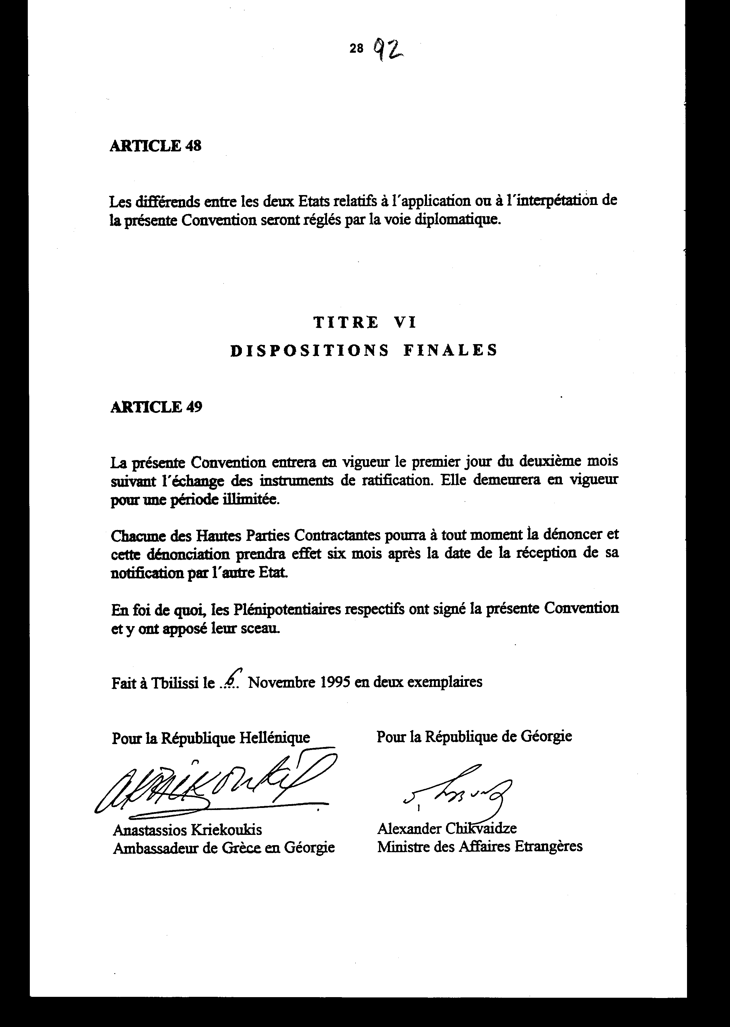

ΠΡΟΞΕΝΙΚΗ ΣΥΜΒΑΣΗ ΜΕΤΑΞΥ
ΤΗΣ ΕΛΛΗΝΙΚΗΣ ΔΗΜΟΚΡΑΤΙΑΣ ΚΑΙ
ΤΗΣ ΔΗΜΟΚΡΑΤΙΑΣ ΤΗΣ ΓΕΩΡΓΙΑΣ
Ωθούμενοι από την επιθυμία να αναπτύξουν τους ήδη υφιστάμενους μεταξύ της Ελλάδας και της Γεωργίας δεσμούς φιλίας και συνεργασίας και να ρυθμίσουν, στο πνεύμα αυτό, τις προξενικές τους σχέσεις, προκειμένου να διευκολυνθεί η προστασία και η προάσπιση των συμφερόντων των υπηκόων τους και τούτο στο πνεύμα της Σύμβασης της Βιέννης περί Προξενικών Σχέσεων, που συνήφθη το 1963,
Αποφάσισαν να συνάψουν μία Προξενική Σύμβαση και υπέδειξαν ως πληρεξούσιους προς το σκοπό αυτόν:
Ο Πρόεδρος της Ελληνικής Δημοκρατίας: τον κ. ΑΝΑΣΤΑΣΙΟ ΚΡΙΕΚΟΥΚΗ, Πληρεξούσιο Υπουργό τάξεως Β', Πρέσβη της Ελληνικής Δημοκρατίας στη Γεωργία,
Ο Πρόεδρος της Δημοκρατίας της Γεωργίας: τον κ. ALEXANDER CHIKVAIDZE, Υπουργό των Εξωτερικών,
Οι οποίοι, αφού αντήλλαξαν τα αντίστοιχα πληρεξούσια έγγραφα τους, ευρεθέντα εν απολύτω τάξει, συνεφώνησαν τα ακόλουθα:
ΤΙΤΛΟΣ Ι
ΟΡΙΣΜΟΙ
Άρθρο 1
Στην παρούσα Σύμβαση οι ακόλουθοι όροι νοούνται ως καθορίζονται κατωτέρω:
- ως "αποστέλλον Κράτος" νοείται το Υψηλό Συμβαλλόμενο Μέρος που ορίζει τους προξενικούς λειτουργούς, όπως καθορίζονται κατωτέρω,
- ως "Κράτος διαμονής" νοείται το Υψηλό Συμβαλλόμενο Μέρος, στην επικράτεια του οποίου οι προξενικοί λειτουργοί ασκούν τα καθήκοντα τους,
- ως "υπήκοοι" νοούνται τα πρόσωπα που έχουν την ιθαγένεια του ενός από τα δύο Κράτη και, οσάκις τούτο συνάγεται από τα συμφραζόμενα, τα νομικά πρόσωπα, των οποίων η εταιρική έδρα ευρίσκεται στην επικράτεια του ενός από τα δύο Κράτη και τα οποία έχουν συσταθεί συμφώνως προς τη νομοθεσία του Κράτους αυτού.
Σε περίπτωση που ένα φυσικό πρόσωπο έχει την υπηκοότητα του αποστέλλοντος Κράτους και, συγχρόνως, την υπηκοότητα του Κράτους διαμονής, υπερισχύει η νομοθεσία του Κράτους, στο οποίο ευρίσκεται,
- ως "προξενική αρχή" νοείται κάθε γενικό προξενείο, προξενείο ή υποπροξενείο,
ως "προξενική περιφέρεια" νοείται το έδαφος στο Κράτος διαμονής, εντός των ορίων του οποίου ένας προξενικός λειτουργός ασκεί τα καθήκοντα του,
6) ως "αρχηγός της προξενικής αρχής" νοείται το επιφορτισμένο να διευθύνει μια προξενική αρχή πρόσωπο,
7) ως "προξενικός λειτουργός" νοείται κάθε πρόσωπο, συμπεριλαμβανομένου του αρχηγού της προξενικής αρχής, δεόντως επιφορτισμένο από το αποστέλλον Κράτος με την άσκηση των προξενικών καθηκόντων στο Κράτος διαμονής, υπό την ιδιότητα του Γενικού Προξένου, του Προξένου, του Υποπροξένου ή του Ακολούθου Προξενείου.
Ένας προξενικός λειτουργός μπορεί να είναι: α) Προξενικός λειτουργός καριέρας, όταν είναι υπήκοος μόνο του αποστέλλοντος Κράτους, δεν διαμένει μόνιμα στο Κράτος διαμονής και δεν ασκεί καμία ιδιωτικής φύσεως κερδοσκοπική δραστηριότητα στην επικράτεια του Κράτους διαμονής.
β) Επίτιμος προξενικός λειτουργός, όταν, όποια και αν είναι η υπηκοότητα του, επιλέγεται από το Κράτος διαμονής και μπορεί να ασκεί στην επικράτεια του, πέραν των προξενικών του καθηκόντων, και μια κερδοσκοπική δραστηριότητα,
- ως "προξενικός υπάλληλος" νοείται κάθε πρόσωπο που χρησιμοποιείται στις διοικητικές ή τεχνικές υπηρεσίες μιας προξενικής αρχής,
- ως "μέλος του προσωπικού υπηρεσίας" νοείται κάθε πρόσωπο που προσφέρει οικιακές υπηρεσίες στην προξενική αρχή,

- ως "μέλος της προξενικής αρχής" νοούνται οι προξενικοί λειτουργοί, οι προξενικοί υπάλληλοι και τα μέλη του προσωπικού υπηρεσίας,
- ως "μέλος του ιδιωτικού προσωπικού" νοείται κάθε πρόσωπο που χρησιμοποιείται αποκλειστικά στην ιδιωτική υπηρεσία μέλους της προξενικής αρχής,
- ως "προξενικοί χώροι" νοούνται τα κτίρια ή τα τμήματα κτιρίων και των συνεχόμενων οικοπέδων τα οποία, οποιοσδήποτε και αν είναι ο κύριος αυτών, χρησιμοποιούνται αποκλειστικά για τους σκοπούς της προξενικής αρχής,
- ως "προξενικά αρχεία" νοούνται όλα τα χαρτιά, έγγραφα, αλληλογραφία, βιβλία, ταινίες, μαγνητοταινίες και πρωτόκολλα της προξενικής αρχής, ως και το υλικό κωδικοποίησης και αποκρυπτογράφησης, οι καρτελοθήκες και τα έπιπλα που προορίζονται για την προστασία και τη διατήρηση τους,
- ως "πλοίο του αποστέλλοντος Κράτους" νοείται κάθε πλωτό ναυπήγημα εγγεγραμμένο ή νηολογημένο συμφώνως προς τη νομοθεσία του αποστέλλοντος Κράτους, συμπεριλαμβανομένων των πλοίων που ανήκουν στην κυριότητα του αποστέλλοντος Κράτους, με εξαίρεση των πολεμικών σκαφών,
15) ως "αεροσκάφος του αποστέλλοντος Κράτους" νοείται κάθε αεροναυπήγημα, εγγεγραμμένο ή καταχωρημένο συμφώνως προς τη νομοθεσία του αποστέλλοντος Κράτους, συμπεριλαμβανομένων των αεροσκαφών που ανήκουν στην κυριότητα του αποστέλλοντος Κράτους, με την εξαίρεση των πολεμικών αεροσκαφών.
ΤΙΤΛΟΣ II
ΕΓΚΑΘΙΔΡΥΣΗ ΚΑΙ ΑΣΚΗΣΗ
ΤΩΝ ΠΡΟΞΕΝΙΚΩΝ ΣΧΕΣΕΩΝ
Άρθρο 2
- Μία προξενική αρχή δεν μπορεί να εγκαθιδρυθεί επί του εδάφους του Κράτους διαμονής παρά μόνο με τη συναίνεση του Κράτους τούτου.
- Η έδρα της προξενικής αρχής, η τάξη της, η περιφέρεια της, ως και ο αριθμός των μελών της προξενικής αρχής καθορίζονται από το αποστέλλον Κράτος και υπόκεινται στην έγκριση του Κράτους διαμονής. Τα αυτά ισχύουν και σε περίπτωση μεταβολής της έδρας, της τάξης, της προξενικής περιφέρειας ή του αριθμού των μελών της προξενικής αρχής.
Άρθρο 3
1 ) Το αποστέλλον Κράτος υποχρεούται να ενημερώνει το Κράτος διαμονής, δια της διπλωματικής οδού, περί
του διορισμού κάθε προσώπου ως προξενικού λειτουργού και, εάν πρόκειται για τον αρχηγό της προξενικής αρχής, να διαβιβάζει στο Κράτος διαμονής το προξενικό του δίπλωμα ή ανάλογη πράξη. Το προξενικό δίπλωμα ή η ανάλογη πράξη αναφέρει ειδικότερα την έδρα και την περιφέρεια της προξενικής αρχής.
2) Κατά τους ισχύοντες επί του εδάφους του κανόνες και διατυπώσεις, το Κράτος διαμονής χορηγεί στον αρχηγό της προξενικής αρχής, το συντομότερο δυνατόν και ανεξόδως, εκτελεστήριο έγγραφο ή άλλη άδεια. Το εκτελεστήριο έγγραφο αναφέρει ειδικότερα την έδρα και την περιφέρεια της προξενικής αρχής.
- Ο αρχηγός της προξενικής αρχής αναλαμβάνει την άσκηση των καθηκόντων του και απολαμβάνει τα ωφελήματα που προβλέπονται στις διατάξεις της παρούσας Σύμβασης, ευθύς μόλις λάβει το εκτελεστήριο έγγραφο. Εν αναμονή της χορήγησης του εκτελεστηρίου εγγράφου ή άλλης άδειας, το Κράτος διαμονής μπορεί να συναινέσει να αναλάβει ο αρχηγός της προξενικής αρχής προσωρινά την άσκηση των καθηκόντων του και να κάνει χρήση των ωφελημάτων που προβλέπονται στις διατάξεις της παρούσας Σύμβασης.
- Σε περίπτωση άρνησης ή ανάκλησης του εκτελεστηρίου εγγράφου ή άλλης άδειας, το Κράτος διαμονής δεν υποχρεούται να ανακοινώνει στο αποστέλλον Κράτος τους λόγους αρνήσεως του ή ανάκλησης του εκτελεστηρίου εγγράφου ή άλλης άδειας. Στην περίπτωση αυτή, το αποστέλλον Κράτος, ανάλογα με την περίπτωση, ανακαλεί το εν λόγω πρόσωπο ή το παύει από τα καθήκοντα του στην προξενική αρχή.
Άρθρο 4
Ευθύς ως ο αρχηγός της προξενικής αρχής αναλάβει, έστω και προσωρινώς, την άσκηση των καθηκόντων του, το Κράτος διαμονής υποχρεούται να πληροφορήσει σχετικώς τις αρμόδιες αρχές της προξενικής περιφέρειας. Το Κράτος διαμονής υποχρεούται, επίσης, να μεριμνήσει ώστε να ληφθούν τα αναγκαία μέτρα για να μπορέσει ο αρχηγός της προξενικής αρχής να εκπληρώσει τα καθήκοντα του και τύχει της μεταχειρίσεως που προβλέπεται από τις διατάξεις της παρούσας Σύμβασης.
Άρθρο 5
- Δέον όπως το Κράτος διαμονής πληροφορείται, δια της διπλωματικής οδού, την τοποθέτηση σε μια προξενική αρχή κάθε προξενικού λειτουργού, κάθε προξενικού υπαλλήλου και κάθε μέλους του προσωπικού υπηρεσίας, και ενημερώνεται για τη διεύθυνση της ιδιωτικής του κατοικίας στο Κράτος διαμονής.
- Το Κράτος διαμονής μπορεί, κατά την κοινοποίηση ή σε μεταγενέστερο χρόνο, να αρνηθεί ή να παύσει να αναγνωρίζει κάθε πρόσωπο ως προξενικό λειτουργό ή υπάλληλο ή μέλος του προσωπικού υπηρεσίας. Στην περίπτωση αυτή, το αποστέλλον Κράτος, ανάλογα με την περίπτωση, ανακαλεί ή παύει το εν λόγω πρόσωπο των καθηκόντων του στην προξενική αρχή.
Άρθρο 6
1) Ο διαπιστευμένος παρά το Κράτος διαμονής αρχηγός της διπλωματικής αποστολής μπορεί να διορίζει ένα ή περισσότερα μέλη του διπλωματικού του προσωπικού για να ασκούν προξενικά καθήκοντα στους κόλπους της αποστολής.
Ένας τέτοιος διορισμός κοινοποιείται στο Υπουργείο Εξωτερικών του Κράτους διαμονής.
2) Η άσκηση των προξενικών καθηκόντων από τα μέλη μιας διπλωματικής αποστολής, που αναφέρονται στην παράγραφο 1 του παρόντος άρθρου, δεν επηρεάζει τα προνόμια και τις ασυλίες, των οποίων απολαύουν ως μέλη του διπλωματικού προσωπικού της αποστολής αυτής.
Άρθρο 7
- Εάν ο αρχηγός της προξενικής αρχής κωλύεται να ασκήσει τα καθήκοντα του ή εάν η θέση του είναι κενή, το αποστέλλον Κράτος μπορεί να διορίζει ένα πρόσωπο για να διευθύνει προσωρινά την προξενική αρχή. Ένας τέτοιος διορισμός κοινοποιείται στο Υπουργείο Εξωτερικών του Κράτους διαμονής. Το εν λόγω πρόσωπο απολαύει, κατά τη διάρκεια της αποστολής του, της αυτής μεταχείρισης όπως και ο αρχηγός της προξενικής αρχής που αντικαθιστά.
- Είναι πάντως αυτονόητο ότι το Κράτος διαμονής δεν υποχρεούται, κατά τα οριζόμενα στην παράγραφο 1 του παρόντος άρθρου, να παρέχει στο πρόσωπο που διορίζεται για να διευθύνει προσωρινά την προξενική αρχή, τα δικαιώματα, προνόμια ή ασυλίες των οποίων η άσκηση ή απόλαυση υπάγονται σε προϋποθέσεις, που προσδιορίζονται στην παρούσα Σύμβαση και τις οποίες το πρόσωπο αυτό δεν πληροί.
- Όταν ένα μέλος του διπλωματικού προσωπικού της διπλωματικής αποστολής του αποστέλλοντος Κράτους στο Κράτος διαμονής διορίζεται για να διευθύνει προσωρινώς την προξενική αρχή, συμφώνως προς την παράγραφο 1 του παρόντος άρθρου, εξακολουθεί να απολαύει των διπλωματικών προνομίων και ασυλιών, εάν το Κράτος διαμονής δεν εναντιούται προς αυτό.
Άρθρο 8
Το Υπουργείο Εξωτερικών του Κράτους διαμονής ή η αρχή που ορίζεται από αυτό πρέπει να ειδοποιείται για:
α) το διορισμό των μελών προξενικής αρχής, την άφιξη τους μετά το διορισμό τους στην προξενική αρχή, την οριστική αναχώρηση τους ή την παύση των καθηκόντων τους, ως και κάθε άλλη μεταβολή που αφορά το καθεστώς τούτων, η οποία μπορεί να επέλθει κατά τη διάρκεια της υπηρεσίας τους στην προξενική αρχή,
β) την άφιξη και την οριστική αναχώρηση προσώπου της οικογένειας μέλους προξενικής αρχής, που διαμένει με αυτό, και, εάν συντρέχει λόγος, το γεγονός ότι ένα πρόσωπο γίνεται ή παύει να είναι μέλος της οικογένειας,
γ) την άφιξη και την οριστική αναχώρηση μελών του ιδιωτικού προσωπικού και, εάν συντρέχει λόγος, τη λήξη της υπηρεσίας τους υπό την ιδιότητα αυτή,
δ) την πρόσληψη και την απόλυση προσώπων που διαμένουν εντός του Κράτους διαμονής, ως μέλη της προξενικής αρχής ή ως μέλη του ιδιωτικού προσωπικού που δικαιούνται των προνομίων και ασυλιών.
ΤΙΤΛΟΣ III
ΠΡΟΝΟΜΙΑ ΚΑΙ ΑΣΥΛΙΕΣ
Άρθρο 9
1) Το αποστέλλον Κράτος μπορεί, υπό τις προϋποθέσεις και οποιαδήποτε μορφή που προβλέπονται από τη νομοθεσία του Κράτους διαμονής:
α) να αποκτά ως κύριος ή επικαρπωτής, να νέμεται, να κατέχει, να κρατεί ή να χρησιμοποιεί οικόπεδα, κτίρια, τμήματα κτιρίων και παραρτήματα που απαιτούνται για την εγκατάσταση προξενικής αρχής ή για την κατοικία του αρχηγού της προξενικής αρχής ή για την κατοικία προξενικού λειτουργού καριέρας,
β) να κατασκευάζει, προς τον ίδιο σκοπό, κτίρια, τμήματα κτιρίων ή παραρτήματα επί των οικοπέδων που έχει αποκτήσει, νέμεται ή χρησιμοποιεί,
γ) να εκχωρεί τα δικαιώματα ή περιουσιακά στοιχεία που αναφέρονται στα σημεία (α) και (β) της παρούσας παραγράφου.
- Το Κράτος διαμονής οφείλει είτε να διευκολύνει την απόκτηση επί του εδάφους του, εντός του πλαισίου των νόμων και κανονισμών του, από το αποστέλλον Κράτος, των αναγκαίων στην προξενική αρχή χώρων, είτε να βοηθάει το αποστέλλον Κράτος να κτάται χώρους κατ' άλλον τρόπο. Επίσης, το Κράτος διαμονής οφείλει, σε περίπτωση ανάγκης, να βοηθάει την προξενική αρχή να ανευρίσκει τα κατάλληλα οικήματα για τα μέλη της.
- Οι διατάξεις του παρόντος άρθρου δεν απαλλάσσουν το αποστέλλον Κράτος από τη μη συμμόρφωση με τη νομοθεσία περί οικοδόμησης και χωροταξίας, που εφαρμόζεται στην περιοχή όπου κείνται τα ακίνητα.
Άρθρο 10
1) Η εθνική σημαία του αποστέλλοντος Κράτους μπορεί να υψούται στα κτίρια της προξενικής αρχής, στην κατοικία του αρχηγού της προξενικής αρχής και στα μεταφορικά του μέσα, όταν τα χρησιμοποιεί κατά την άσκηση των καθηκόντων του.
- Έμβλημα με το θυρεό του αποστέλλοντος Κράτους, με επιγραφή προσδιορίζουσα την προξενική αρχή στην επίσημη γλώσσα ή τις επίσημες γλώσσες του αποστέλλοντος Κράτους και στις γλώσσες του Κράτους δια μονής, μπορεί να τοποθετείται στα κτίρια που καταλαμβάνει η προξενική αρχή και στην κατοικία του αρχηγού της προξενικής αρχής.
- Κατά την άσκηση του δικαιώματος που παρέχεται από το παρόν άρθρο, λαμβάνονται υπόψη οι νόμοι, οι κανονισμοί και οι συνήθειες του Κράτους διαμονής.
Άρθρο 11
1) Το αποστέλλον Κράτος απαλλάσσεται πάσης φύσεως επίταξης για σκοπούς εθνικής άμυνας ή δημόσιας ωφέλειας όσον αφορά:
α) τους προξενικούς χώρους, συμπεριλαμβανομένων των κινητών αγαθών και. των εγκαταστάσεων που ευρίσκονται στους εν λόγω χώρους,
β) τα μεταφορικά μέσα της προξενικής αρχής.
2) Τα μέλη της προξενικής αρχής, πλην των υπηκόων του Κράτους διαμονής, απολαύουν της αυτής απαλλαγής όσον αφορά:
α) την ιδιωτική τους κατοικία, συμπεριλαμβανομένων των κινητών αγαθών και εγκαταστάσεων που ευρίσκονται στην εν λόγω κατοικία,
β) τα μεταφορικά μέσα που χρησιμοποιούν ή κατέχουν.
3) Οι διατάξεις της παραγράφου 2 του παρόντος άρθρου εφαρμόζονται στους επίτιμους προξενικούς λειτουργούς, υπό την προϋπόθεση ότι δεν τυγχάνουν υπήκοοι ή μόνιμοι κάτοικοι του Κράτους διαμονής.
4) Εν τούτοις, οι διατάξεις των προηγούμενων παραγράφων του παρόντος άρθρου δεν είναι αντίθετες στην απαλλοτρίωση ή κατάσχεση εκ μέρους του Κράτους διαμονής, για σκοπούς εθνικής άμυνας ή δημόσιας ωφέλειας, συμφώνως προς τη νομοθεσία του, των προξενικών χώρων του αποστέλλοντος Κράτους ή της κατοικίας μέλους της προξενικής αρχής του. Σε περίπτωση που θα ήταν αναγκαίο να υιοθετηθεί ένα τέτοιο μέτρο, όσον αφορά κάποιο από τα αγαθά αυτά, όλα τα κατάλληλα μέτρα οφείλουν να λαμβάνονται για την απρόσκοπτη άσκηση των προξενικών καθηκόντων.
Εξάλλου, σε περίπτωση απαλλοτρίωσης ή κατάσχεσης, πρέπει να καταβάλλεται χωρίς καμία καθυστέρηση επαρκής και ουσιαστική αποζημίωση. Μια τέτοια αποζημίωση πρέπει να μπορεί να μεταφέρεται στο αποστέλλον Κράτος εντός ευλόγου προθεσμίας.
Άρθρο 12
1) Το αποστέλλον Κράτος απαλλάσσεται των φόρων, δικαιωμάτων και τελών, οποιασδήποτε φύσης, που επιβάλλονται ή εισπράττονται από το Κράτος διαμονής, όσον αφορά:
α) την απόκτηση κατά κυριότητα, νομή ή επικαρπία, την κυριότητα, νομή, επικαρπία, κατοχή οικοπέδου, κτιρίων ή τμημάτων κτιρίων ή τη διευθέτηση οικοπέδων, που προορίζονται ή χρησιμεύουν αποκλειστικά για τις επίσημες ανάγκες μιας προξενικής αρχής ή για την κατοικία του αρχηγού της προξενικής αρχής,
β) την απόκτηση, κυριότητα, νομή ή χρήση όλων των κινητών αγαθών, συμπεριλαμβανομένων των μεταφορικών μέσων που προορίζονται ή χρησιμεύουν αποκλειστικά για τις επίσημες ανάγκες μιας προξενικής αρχής, συμφώνως προς τις νομοθετικές ή κανονιστικές διατάξεις του Κράτους διαμονής. Είναι δε αυτονόητο ότι η απαλλαγή από οικονομικές επιβαρύνσεις και τα τέλη που επιβάλλονται επ' ευκαιρία ή λόγω εισαγωγής ή επανεξαγωγής, αποτελεί αποκλειστικά το αντικείμενο των διατάξεων του άρθρου 23.
- Η απαλλαγή που αναφέρεται στην παράγραφο 1 του παρόντος άρθρου δεν εφαρμόζεται στους φόρους, τις οικονομικές επιβαρύνσεις και τα τέλη που ορίζονται ή εισπράττονται σαν αμοιβή για παρασχεθείσες ιδιαίτερες υπηρεσίες.
- Η απαλλαγή που αναφέρεται στην παράγραφο 1 του παρόντος άρθρου δεν εφαρμόζεται επί των φόρων, των οικονομικών επιβαρύνσεων και των τελών που, κατά τη νομοθεσία του Κράτους διαμονής, βαρύνουν πρόσωπα που έχουν συμβληθεί με το αποστέλλον Κράτος ή με τα πρόσωπα που ενεργούν για λογαριασμό του Κράτους αυτού.
Άρθρο 13
Οι προξενικοί χώροι και η κατοικία του αρχηγού της προξενικής αρχής, ο οποίος είναι προξενικός λειτουργός καριέρας, είναι απαραβίαστοι. Δεν επιτρέπεται στους υπαλλήλους του Κράτους διαμονής να εισέλθουν σε αυτούς παρά μόνο με τη συναίνεση του αρχηγού της προξενικής αρχής, του προσώπου που υποδεικνύει ο αρχηγός της προξενικής αρχής ή του αρχηγού της διπλωματικής αποστολής του αποστέλλοντος Κράτους.
Η συγκατάθεση πάντως θεωρείται δοθείσα σε περίπτωση πυρκαγιάς ή άλλης καταστροφής που απαιτεί μέτρα άμεσης προστασίας.
Άρθρο 14
- Συμφώνως προς τις αναγνωρισμένες αρχές του διεθνούς δικαίου, τα αρχεία και όλα τα λοιπά έγγραφα και μητρώα είναι απαραβίαστα πάντοτε και οπουδήποτε και αν ευρίσκονται και οι αρχές του Κράτους διαμονής δεν μπορούν, με κανένα πρόσχημα, να τα εξετάζουν ή κατάσχουν.
- Οι επίτιμοι προξενικοί λειτουργοί οφείλουν να φυλάσσουν τα έγγραφα αυτά σε διαφορετικό χώρο από εκείνον όπου φυλάσσονται τα λοιπά χαρτιά και έγγραφα και, ιδιαίτερα, η ιδιωτική αλληλογραφία αυτών και κάθε προσώπου που εργάζεται μαζί τους, ως και τα σχετικά με το επάγγελμα τους ή τις εμπορικές τους δραστηριότητες, αγαθά, βιβλία ή έγγραφα.
Άρθρο 15
1) Το Κράτος διαμονής παρέχει όλες τις διευκολύνσεις που απαιτούνται για την εκπλήρωση των καθηκόντων της προξενικής αρχής και λαμβάνει όλα τα κατάλληλα μέτρα για να επιτρέπει στα μέλη της προξενικής αρχής να ασκούν τα καθήκοντα τους και να απολαύουν των παρεχόμενων από την παρούσα Σύμβαση δικαιωμάτων, προνομίων και ασυλιών.
- Το Κράτος διαμονής συμπεριφέρεται στους προ ξενικούς λειτουργούς με το σεβασμό που τους αρμόζει λόγω της ιδιότητας τους και εξασφαλίζει την προστασία τους.
- Το Κράτος διαμονής υποχρεούται να λαμβάνει όλα τα αναγκαία μέτρα για να εξασφαλίζει την προστασία των προξενικών αρχών και της κατοικίας του αρχηγού της προξενικής αρχής.
Άρθρο 16
- Οι προξενικοί λειτουργοί και οι προξενικοί υπάλληλοι, ως και τα μέλη της οικογένειας αυτών που διαμένουν με αυτούς, απαλλάσσονται όλων των υποχρεώσεων που προβλέπονται από τους νόμους και κανονισμούς του Κράτους διαμονής σε θέματα εγγραφής σε μητρώα αλλοδαπών και αδειών παραμονής.
- Παρά ταύτα, οι διατάξεις της παραγράφου 1 του παρόντος άρθρου δεν εφαρμόζονται ούτε επί του προ ξενικού υπαλλήλου, που δεν τυγχάνει μόνιμος υπάλληλος του αποστέλλοντος Κράτους ή που ασκεί ιδιωτικής φύσεως κερδοσκοπική δραστηριότητα εντός του Κράτους διαμονής, ούτε επί μέλους της οικογένειας του.
Παρέχονται διευκολύνσεις ως προς την ολοκλήρωση των διατυπώσεων εκείνων, στις οποίες είναι δυνατόν να υπόκεινται οι επίτιμοι προξενικοί λειτουργοί και οι προξενικοί λειτουργοί λόγω της ιδιότητας τους ως αλλοδαπών στο αποστέλλον Κράτος.
Άρθρο 17
1) Τα μέλη της προξενικής αρχής απαλλάσσονται, όσον αφορά τις υπηρεσίες που παρέχονται στο αποστέλλον Κράτος, των υποχρεώσεων που επιβάλλουν οι σχετικοί με την απασχόληση αλλοδαπών εργατών νόμοι και κανονισμοί του Κράτους διαμονής σε θέματα αδειών εργασίας.
2) Τα μέλη του ιδιωτικού προσωπικού των προξενικών λειτουργών και προξενικών υπαλλήλων απαλλάσσονται των υποχρεώσεων που αναφέρονται στην παράγραφο
1 του παρόντος άρθρου, εφόσον δεν ασκούν άλλη ιδιωτικής φύσεως κερδοσκοπική δραστηριότητα εντός του Κράτους διαμονής.
Άρθρο 18
- Όσον αφορά τις υπηρεσίες που παρέχουν στο αποστέλλον Κράτος, τα μέλη της προξενικής αρχής, ως και τα μέλη της οικογένειας αυτών που διαμένουν με αυτά, απαλλάσσονται των διατάξεων περί κοινωνικής ασφάλισης που ισχύουν εντός του Κράτους διαμονής, υπό την επιφύλαξη των διατάξεων της παραγράφου 3 του παρόντος άρθρου.
- Η απαλλαγή που προβλέπεται στην παράγραφο 1 του παρόντος άρθρου εφαρμόζεται και επί των μελών του ιδιωτικού προσωπικού, που τελούν στην αποκλειστική υπηρεσία των μελών της προξενικής αρχής, υπό την προϋπόθεση:
α) να μην τυγχάνουν ούτε υπήκοοι ούτε μόνιμοι κάτοικοι του Κράτους διαμονής και
β) να υπόκεινται στις διατάξεις περί κοινωνικής ασφάλισης που ισχύουν εντός του αποστέλλοντος Κράτους ή ενός τρίτου Κράτους.
3) Τα μέλη της προξενικής αρχής που έχουν στην υπηρεσία τους πρόσωπα, επί των οποίων δεν εφαρμόζεται η απαλλαγή που προβλέπεται στην παράγραφο
2 του παρόντος άρθρου, οφείλουν να τηρούν τις υποχρεώσεις που επιβάλλονται στους εργοδότες από τις διατάξεις περί κοινωνικής ασφάλισης του Κράτους δια μονής.
4) Η απαλλαγή, που προβλέπεται στις παραγράφους 1 και 2 του παρόντος άρθρου, δεν αποκλείει την εκούσια συμμετοχή στο καθεστώς κοινωνικής ασφάλισης του Κράτους διαμονής, εφόσον τούτο γίνει δεκτό από το Κράτος αυτό.
Άρθρο 19
Με την επιφύλαξη των νόμων και κανονισμών του Κράτους διαμονής περί περιοχών, η πρόσβαση στις οποίες είναι απαγορευμένη ή περιορισμένη για λόγους εθνικής ασφάλειας, κάθε μέλος της προξενικής αρχής είναι ελεύθερο να κυκλοφορεί στο έδαφος του Κράτους διαμονής.
Άρθρο 20
1) Το Κράτος διαμονής παρέχει και προστατεύει την ελευθερία επικοινωνίας της προξενικής αρχής για κάθε επίσημο σκοπό.
Επικοινωνούσα με την Κυβέρνηση, τις διπλωματικές αποστολές και τις λοιπές προξενικές αρχές του αποστέλλοντος Κράτους, εντός του Κράτους διαμονής, η προξενική αρχή μπορεί να χρησιμοποιεί όλα τα κατάλληλα μέσα επικοινωνίας, συμπεριλαμβανομένων των διπλωματικών ή προξενικών ταχυδρόμων, του διπλωματικού ή προξενικού σάκου και των κωδικοποιημένων ή κρυπτογραφημένων μηνυμάτων.
Πάντως, η προξενική αρχή δεν μπορεί να εγκαθιστά και να χρησιμοποιεί ραδιοπομπό παρά μόνο με τη συναίνεση του Κράτους διαμονής.
2) Η επίσημη αλληλογραφία της προξενικής αρχής είναι απαραβίαστη.
Ως "επίσημη αλληλογραφία" νοείται όλη η σχετική με την προξενική αρχή και τα καθήκοντα αυτής αλληλογραφία.
- Ο προξενικός σάκος δεν πρέπει ούτε να ανοίγεται ούτε να παρακρατείται. Πάντως, εάν οι αρμόδιες αρχές του Κράτους διαμονής έχουν σοβαρούς λόγους να πιστεύουν ότι ο σάκος περιέχει άλλα αντικείμενα πλην της αλληλογραφίας, των εγγράφων και των αντικειμένων που αναφέρονται στην παράγραφο 4 του παρόντος άρθρου, μπορούν να απαιτήσουν όπως ο σάκος ανοιχθεί παρουσία αυτών από εξουσιοδοτημένο αντιπρόσωπο του αποστέλλοντος Κράτους. Εάν οι αρχές του εν λόγω Κράτους δεν κάνουν δεκτό το αίτημα αυτό, ο σάκος επιστρέφεται στον τόπο προέλευσης του.
- Τα δέματα που απαρτίζουν τον προξενικό σάκο πρέπει να φέρουν ευδιάκριτες εξωτερικές ενδείξεις του χαρακτήρα τους και δεν μπορούν να περιέχουν παρά μόνο την επίσημη αλληλογραφία, ως και τα έγγραφα ή αντικείμενα που προορίζονται αποκλειστικά για επίσημη χρήση.
- Ο προξενικός ταχυδρόμος πρέπει να είναι εφοδιασμένος με επίσημο έγγραφο, που να βεβαιώνει την ιδιότητα του και να καθορίζει τον αριθμό των δεμάτων που απαρτίζουν τον προξενικό σάκο. Δεν μπορεί δε να είναι ούτε υπήκοος του Κράτους διαμονής ούτε, εκτός αν είναι υπήκοος του αποστέλλοντος Κράτους, μόνιμος κάτοικος του Κράτους διαμονής, εκτός αν συναινέσει το Κράτος διαμονής.
Κατά την άσκηση των καθηκόντων του, ο προξενικός ταχυδρόμος ευρίσκεται υπό την προστασία του Κράτους διαμονής. Απολαύει δε του απαραβίαστου του προσώπου του και δεν μπορεί να υπόκειται σε καμία μορφή σύλληψης ή κράτησης.
6) Ο προξενικός σάκος μπορεί να παραδίδεται στον κυβερνήτη εμπορικού πλοίου ή αεροσκάφους που πρέπει να αφιχθεί σε επιτρεπόμενο σημείο εισόδου. Ο εν λόγω κυβερνήτης πρέπει να είναι εφοδιασμένος με επίσημο έγγραφο, στο οποίο να εμφαίνεται ο αριθμός των δεμάτων που απαρτίζουν το σάκο, αλλά δεν θεωρείται προξενικός ταχυδρόμος. Μετά από συνεννόηση με τις αρμόδιες τοπικές αρχές, η προξενική αρχή μπορεί να στέλνει ένα από τα μέλη της όπως παραλάβει, απευθείας και ελευθέρως, το σάκο από τις χείρες του κυβερνήτη του πλοίου ή του αεροσκάφους.
Άρθρο 21
1) Κατά την άσκηση των καθηκόντων τους, οι προ ξενικοί λειτουργοί μπορούν να εισπράττουν τα δικαιώματα και τέλη που προβλέπονται από τη νομοθεσία του αποστέλλοντος Κράτους. Τα κατ' αυτόν τον τρόπο εισπραττόμενα δικαιώματα και τέλη είναι μετατρέψιμα και μπορούν να μεταφέρονται στο αποστέλλον Κράτος.
Η μεταφορά αυτή πραγματοποιείται εντός ευλόγου προθεσμίας.
2) Το αποστέλλον Κράτος απαλλάσσεται των φόρων, οικονομικών επιβαρύνσεων και τελών πάσης φύσεως, που ορίζει ή εισπράττει το Κράτος διαμονής επί των εισπράξεων που αναφέρονται στην παράγραφο 1 του παρόντος άρθρου και των αποδείξεων που τις βεβαιώνουν.
Άρθρο 22
1) Οι προξενικοί λειτουργοί και οι προξενικοί υπάλληλοι, ως και τα μέλη της οικογένειας τους που διαμένουν με αυτούς, απαλλάσσονται όλων των φόρων, οικονομικών επιβαρύνσεων και τελών, προσωπικών ή εμπράγματων, εθνικών, περιφερειακών και δημοτικών, με την εξαίρεση:
α) έμμεσων φόρων τοιαύτης φύσεως που ενσωματούνται κανονικά στην τιμή των εμπορευμάτων ή των υπηρεσιών,
β) φόρων, οικονομικών επιβαρύνσεων και τελών επί των ιδιωτικών ακινήτων, κειμένων επί του εδάφους του Κράτους διαμονής,
γ) φόρων κληρονομιάς και μεταβίβασης που εισπράττονται από το Κράτος διαμονής, υπό την επιφύλαξη των διατάξεων της παραγράφου 2 του άρθρου 24,
δ) φόρων, οικονομικών επιβαρύνσεων και τελών επί των ιδιωτικών εισοδημάτων, συμπεριλαμβανομένων των κερδών σε κεφάλαιο, που έχουν την πηγή τους εντός του Κράτους διαμονής και των φόρων επί του κεφαλαίου, που αφαιρείται από τις επενδύσεις που πραγματοποιούνται στις ευρισκόμενες εντός του Κράτους διαμονής εμπορικές ή χρηματοοικονομικές επιχειρήσεις,
ε) φόρων, οικονομικών επιβαρύνσεων και τελών που εισπράττονται ως αμοιβή ιδιαίτερων παρασχεθεισών υπηρεσιών,
στ) των τελών πρωτοκόλλου, των τελών που καταβάλλονται στη γραμματεία δικαστηρίων, των τελών υποθήκης και χαρτοσήμου.
- Τα μέλη του προσωπικού υπηρεσίας απαλλάσσονται των φόρων και τελών επί των μισθών που τους καταβάλλει το αποστέλλον Κράτος για τις υπηρεσίες τους.
- Τα μέλη της προξενικής αρχής που χρησιμοποιούν πρόσωπα, των οποίων οι αποδοχές ή οι μισθοί δεν απαλλάσσονται του φόρου εισοδήματος στο Κράτος διαμονής, οφείλουν να τηρούν τις υποχρεώσεις που οι νόμοι και κανονισμοί του εν λόγω Κράτους επιβάλλουν στους εργοδότες προκειμένου περί εισπράξεως του φόρου εισοδήματος.
Άρθρο 23
1) Συμφώνως προς τις νομοθετικές και κανονιστικές διατάξεις που μπορεί να υιοθετεί, το Κράτος διαμονής επιτρέπει την είσοδο και χορηγεί την απαλλαγή από κάθε δασμό, τέλος και άλλη συναφή οικονομική εισφορά, πλην των εξόδων αποθήκευσης, μεταφοράς και συναφών εξόδων για ανάλογες υπηρεσίες, ως προς:
α) τα αντικείμενα που προορίζονται για επίσημη χρήση από την προξενική αρχή,
β) τα αντικείμενα που προορίζονται για την προσωπική χρήση του προξενικού λειτουργού και των μελών της οικογένειας του που διαμένουν με αυτόν, συμπεριλαμβανομένων των ειδών που προορίζονται για την εγκατάσταση του. Τα αναλώσιμα είδη δεν πρέπει να υπερβαίνουν τις ποσότητες που απαιτούνται για άμεση χρήση από τους ενδιαφερομένους.
2) Οι προξενικοί υπάλληλοι απολαύουν των προνομίων και απαλλαγών που προβλέπονται στο εδάφιο (β) της παραγράφου 1 του παρόντος άρθρου, καθόσον αφορά τα εισαγόμενα κατά την πρώτη τους εγκατάσταση αντικείμενα.
3) Οι συνοδευόμενες προσωπικές αποσκευές των προξενικών λειτουργών και των μελών της οικογένειας τους που διαμένουν με αυτούς απαλλάσσονται του τελωνειακού ελέγχου. Δεν μπορούν δε να υποβληθούν σε τελωνειακό έλεγχο, παρά μόνον εάν υφίστανται σοβαροί λόγοι υποψίας ότι αυτές περιέχουν άλλα αντικείμενα, πλην εκείνων που αναφέρονται στο εδάφιο (β) της παραγράφου 1 του παρόντος άρθρου ή αντικείμενα των οποίων η εισαγωγή απαγορεύεται από τους νόμους και κανονισμούς του Κράτους διαμονής ή υπόκειται στους νόμους και κανονισμούς καθάρσεως του Κράτους διαμονής. Ο εν λόγω έλεγχος δεν πρέπει να γίνεται παρά μόνο παρουσία του προξενικού λειτουργού ή του ενδιαφερόμενου μέλους της οικογένειας του.
Άρθρο 24
Σε περίπτωση θανάτου μέλους της προξενικής αρχής ή μέλους της οικογένειας του που διέμενε με αυτόν, το Κράτος διαμονής υποχρεούται:
1) Να επιτρέπει την εξαγωγή της κινητής περιουσίας του αποθανόντος, με την εξαίρεση εκείνης η οποία κτήθηκε εντός του Κράτους διαμονής και της οποίας η εξαγωγή κατά το χρόνο θανάτου απαγορεύεται.
2) Να μην εισπράττει εθνικούς, περιφερειακούς ή δημοτικούς φόρους κληρονομιάς ούτε φόρους μεταβίβασης επί της κινητής περιουσίας, της οποίας η παρουσία εντός του Κράτους διαμονής οφείλετο μόνο στην παρουσία εντός του Κράτους τούτου του αποθανόντος, ως μέλους της προξενικής αρχής ή μέλους της οικογένειας αυτού του τελευταίου.
Άρθρο 25
- Οι προξενικοί λειτουργοί δεν μπορούν να συλληφθούν ή να προφυλακισθούν παρά μόνο στην περίπτωση παράβασης που διαπράττεται εκτός της άσκησης των καθηκόντων τους και τιμωρείται κατά τη νομοθεσία του Κράτους διαμονής με στερητική της ελευθερίας ποινή τουλάχιστον πέντε (5) ετών και επί τη βάσει αποφάσεως της αρμόδιας δικαστικής αρχής.
- Εκτός της περίπτωσης που προβλέπεται στην παράγραφο 1 του παρόντος άρθρου, οι προξενικοί υπάλληλοι δεν μπορούν να φυλακισθούν, ούτε να υποστούν οποιασδήποτε άλλης μορφής περιορισμό της προσωπικής τους ελευθερίας παρά μόνο σε εκτέλεση οριστικής δικαστικής απόφασης.
- Όταν κινείται ποινική διαδικασία κατά προξενικού λειτουργού, τούτος υποχρεούται να εμφανισθεί ενώπιον των αρμόδιων αρχών. Πάντως, η διαδικασία πρέπει να διεξάγεται με τον προσήκοντα προς τον προξενικό λειτουργό σεβασμό λόγω της επίσημης θέσης του και, εκτός της περίπτωσης που προβλέπεται στην παράγραφο 1 του παρόντος άρθρου, κατά τρόπο παρενοχλούντα το λιγότερο δυνατόν την άσκηση των προξενικών καθηκόντων. Όταν, υπό τις περιστάσεις που αναφέρονται στην παράγραφο 1 του παρόντος άρθρου, καθίσταται αναγκαίο να προφυλακισθεί προξενικός λειτουργός, η κατ' αυτού διαδικασία πρέπει να ξεκινήσει το συντομότερο.
- Σε περίπτωση σύλληψης ή προφυλάκισης προξενικού λειτουργού ή κατ' αυτού ασκηθείσας δίωξης, το Κράτος διαμονής ειδοποιεί αμέσως περί τούτου τη διπλωματική αποστολή ή την προξενική αρχή, μέλος της οποίας τυγχάνει ο ως άνω προξενικός λειτουργός.
Άρθρο 26
1) Οι προξενικοί λειτουργοί και οι προξενικοί υπάλληλοι δεν υπάγονται στη δικαιοδοσία των δικαστικών και διοικητικών αρχών του Κράτους διαμονής για τις τελεσθείσες κατά την άσκηση των καθηκόντων τους πράξεις.
2) Πάντως, οι διατάξεις της παραγράφου 1 του παρόντος άρθρου δεν εφαρμόζονται σε περίπτωση αγωγής ενώπιον αστικών δικαστηρίων:
α) που προκύπτει από σύναψη συμβολαίου το οποίο ο προξενικός λειτουργός ή προξενικός υπάλληλος δεν συνήψε ρητώς ή σιωπηρώς ως πληρεξούσιος του αποστέλλοντος Κράτους ή
β) που εγείρεται από τρίτο για ζημία, η οποία προέκυψε από ατύχημα που προκλήθηκε εντός του Κράτους διαμονής από όχημα, πλοίο ή αεροσκάφος.
Άρθρο 27
- Τα μέλη προξενικής αρχής μπορούν να καλούνται όπως καταθέτουν ως μάρτυρες κατά τη διάρκεια δικαστικών και διοικητικών διαδικασιών. Οι προξενικοί υπάλληλοι και τα μέλη του προσωπικού υπηρεσίας δεν έχουν το δικαίωμα να αρνούνται να καταθέτουν ως μάρτυρες, ει μη μόνον στις περιπτώσεις που αναφέρονται στην παράγραφο 3 του παρόντος άρθρου. Εάν προξενικός λειτουργός αρνηθεί να καταθέσει ως μάρτυρας, ουδέν καταναγκαστικό μέτρο ή άλλη κύρωση μπορεί να επιβληθεί εναντίον του.
- Η αρχή που ζητεί τη μαρτυρική κατάθεση οφείλει να αποφεύγει την παρενόχληση προξενικού λειτουργού στην άσκηση των καθηκόντων του. Μπορεί δε να λαμβάνει τη μαρτυρική κατάθεση του στην κατοικία του ή στην προξενική αρχή ή να δέχεται έγγραφη δήλωση εκ μέρους του, οσάκις τούτο είναι δυνατόν.
- Τα μέλη προξενικής αρχής δεν υποχρεούνται να καταθέτουν όσον αφορά γεγονότα που έχουν σχέση με την άσκηση των καθηκόντων τους και να προσκομίζουν την αλληλογραφία και τα σχετικά προς αυτή επίσημα έγγραφα. Έχουν επίσης το δικαίωμα να αρνούνται να καταθέτουν ως εμπειρογνώμονες για θέματα εθνικού δικαίου του αποστέλλοντος Κράτους.
Άρθρο 28
- Το αποστέλλον Κράτος μπορεί να παραιτηθεί, έναντι μέλους της προξενικής αρχής, των προνομίων και ασυλιών που προβλέπονται στην παρούσα Σύμβαση.
- Η παραίτηση πρέπει πάντοτε να είναι ρητή και να ανακοινούται εγγράφως στο Κράτος διαμονής.
- Εάν προξενικός λειτουργός ή προξενικός υπάλληλος εγείρει αγωγή για υπόθεση για την οποία αυτός θα απήλαυε ετεροδικίας, δυνάμει του άρθρου 25, δεν μπορεί να επικαλεσθεί την ετεροδικία έναντι κάθε ανταγωγής που συνδέεται άμεσα προς την κύρια αγωγή.
- Η παραίτηση από την ετεροδικία νια αστική ή διοικητική αγωγή δεν θεωρείται ότι συνεπάγεται παραίτηση από την ετεροδικία ως προς τα μέτρα εκτέλεσης της απόφασης, για τα οποία απαιτείται ξεχωριστή παραίτηση.
Άρθρο 29
1 ) Χωρίς να θίγονται τα προνόμια και οι ασυλίες τους, όλα τα πρόσωπα τα οποία απολαύουν των προνομίων και ασυλιών αυτών οφείλουν να τηρούν του νόμους και κανονισμούς του Κράτους διαμονής και ειδικότερα σε θέματα συμβατικών υποχρεώσεων και κανονισμών σχετικών προς την κυκλοφορία.
2) Τα μέλη της προξενικής αρχής οφείλουν επίσης να συμμορφούνται προς όλες τις υποχρεώσεις, οι οποίες επιβάλλονται από τους νόμους και κανονισμούς του Κράτους διαμονής σε θέματα ασφάλειας αστικής ευθύνης για τη χρησιμοποίηση οποιουδήποτε οχήματος, πλοίου ή αεροσκάφους.
Άρθρο 30
- Οι προξενικοί χώροι και η κατοικία του αρχηγού προξενικής αρχής δεν θα χρησιμοποιούνται κατά τρόπο ασυμβίβαστο προς την άσκηση των προξενικών καθηκόντων.
- Τα πρόσωπα τα οποία απολαύουν των προνομίων και ασυλιών οφείλουν να μην αναμιγνύονται στις εσωτερικές υποθέσεις του Κράτους διαμονής.
Άρθρο 31
1) Ο επίτιμος προξενικός λειτουργός δεν απολαύει παρά της ετεροδικίας και του απαραβίαστου του προσώπου του για τις επίσημες πράξεις, οι οποίες τελούνται κατά την άσκηση των καθηκόντων του, ως και του προνομίου, το οποίο προβλέπεται στην παράγραφο 3 του άρθρου 27. Το Κράτος διαμονής δεσμεύεται επίσης με την υποχρέωση, η οποία προβλέπεται στο άρθρο 25 παράγραφος 4, όσον αφορά τον εν λόγω επίτιμο προξενικό λειτουργό. Οσάκις ποινική αγωγή εγείρεται κατά τέτοιου λειτουργού, η διαδικασία πρέπει να διεξάγεται κατά τρόπο παρενοχλούντα το λιγότερο δυνατόν την άσκηση των προξενικών καθηκόντων, εκτός αν ο ενδιαφερόμενος έχει ήδη συλληφθεί ή κρατείται.
- Τα μέλη της προξενικής αρχής, τα οποία τυγχάνουν υπήκοοι του Κράτους διαμονής ή τρίτου Κράτους ή μόνιμοι κάτοικοι του Κράτους διαμονής ή ασκούν ιδιωτικής φύσεως κερδοσκοπική δραστηριότητα, και τα μέλη της οικογένειας αυτών, ως και τα μέλη της οικογένειας του λειτουργού, ο οποίος αναφέρεται στην πρώτη παράγραφο του παρόντος άρθρου, δεν απολαύουν των διευκολύνσεων, προνομίων και ασυλιών που προβλέπονται στον παρόντα τίτλο.
- Τα μέλη της οικογένειας μέλους της προξενικής αρχής, τα οποία τυγχάνουν υπήκοοι του Κράτους διαμονής, δεν απολαύουν ούτε αυτά των διευκολύνσεων, προνομίων και ασυλιών που προβλέπονται στον παρόντα τίτλο.
- Το Κράτος διαμονής οφείλει να ασκεί τη δικαιοδοσία του επί των προσώπων, τα οποία αναφέρονται στις παραγράφους 1-3 του παρόντος άρθρου, κατά τρόπο μη υπερβολικώς παρενοχλούντα την άσκηση των καθηκόντων της προξενικής αρχής.
Άρθρο 32
Σε περίπτωση θανάτου μέλους της προξενικής αρχής, τα μέλη της οικογένειας του, τα οποία διέμεναν με αυτόν, συνεχίζουν να απολαύουν των προνομίων και ασυλιών, των οποίων απολαύουν, μέχρι της πρώτης των ακόλουθων ημερομηνιών: της ημερομηνίας κατά την οποία εγκαταλείπουν το Κράτος διαμονής ή της ημερομηνίας εκπνοής ευλόγου προθεσμίας, η οποία θα τους έχει παρασχεθεί για το σκοπό αυτόν.

ΤΙΤΛΟΣ IV
ΠΡΟΞΕΝΙΚΟΙ ΛΕΙΤΟΥΡΓΟΙ
Άρθρο 33
Οι προξενικοί λειτουργοί νομιμοποιούνται:
α) Να προστατεύουν εντός του Κράτους διαμονής τα δικαιώματα και συμφέροντα του αποστέλλοντος Κράτους και των υπηκόων αυτού και να ευνοούν την ανάπτυξη των σχέσεων στον εμπορικό, οικονομικό, ναυτιλιακό, τουριστικό, κοινωνικό, επιστημονικό, πολιτιστικό και τεχνολογικό τομέα μεταξύ των Συμβαλλόμενων Μελών.
β) Να παρέχουν συνδρομή στους υπηκόους του αποστέλλοντος Κράτους στα διαβήματα αυτών ενώπιον των αρχών του Κράτους διαμονής.
γ) Να λαμβάνουν μέτρα, υπό την επιφύλαξη των ισχυουσών εντός του Κράτους διαμονής πρακτικών και διαδικασιών, για να διασφαλίζουν την προσήκουσα εκπροσώπηση των υπηκόων του αποστέλλοντος Κράτους ενώπιον των δικαστηρίων ή των λοιπών αρχών του Κράτους διαμονής και την υιοθέτηση προσωρινών μέτρων εν όψει της διαφύλαξης των δικαιωμάτων και των συμφερόντων των υπηκόων αυτών οσάκις, λόγω της απουσίας αυτών ή για οποιαδήποτε άλλη αιτία, δεν μπορούν να προασπίσουν εγκαίρως τα δικαιώματα και τα συμφέροντα τους.
δ) Να ενημερώνονται με όλα τα νόμιμα μέσα περί των συνθηκών και των εξελίξεων στον εμπορικό, οικονομικό, τουριστικό, κοινωνικό, επιστημονικό, πολιτιστικό και τεχνολογικό τομέα στο Κράτος διαμονής, να αποστέλλουν σχετικές εκθέσεις στην Κυβέρνηση του αποστέλλοντος Κράτους και να παρέχουν σχετικές πληροφορίες στα ενδιαφερόμενα πρόσωπα.
Άρθρο 34
Οι προξενικοί λειτουργοί έχουν το δικαίωμα εντός της προξενικής τους περιφέρειας:
α) Να προβαίνουν στην εγγραφή σε μητρώα και, στο μέτρο που τούτο δεν είναι ασυμβίβαστο προς τη νομοθεσία του Κράτους διαμονής, να διενεργούν απογραφή των υπηκόων του αποστέλλοντος Κράτους. Μπορούν δε να ζητούν προς το σκοπό αυτόν τη συνδρομή των αρμόδιων αρχών του Κράτους διαμονής.
β) Να δημοσιεύουν, δια του τύπου, ανακοινώσεις προς τους υπηκόους του αποστέλλοντος Κράτους ή να τους διαβιβάζουν διαταγές και διάφορα έγγραφα, που προέρχονται από τις αρχές του αποστέλλοντος Κράτους, οσάκις οι εν λόγω ανακοινώσεις, διαταγές ή έγγραφα αφορούν εθνική υπηρεσία.
γ) Να αποστέλλουν ατομικές ειδοποιήσεις στους υπηκόους του αποστέλλοντος Κράτους επί τη ευκαιρία δημοψηφίσματος και εθνικών εκλογών και να λαμβάνουν τα ψηφοδέλτια των υπηκόων του αποστέλλοντος Κράτους, οι οποίοι νομιμοποιούνται να συμμετάσχουν στα εν λόγω δημοψηφίσματα και εκλογές.
δ) Να χορηγούν, να ανανεώνουν ή να τροποποιούν:
- διαβατήρια ή άλλα ταξιδιωτικά έγγραφα σε υπηκόους του αποστέλλοντος Κράτους,
- θεωρήσεις και τα απαραίτητα έγγραφα στα πρόσωπα, τα οποία επιθυμούν να μεταβούν στο αποστέλλον Κράτος.
ε) Να διαβιβάζουν δικαστικές και εξώδικες πράξεις ή να εκτελούν εισαγγελικές παραγγελίες συμφώνως προς τις ισχύουσες διεθνείς συμφωνίες ή, στην περίπτωση κατά την οποία δεν υφίστανται τέτοιες συμφωνίες, καθ' οιονδήποτε τρόπο, ο οποίος δεν είναι ασυμβίβαστος προς τους νόμους και τους κανονισμούς του Κράτους διαμονής.
στ) 1. Να μεταφράζουν, οι ίδιοι ή δια τρίτου, συμφώνως προς τη νομοθεσία των Συμβαλλόμενων Μερών, και να επικυρώνουν κάθε έγγραφο, το οποίο προέρχεται από τις αρχές ή τους δημόσιους λειτουργούς του αποστέλλοντος Κράτους ή του Κράτους διαμονής, υπό τον όρο ότι δεν αντίκεινται σε τούτο οι νόμοι και οι κανονισμοί του Κράτους διαμονής. Οι μεταφράσεις αυτές έχουν την ίδια ισχύ και είναι εξίσου έγκυρες, σαν να είχαν γίνει από ορκωτούς μεταφραστές του ενός από τα δύο Κράτη.
2. Να δέχονται κάθε δήλωση, να συντάσσουν κάθε πράξη, να επικυρώνουν και πιστοποιούν υπογραφές, να θεωρούν, να πιστοποιούν ή να μεταφράζουν έγγραφα οσάκις οι εν λόγω πράξεις ή διατυπώσεις απαιτούνται από τους νόμους ή τους κανονισμούς του αποστέλλοντος Κράτους.
ζ) Να δέχονται υπό μορφή συμβολαιογραφικής πράξης:
- τις πράξεις και τις συμβάσεις, τις οποίες οι υπήκοοι του αποστέλλοντος Κράτους επιθυμούν να συντάξουν και να συνάψουν υπό τη μορφή αυτή, πλην των συμβάσεων ή εγγράφων σχετικών προς την κτήση ή τη μεταβίβαση εμπράγματων δικαιωμάτων επί ακινήτου περιουσίας κειμένης εντός του Κράτους διαμονής,
- τις πράξεις και τα συμβόλαια, οποιαδήποτε και αν είναι η υπηκοότητα των μερών, οσάκις αφορούν αγαθά κείμενα ή υποθέσεις προς διαπραγμάτευση επί του εδάφους του αποστέλλοντος Κράτους ή οσάκις συνεπάγονται έννομα αποτελέσματα επί του εδάφους αυτού.
Οι πράξεις και τα συμβόλαια, που αναφέρονται στα προηγούμενα υποεδάφια, δεν μπορούν να παράγουν έννομο αποτέλεσμα εντός του Κράτους διαμονής παρά μόνο στο μέτρο που οι νόμοι και οι κανονισμοί του Κράτους αυτού δεν αντίκεινται σε τούτο.
η) Να δέχονται προς φύλαξη χρηματικά ποσά και πάσης φύσεως έγγραφα και αντικείμενα, τα οποία τους παραδίδονται, από τους υπηκόους του αποστέλλοντος Κράτους ή για λογαριασμό αυτών. Αυτά τα χρηματικά ποσά, έγγραφα και αντικείμενα, τα οποία παραδίδονται προς φύλαξη, δεν τυγχάνουν της ασυλίας η οποία προβλέπεται στο άρθρο 14 της παρούσας Σύμβασης και πρέπει να φυλάσσονται ξεχωριστά από τα αρχεία, τα έγγραφα και τα μητρώα, ως προς τα οποία εφαρμόζονται οι διατάξεις του εν λόγω άρθρου.
Τα εν λόγω χρηματικά ποσά, έγγραφα και αντικείμενα δεν μπορούν να εξαχθούν από το Κράτος διαμονής παρά συμφώνως προς τους νόμους και τους κανονισμούς του Κράτους αυτού.
θ) 1. Να συντάσσουν, να καταγράφουν και να διαβιβάζουν τις ληξιαρχικές πράξεις των υπηκόων του αποστέλλοντος Κράτους.
- Να τελούν γάμους οσάκις οι δύο μέλλοντες σύζυγοι τυγχάνουν υπήκοοι του αποστέλλοντος Κράτους. Ενημερώνουν δε περί τούτου τις αρμόδιες αρχές του Κράτους διαμονής, εάν η νομοθεσία αυτού το απαιτεί.
- Να καταγράφουν ή να αναφέρουν επί τη βάσει δικαστικής απόφασης, η οποία είναι εκτελεστή, συμφώνως προς τη νομοθεσία του αποστέλλοντος Κράτους, κάθε πράξη λύσεως γάμου, ο οποίος έχει συναφθεί ενώπιον αυτών.
ι) Να δέχονται κάθε δήλωση περί ενηλικίωσης ή σχετική προς την υιοθεσία και, στο μέτρο που τούτο δεν είναι ασυμβίβαστο προς την αντίστοιχη νομοθεσία καθενός από τα δύο Κράτη, να οργανώνουν την επιτροπεία ή κηδεμονία των ανίκανων υπηκόων τους. Οι διατάξεις των παραγράφων 2 και 4 του παρόντος άρθρου δεν απαλλάσσουν τους υπηκόους του Κράτους της υποχρεώσεως να κάνουν τις δηλώσεις που ορίζονται από τους νόμους του Κράτους διαμονής.
Άρθρο 35
1) Η προξενική αρχή του αποστέλλοντος Κράτους ενημερώνεται από τις αρχές του Κράτους διαμονής περί παντός μέτρου στερητικού της ελευθερίας, το οποίο λαμβάνεται σε βάρος υπηκόου του αποστέλλοντος Κράτους, ως και περί του νομικού χαρακτηρισμού των περιστατικών που το προκάλεσαν εντός προθεσμίας μιας (1) μέχρι έξι (6) ημερών, από της ημέρας κατά την οποία ο εν λόγω υπήκοος συνελήφθη, εκρατήθη ή εστερήθη της ελευθερίας του, υπό οιαδήποτε μορφή.
Κάθε ειδοποίηση που απευθύνεται προς την προξενική αρχή από το συλληφθέν, κρατούμενο ή στερούμενο της ελευθερίας του πρόσωπο, υπό οιαδήποτε μορφή, πρέπει να διαβιβάζεται αμελλητί από τις αρχές του Κράτους διαμονής. Οι αρχές του Κράτους διαμονής πρέπει να πληροφορούν τον ενδιαφερόμενο περί των δικαιωμάτων του, συμφώνως προς τα οριζόμενα στην παρούσα παράγραφο.
- Οι προξενικοί λειτουργοί μπορούν να σπεύδουν πλησίον υπηκόου του αποστέλλοντος Κράτους, ο οποίος έχει φυλακισθεί, προφυλακισθεί ή υπόκειται σε οιασδήποτε άλλης μορφής κράτηση, να συνεννοούνται μαζί του και να αλληλογραφούν με αυτόν, πλην της περιπτώσεως κατά την οποία ο εν λόγω υπήκοος εκφράζει τη ρητή του άρνηση. Το δικαίωμα να σπεύδουν πλησίον του υπηκόου αυτού και το δικαίωμα να επικοινωνούν με αυτόν παρέχονται στους προξενικούς λειτουργούς χωρίς καθυστέρηση.
- Τα δικαιώματα που αναφέρονται στην παράγραφο 1 του παρόντος άρθρου πρέπει να ασκούνται εντός του πλαισίου των νόμων και κανονισμών του Κράτους διαμονής. Εν τούτοις, είναι αυτονόητο ότι οι νόμοι και κανονισμοί αυτοί οφείλουν να επιτρέπουν την πλήρη υλοποίηση των σκοπών, για τους οποίους τα δικαιώματα παρέχονται δυνάμει του παρόντος άρθρου.
Άρθρο 36
- Στην περίπτωση κατά την οποία υπήκοος του αποστέλλοντος Κράτους αποβιώσει στο έδαφος του Κράτους διαμονής, η αρμόδια αρχή του Κράτους αυτού ενημερώνει περί τούτου αμελλητί την προξενική αρχή.
- (α) Οσάκις η προξενική αρχή, ενημερωθείσα περί του θανάτου υπηκόου του αποστέλλοντος Κράτους, υποβάλει αίτηση, οι αρμόδιες αρχές του Κράτους διαμονής, εφόσον το επιτρέπει η νομοθεσία του Κράτους αυτού, της παρέχουν τις πληροφορίες που μπορούν να συγκεντρώσουν, προκειμένου να συνταχθεί η απογραφή των κληρονομιαίων αγαθών και ο κατάλογος των πιθανών κληρονόμων.
(β) Η προξενική αρχή του αποστέλλοντος Κράτους μπορεί να ζητά από την αρμόδια αρχή του Κράτους
διαμονής να λαμβάνει χωρίς καθυστέρηση τα αναγκαία μέτρα για τη διαφύλαξη και τη διαχείριση των κληρονομιαίων αγαθών, τα οποία κατελήφθησαν στην επικράτεια του Κράτους διαμονής.
(γ) Ο προξενικός λειτουργός μπορεί να παρέχει τη βοήθεια του, αυτοπροσώπως ή δι' εξουσιοδοτημένου προσώπου, για να εκτελούνται τα μέτρα που αναφέρονται στο εδάφιο (β).
- Εάν πρέπει να ληφθούν συντηρητικά μέτρα και ουδείς κληρονόμος είναι παρών ή εκπροσωπείται, προξενικός λειτουργός του αποστέλλοντος Κράτους καλείται από τις αρχές του Κράτους διαμονής να παραστεί κατά τη σφράγιση ή την αποσφράγιση, ως και κατά τη σύνταξη της απογραφής.
- (α) Εάν μετά το πέρας των σχετικών προς την κληρονομιά διατυπώσεων επί του εδάφους του Κράτους διαμονής, τα κινητά περιουσιακά στοιχεία της κληρονομιάς ή το προϊόν της πώλησης των κινητών ή ακινήτων αποδοθούν σε κληρονόμο, δικαιούχο ή κληροδόχο, υπήκοο του αποστέλλοντος Κράτους, ο οποίος δεν διαμένει επί του εδάφους του Κράτους διαμονής και δεν έχει ορίσει πληρεξούσιο, τα εν λόγω αγαθά ή το προϊόν της πώλησης αυτών παραδίδονται στην προξενική αρχή του αποστέλλοντος Κράτους, υπό τον όρο ότι:
1. αποδεικνύεται η ιδιότητα του κληρονόμου, δικαιούχου ή κληροδόχου,
- τα αρμόδια όργανα έχουν επιτρέψει, εάν συντρέχει λόγος, την παράδοση των κληρονομιαίων αγαθών ή το προϊόν της πώλησης αυτών,
- όλα τα κληρονομικά χρέη, τα οποία δηλώνονται εντός της οριζόμενης από τη νομοθεσία του Κράτους διαμονής προθεσμίας, εξοφλήθησαν ή έχει δοθεί εγγύηση γι' αυτά,
4. ο φόρος κληρονομιάς κατεβλήθη ή έχει δοθεί εγγύηση γι' αυτό.
(β) Η εξαγωγή των αγαθών ή η μεταφορά των χρηματικών ποσών πραγματοποιούνται συμφώνως προς τη νομοθεσία του Κράτους διαμονής.
- Στην περίπτωση κατά την οποία υπήκοος του αποστέλλοντος Κράτους ευρίσκεται προσωρινώς εντός του Κράτους διαμονής και αποβιώσει εντός του Κράτους τούτου, τα προσωπικά αντικείμενα και χρήματα του αποβιώσαντος, τα οποία δεν διεκδικεί αυτοπροσώπως κληρονόμος, παραδίδονται προσωρινώς προς φύλαξη, χωρίς άλλες διατυπώσεις, στην προξενική αρχή του αποστέλλοντος Κράτους, υπό την επιφύλαξη του δικαιώματος των διοικητικών ή δικαστικών αρχών του Κράτους διαμονής να τα κατάσχουν προς το σημείο της Δικαιοσύνης.
- Η προξενική αρχή πρέπει να παραδίδει τα εν λόγω προσωπικά αντικείμενα και χρήματα σε κάθε αρχή του Κράτους διαμονής, η οποία ήθελε υποδειχθεί για τη διασφάλιση της διαχείρισης και της ρευστοποίησης. Θα πρέπει δε να τηρεί τη νομοθεσία του Κράτους διαμονής όσον αφορά την εξαγωγή των αντικειμένων και τη μεταφορά των χρηματικών ποσών.
Άρθρο 37
Οσάκις πλοίο του αποστέλλοντος Κράτους ευρίσκεται εντός λιμένος του Κράτους διαμονής, επιτρέπεται στον πλοίαρχο και τα μέλη του πληρώματος του πλοίου να επικοινωνούν με τον αρχηγό προξενικής αρχής, εντός της περιφέρειας της οποίας ευρίσκεται ο λιμένας, ο δε αρχηγός προξενικής αρχής νομιμοποιείται να ασκεί εν πλήρη ελευθερία τα καθήκοντα που αναφέρονται στο άρθρο 38 χωρίς ανάμειξη εκ μέρους των αρχών του Κράτους διαμονής. Για την άσκηση των καθηκόντων αυτών, ο αρχηγός προξενικής αρχής, συνοδεία, εφόσον το επιθυμεί, ενός ή περισσότερων μελών του προξενικού προσωπικού, μπορεί να ανέρχεται στο πλοίο μετά την ελευθεροκοινωνία του.
Ο πλοίαρχος και όλα τα μέλη του πληρώματος μπορούν επίσης, προς τον ίδιο σκοπό, να μεταβαίνουν στην προξενική αρχή εντός της περιφέρειας της οποίας ευρίσκεται το πλοίο, και εφοδιάζονται, εάν είναι ανάγκη, προς το σκοπό αυτόν από τις αρχές του Κράτους διαμονής με ειδική άδεια. Εάν οι αρχές αυτές αρνηθούν για το λόγο ότι οι ενδιαφερόμενοι δεν διαθέτουν τα οικονομικά μέσα να επιστρέψουν στο πλοίο πριν την αναχώρηση του, ενημερώνουν περί αυτού πάραυτα την αρμόδια προξενική αρχή.
Ο αρχηγός προξενικής αρχής μπορεί να ζητά τη βοήθεια των αρχών του Κράτους διαμονής σε κάθε υπόθεση που αφορά την άσκηση των καθηκόντων που προβλέπονται στο παρόν άρθρο. Οι αρχές αυτές παρέχουν τη βοήθεια αυτή, εκτός αν έχουν λόγους να την αρνηθούν σε συγκεκριμένη περίπτωση.
Άρθρο 38
Οι προξενικοί λειτουργοί μπορούν:
1) Να δέχονται κάθε δήλωση και να συντάσσουν κάθε έγγραφο που ορίζει η νομοθεσία του αποστέλλοντος Κράτους και αφορά:
(α) τη νηολόγηση πλοίου εντός του αποστέλλοντος Κράτους, οσάκις το εν λόγω πλοίο δεν έχει ναυπηγηθεί ή νηολογηθεί στο Κράτος διαμονής και, στην αντίθετη περίπτωση, μετά από άδεια που χορηγείται από το Κράτος αυτό,
(β) τη διαγραφή από τα νηολόγια πλοίου του αποστέλλοντος Κράτους,
(γ) την έκδοση τίτλων ναυσιπλοΐας των σκαφών αναψυχής του αποστέλλοντος Κράτους,
(δ) κάθε μεταβίβαση όσον αφορά την κυριότητα πλοίου του Κράτους αυτού,
(ε) κάθε εγγραφή υποθήκης ή άλλης δαπάνης που βαρύνει πλοίο του Κράτους αυτού.
- Να ανακρίνουν τον πλοίαρχο και τα μέλη του πληρώματος, να εξετάζουν τα χαρτιά του πλοίου, να δέχονται τις σχετικές με το δρομολόγιο του και τον προορισμό του δηλώσεις και, εν γένει, να διευκολύνουν την άφιξη του και την αναχώρηση του.
- Να συνοδεύουν τον πλοίαρχο ή τα μέλη του πληρώματος ενώπιον των αρχών του Κράτους διαμονής και να τους παρέχουν συνδρομή, συμπεριλαμβανομένης, εάν χρειάζεται, συνδρομής ενώπιον των δικαστικών αρχών.
- Υπό την επιφύλαξη ότι οι δικαστικές αρχές του Κράτους διαμονής δεν δηλώνουν αρμόδιες, κατ' εφαρμογή των διατάξεων του άρθρου 39 της παρούσας Σύμβασης, να διευθετούν τις κάθε είδους αντιδικίες μεταξύ του πλοιάρχου, των αξιωματικών και των μελών του πληρώματος, συμπεριλαμβανομένων εκείνων που αφορούν τη μισθοδοσία και την εκτέλεση της σύμβασης πρόσληψης. Υπό την ίδια επιφύλαξη, μπορούν να ασκούν τις αρμοδιότητες που τους εκχωρεί το αποστέλλον Κράτος όσον αφορά την πρόσληψη, την επιβίβαση, την απόλυση και την αποβίβαση των ναυτών και να λαμβάνουν τα μέτρα για τη διατήρηση της τάξης και της πειθαρχίας επί του πλοίου.
- Να λαμβάνουν μέτρα για την τήρηση της νομοθεσίας του αποστέλλοντος Κράτους σε θέματα ναυσιπλοΐας.
- Να προβαίνουν, εάν είναι ανάγκη, στον επαναπατρισμό του πλοιάρχου ή των μελών του πληρώματος του πλοίου.
- Να πραγματοποιούν πράξεις απογραφής και άλλες αναγκαίες ενέργειες για τη διατήρηση των πάσης φύσεως αγαθών και αντικειμένων, τα οποία καταλείπονται από τους υπηκόους, ναυτικούς και επιβάτες, οι οποίοι ενδεχομένως αποβιώσουν επί πλοίου του αποστέλλοντος Κράτους πριν από την άφιξη του στο λιμένα.
Άρθρο 39
- Οι αρχές του Κράτους διαμονής δεν παρεμβαίνουν σε καμία υπόθεση που αφορά την εσωτερική διεύθυνση του πλοίου παρά μόνον τη αιτήσει ή με τη συγκατάθεση του αρχηγού προξενικής αρχής ή, σε περίπτωση κατά την οποία ο αρχηγός της προξενικής αρχής κωλύεται, τη αιτήσει ή με τη συγκατάθεση του πλοιάρχου.
- Οι αρχές του Κράτους διαμονής δεν αναμιγνύονται σε καμία υπόθεση που ανακύπτει επί του πλοίου ει μη μόνον τη αιτήσει ή με τη συγκατάθεση του πλοιάρχου ή του αρχηγού προξενικής αρχής και για τη διατήρηση της κοινής ησυχίας και της δημόσιας τάξης ή χάριν της δημόσιας υγείας ή της δημόσιας ασφάλειας, επί της ξηράς ή εντός του λιμένος, ή για την καταστολή των ταραχών στις οποίες ενδεχομένως ευρεθούν μπλεγμένα άτομα μη μέλη του πληρώματος.
- Οι αρχές του Κράτους διαμονής δεν προβαίνουν σε καμία δίωξη όσον αφορά τα εγκλήματα που τελούνται επί πλοίου ει μη μόνον επί των ακόλουθων περιπτώσεων:
α) εγκλημάτων που έχουν διαταράξει την ησυχία ή την ασφάλεια του λιμένος ή παραβιάσει τους νόμους του Κράτους διαμονής, που αφορούν τη δημόσια υγεία, την παράνομη διακίνηση ναρκωτικών, την ασφάλεια της ανθρώπινης ζωής στη θάλασσα, τα τελωνεία και άλλα μέτρα ελέγχου, συμπεριλαμβανομένης της ρύπανσης με υδρογονάνθρακες,
β) εγκλημάτων που έχουν τελεσθεί υπό ή κατά προσώπων μη μελών του πληρώματος ή υπηκόων του Κράτους διαμονής,
γ) εγκλημάτων που τιμωρούνται, συμφώνως προς τη νομοθεσία του ενός ή του άλλου Συμβαλλόμενου Μέρους, με στερητική της ελευθερίας ποινή τουλάχιστον πέντε (5) ετών.
4) Εάν, προκειμένου να ασκήσουν τα δικαιώματα που αναφέρονται στην παράγραφο 3 του παρόντος άρθρου, οι αρχές του Κράτους διαμονής έχουν την πρόθεση να συλλάβουν ή να ανακρίνουν ένα πρόσωπο που ευρίσκεται επί πλοίου ή να κατάσχουν αγαθά ή να προβούν σε επίσημη έρευνα επί πλοίου, οι αρχές αυτές ειδοποιούν εγκαίρως και εγγράφως τον αρμόδιο προ ξενικό λειτουργό ώστε να μπορεί να είναι παρών κατά τις εν λόγω επισκέψεις, έρευνες ή συλλήψεις. Η ειδοποίηση που δίδεται προς το σκοπό αυτόν αναφέρει την ακριβή ώρα και, εάν ο προξενικός λειτουργός δεν μεταβεί ή δεν εκπροσωπηθεί επί του πλοίου, οι αρχές του Κράτους διαμονής προβαίνουν στις ως άνω ενέργειες απόντος του προξενικού λειτουργού. Ανάλογη διαδικασία ακολουθείται στην περίπτωση κατά την οποία από τον πλοίαρχο ή τα μέλη του πληρώματος ζητηθεί να κάνουν δηλώσεις ενώπιον των τοπικών δικαστικών ή διοικητικών αρχών.
5) Οι διατάξεις του παρόντος άρθρου δεν εφαρμόζονται προκειμένου περί των συνήθων ερευνών όσον αφορά τα τελωνεία, την υγεία, την είσοδο των αλλοδαπών και τον έλεγχο των διεθνών πιστοποιητικών ασφάλειας, ούτε προκειμένου περί της κατάσχεσης του πλοίου ή τμήματος του φορτίου, λόγω πολιτικών ή εμπορικών διαδικασιών ενώπιον των δικαστηρίων του Κράτους διαμονής.
Άρθρο 40
1 ) Οσάκις πλοίο του αποστέλλοντος Κράτους ναυαγεί ή εξοκείλει επί της παράκτιας χώρας του Κράτους διαμονής, η προξενική αρχή, εντός της περιφέρειας της οποίας λαμβάνει χώρα το ναυάγιο ή η προσάραξη, ενημερώνεται περί τούτου το ταχύτερο δυνατόν από τις αρμόδιες αρχές του Κράτους διαμονής.
Οι αρμόδιες αρχές του Κράτους διαμονής λαμβάνουν όλα τα αναγκαία μέτρα για τη διάσωση του πλοίου, των προσώπων, του φορτίου και λοιπών αγαθών, τα οποία ευρίσκονται επ' αυτού, ως και για την πρόληψη ή καταστολή κάθε διαρπαγής και κάθε αταξίας επί του πλοίου.
Εάν το πλοίο ναυαγήσει ή εξοκείλει εντός λιμένος ή αποτελεί κίνδυνο για τη ναυσιπλοΐα εντός των χωρικών υδάτων του Κράτους διαμονής, οι αρμόδιες αρχές μπορούν επίσης να λαμβάνουν όλα τα αναγκαία μέτρα προς αποφυγή των ζημιών που θα μπορούσαν να προκληθούν από το πλοίο στις λιμενικές εγκαταστάσεις, σε άλλα πλοία ή στο περιβάλλον.
Ο αρχηγός προξενικής αρχής είναι εξουσιοδοτημένος να λαμβάνει, ως αντιπρόσωπος του πλοιοκτήτη, τα μέτρα που θα μπορούσε να λάβει ο πλοιοκτήτης εάν ήταν παρών, όσον αφορά την τύχη του πλοίου, συμφώνως προς τις διατάξεις της εσωτερικής νομοθεσίας, εκτός αν ο πλοίαρχος είναι ειδικά προς τούτο εξουσιοδοτημένος από τον πλοιοκτήτη ή αν οι ενδιαφερόμενοι, κύριοι του πλοίου και του φορτίου, πλοιοκτήτες ασφαλιστές, ή οι εκπρόσωποι αυτών, οι οποίοι είναι παρόντες και εφοδιασμένοι με πληρεξούσια με τα οποία εξουσιοδοτούνται να εκπροσωπούν όλα τα συμφέροντα χωρίς εξαίρεση, εξοφλήσουν τις ήδη πραγματοποιηθείσες δαπάνες και καταβάλουν εγγύηση για τις υπόλοιπες προς διακανονισμό δαπάνες.
Ουδείς δασμός και φόρος, στον οποίο υπόκεινται τα εισαγόμενα εντός της επικράτειας εμπορεύματα, εισπράττεται από τις αρχές του Κράτους διαμονής επί των αντικειμένων, τα οποία μεταφέρονται από το ναυαγήσαν ή προσάραξαν πλοίο ή τα οποία αποτελούν μέρος αυτού, εκτός αν τα αντικείμενα αυτά εκφορτωθούν προκειμένου να χρησιμοποιηθούν ή καταναλωθούν εντός του Κράτους διαμονής.
Ουδείς δασμός και φόρος, άλλος από εκείνους που αναφέρονται στο προηγούμενο εδάφιο, εισπράττεται από τις αρχές του Κράτους διαμονής όσον αφορά το ναυαγήσαν ή προσάραξαν πλοίο ή το φορτίο αυτού, πλην των δασμών και φόρων της αυτής φύσης και ανάλογου ποσού, οι οποίοι θα εισεπράττοντο υπό ανάλογες συνθήκες επί των πλοίων του Κράτους διαμονής.
2) Οσάκις πλοίο, το οποίο φέρει οιαδήποτε άλλη σημαία από εκείνη του Κράτους διαμονής, ναυαγεί και τα αντικείμενα, τα οποία αποτελούν μέρος του πλοίου
αυτού ή το φορτίο του ανευρίσκονται επί των ακτών του Κράτους διαμονής ή εγγύς αυτών ή μεταφέρονται σε λιμένα του Κράτους αυτού, ο αρχηγός προξενικής αρχής, στην περιφέρεια της οποίας ανευρίσκονται ή μεταφέρονται τα εν λόγω αντικείμενα, είναι εξουσιοδοτημένος να λαμβάνει, ως εκπρόσωπος του κυρίου των αντικειμένων αυτών, και υπό την επιφύλαξη ότι πληρούνται όλες οι κάτωθι προϋποθέσεις, τα σχετικά με τη φύλαξη και τον προορισμό των αντικειμένων αυτών μέτρα, τα οποία θα μπορούσε να λάβει ο ίδιος ο ιδιοκτήτης, συμφώνως προς τη σχετική ισχύουσα νομοθεσία του Κράτους διαμονής:
α) τα αντικείμενα αποτελούν μέρος πλοίου του αποστέλλοντος Κράτους ή ανήκουν σε υπηκόους του Κράτους αυτού,
β) ο κύριος των αντικειμένων, ο πράκτορας αυτού, ο ασφαλιστής ή ο πλοίαρχος, οσάκις το δίκαιο της σημαίας το επιτρέπει, δεν είναι σε θέση να λάβουν τα εν λόγω μέτρα.
Άρθρο 41
Οι διατάξεις των άρθρων 37, 38, 39 και 40 δεν εφαρμόζονται προκειμένου περί πολεμικών πλοίων.
Άρθρο 42
- Οι προξενικοί λειτουργοί μπορούν να ασκούν τα δικαιώματα ελέγχου και επιθεώρησης, τα οποία προβλέπονται από τους νόμους και κανονισμούς του αποστέλλοντος Κράτους, επί των καταχωρημένων στο Κράτος αυτό αεροσκαφών, ως και επί του πληρώματος αυτών. Οι προξενικοί λειτουργοί μπορούν επίσης να τους παρέχουν τη συνδρομή τους.
- Οσάκις καταχωρημένο στο αποστέλλον Κράτος αεροσκάφος υφίσταται ατύχημα επί του εδάφους του Κράτους διαμονής, οι αρμόδιες αρχές του Κράτους αυτού ενημερώνουν χωρίς καθυστέρηση περί τούτου
εγγύτερη του τόπου στον οποίο επεσυνέβη το ατύχημα προξενική αρχή.
ΤΙΤΛΟΣ V
ΓΕΝΙΚΕΣ ΔΙΑΤΑΞΕΙΣ
Άρθρο 43
Οι προξενικοί λειτουργοί έχουν το δικαίωμα να ασκούν τα καθήκοντα τους μόνο εντός της προξενικής τους περιφέρειας. Πάντως, με τη συναίνεση των αρχών του Κράτους διαμονής, μπορούν να ασκούν τα καθήκοντα τους εκτός της περιφέρειας τους.
Αρθρο 44
Πέραν των καθηκόντων που απαριθμούνται στην παρούσα Σύμβαση, επιτρέπεται στους προξενικούς λειτουργούς να ασκούν παντός είδους άλλα προξενικά καθήκοντα, περί των οποίων το Κράτος διαμονής αναγνωρίζει ότι δεν είναι ασυμβίβαστα προς την ιδιότητα τους.
Άρθρο 45
Μετά από κατάλληλη κοινοποίηση προς το Κράτος διαμονής, προξενική αρχή του αποστέλλοντος Κράτους μπορεί να ασκεί προξενικά καθήκοντα εντός του Κράτους διαμονής για λογαριασμό τρίτου Κράτους, εκτός αν αντιτίθεται προς τούτο το Κράτος διαμονής.
Άρθρο 46
Κατά την άσκηση των επίσημων καθηκόντων τους, οι προξενικοί λειτουργοί έχουν το δικαίωμα να απευθύνονται προς κάθε αρμόδια αρχή της περιφέρειας τους, συμπεριλαμβανομένων των εκπροσώπων των κεντρικών αρχών. Δεν μπορούν να προσφεύγουν απευθείας στο Υπουργείο Εξωτερικών παρά μόνο σε περίπτωση κατά την οποία απουσιάζουν όλοι οι διπλωματικοί υπάλληλοι του αποστέλλοντος Κράτους.
Άρθρο 47
Το αποστέλλον Κράτος μπορεί, μετά από κοινοποίηση προς το Κράτος διαμονής, να αναθέτει σε μια εγκατεστημένη εντός του Κράτους διαμονής προξενική αρχή να εξασφαλίζει την άσκηση προξενικών καθηκόντων εντός άλλου Κράτους, εκτός αν αντιτίθεται προς τούτο το Κράτος διαμονής.
Άρθρο 48
Οι διαφορές μεταξύ των δύο Κρατών, όσον αφορά την εφαρμογή ή την ερμηνεία της παρούσας Σύμβασης, επιλύονται δια της διπλωματικής οδού.
ΤΙΤΛΟΣ VI
ΤΕΛΙΚΕΣ ΔΙΑΤΑΞΕΙΣ
Άρθρο 49
Η παρούσα Σύμβαση τίθεται σε ισχύ την πρώτη ημέρα του δευτέρου μηνός από της ημερομηνίας ανταλλαγής των εγγράφων επικύρωσης, παραμένει δε ισχύουσα για αόριστο χρονικό διάστημα.
Καθένα από τα Υψηλά Συμβαλλόμενα Μέρη μπορεί οποτεδήποτε να καταγγείλει την παρούσα Σύμβαση. Η εν λόγω καταγγελία θα αρχίσει να ισχύει έξι (6) μήνες μετά την ημερομηνία λήψης της κοινοποίησης του ενός Κράτους από το άλλο Κράτος.
Σε πιστοποίηση των ανωτέρω, οι Πληρεξούσιοι των Υψηλών Συμβαλλόμενων Μερών υπέγραψαν την παρούσα Σύμβαση και έθεσαν τις σφραγίδες τους.
Έγινε στην Τυφλίδα, την 6η Νοεμβρίου 1995 σε δύο αντίτυπα.
ΓΙΑ ΤΗΝ ΕΛΛΗΝΙΚΗ ΓΙΑ ΤΗ ΔΗΜΟΚΡΑΤΙΑ
ΔΗΜΟΚΡΑΤΙΑ ΤΗΣ ΓΕΩΡΓΙΑΣ
(υπογραφή) (υπογραφή)
ΑΝΑΣΤΑΣΙΟΣ ALEXANDER
ΚΡΙΕΚΟΥΚΗΣ CHIKVAIDZE
Πρέσβης της Ελλάδας Υπουργός των
στη ΓΕΩΡΓΙΑ Εξωτερικών

Άρθρο δεύτερο
Η ισχύς του παρόντος νόμου αρχίζει από τη δημοσίευση του στην Εφημερίδα της Κυβερνήσεως και της Σύμβασης που κυρώνεται από την πλήρωση των προϋποθέσεων του Άρθρου 49 αυτής.
Αθήνα,
Ο ΠΡΟΕΔΡΟΣ ΤΗΣ ΒΟΥΛΗΣ
ΑΠΟΣΤΟΛΟΣ ΧΡ. ΚΑΚΛΑΜΑΝΗΣ

Ο ΓΕΝΙΚΟΣ ΔΙΕΥΘΥΝΤΗΣ ΤΗΣ ΒΟΥΛΗΣ
Ο ΔΙΕΥΘΥΝΤΗΣ ΝΟΜΟΘΕΤΙΚΟΥ ΕΡΓΟΥ

ΑΝΤΩΝΙΟΣ Γ. ΑΓΓΕΛΟΠΟΥΛΟΣ
ΛΕΩΝΙΔΑΣ ΑΝΤ. ΠΑΠΑΘΑΝΑΣΙΟΥ

